# メモ

## アイディア

・主軸モーターや電源供給に電流センサーをつけるだけで稼働状況は把握できる。

⇒ 電流センサーの中には磁界エネルギーから電力を得られるものがあり、コンデンサと併用して制御基板の動作電力とする製品があるらしい。

# 電子系

## 電子系の基本

基本中の基本

オームの法則

E[V] = R[Ω]× I[A]

電力[W]の計算

P[W] = E[V]× I[A]

P[V] = I2 [A] × R[Ω] オームの法則からの変形。

ちなみに1Wとは＝1J/sec；（1J＝1N・M）の仕事量でもある。

### 突入電流

突入電流の目安：

|  |  |  |  |
| --- | --- | --- | --- |
| 分類 | 説明 | 負荷の種類 | 突入電流 |
| 制御器 | リレーの溶着や配線の短絡が考えられる。 | PLC、マイコン | 約1倍 |
| 抵抗負荷  （ヒーター） |  | ヒーター | 約1倍 |
| 誘導負荷  （コイル） | 磁気飽和現象により突入電流が発生。  また、コイルには電流を慢性的に流そうとする性質がある。 | リレー | 約2～3倍 |
| ソレノイド | 約10倍 |
| モーター | 約5～7倍   * 5~10という情報も |
| コンデンサ  ランプ | 電源On時に急激な電圧変化により突入電流が発生。 | 電球 | 約10～15倍 |
| コンデンサ | 約10～50倍 |
| トランス | 誘導負荷かつ、大きな電圧を印加する為、非常に大きな突入電流が予想される。 | トランス | 約10～20倍 |

抵抗負荷

ヒーター，ランプなど

誘導負荷

コイルを持つ負荷。鉄心の磁気飽和現象により突入電流が発生する。モーターもコイルを用いるものは誘導負荷とみなされる。また、電源オフ時にはサージ電圧（※）を生む。一般的に「サージキラー」（環流ダイオードなどで作る保護回路）が必要。

※電流の急激な変化による逆方向気電圧

### コンデンサとコイル比較

#### 概要

|  |  |  |
| --- | --- | --- |
|  | コンデンサ | コイル |
| エネルギー保持 | 電界（F；ファラッド） | 磁界（H；ヘンリー） |
| 平滑にするもの | 同じ**電圧**を保とうとする | 同じ**電流量**を保とうとする |
| 電圧と電流の関係 | 電圧の変化率が大きいほど大電流が流れる | 電流の変化率が大きいほど大きな電圧が発生 |
| 直流電流 | 通さない | 通す |
| 交流 | 高周波ほど流れやすい（低抵抗） | 低周波ほど流れやすい |
| AC周波数の位相 | 電流が　＋π/2 （90°進む） | 電流が　－π/2 （90°遅れる） |
| 用途 | 周波数フィルター、直流平滑  直流使用時の交流ノイズ対策 | 電磁石、トランス（変圧）  比較的大電力の交流ノイズ対策  雷対策 |
| 特徴、注意点など | コンデンサに向けた（直流）電流は、定格電圧に達した後は流れなくなる。 | 非常に大きな突入電流が流れる。 |

#### 交流フィルター

電源，コンデンサ/コイル，抵抗の位置で用途が変わる。

|  |  |  |  |
| --- | --- | --- | --- |
| 名称 | 効果 | 図 | 備考 |
| RL | ハイパス |  | 特に高周波（1MHz以上） |
| RC | ローパス |  | Rの後にコイルを付けたRLCの方が良くみられる（らしい） |
| LR | ローパス |  |  |
| CR | ハイパス |  | コンデンサの方が安価で種類が多く，特に1MHz以下のハイパスはRLよりもCRで作られる。 |

用語

|  |  |  |  |
| --- | --- | --- | --- |
|  | 別名 | 英語 | 備考 |
| 通過域 | 通過帯域 | Pass Band |  |
| 減衰域 | 減衰帯域、阻止帯域、阻止域 | Stop Band |  |
| 遷移域 | 遷移帯域 | Transition Band |  |

（参考）[コンデンサ - フィルタ](#_フィルタ)ー，[インダクタ - フィルタ](#_フィルタ_1)ー

（参考）<https://analogista.jp/transfer-function1/>

### 用語（電気全般・基本）

#### インピーダンス

**交流回路**の電圧と電流の比。 Z = V / I。

別名「**交流抵抗**」。単位はΩ。交流における「電気の流れにくさ」の指標となる

また，ノイズの受けやすさの指標にもなる。高いとノイズに弱く，低いとノイズに強い。

記号は  を用いる。ドットが付いている場合はベクトルで、付いていない場合はスカラー量を表す。

#### フレミングの法則

フレミング左手の法則：導体に働く力　F [N] = B × i × l

B：磁界 [T] 　l：導体長さ [m] 　i ：電流 [A]

※磁界はN→S

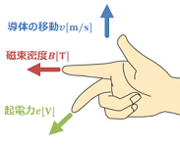フレミング右手の法則：導体の起電力　e [V] = B × i × v

B：磁界 [T] 　l：導体長さ [m] 　v ：速度 [m/sec]

※磁界はN→S

参考：

<http://wakariyasui.sakura.ne.jp/p/elec/jisoku/mitudo.html>

## 電子系素子

### トランジスタ

#### 基本

様々な用途に使われる電子部品の基礎。

・「電子的なスイッチ」と「電流を増幅する」の２つの機能が主。

・交流信号のスイッチングには使えない。（2021-10-22理由についてはあまり記述がみられない）

#### 種類

この項ではバイポーラトランジスタのみ扱う。

また，暗に「トランジスタ」とあった場合，バイポーラトランジスタの事を指す事が多い。

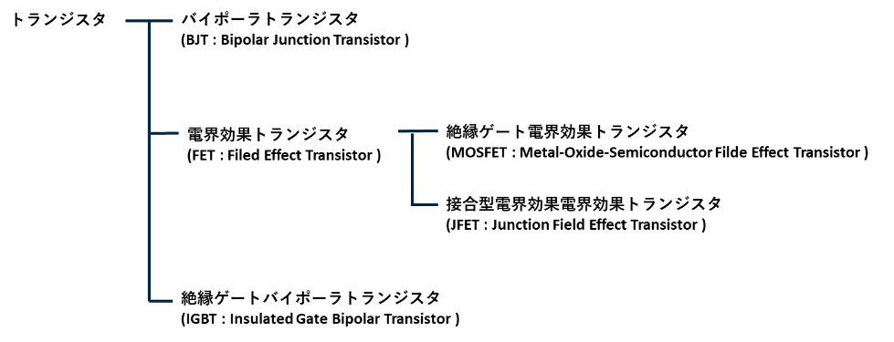

#### 用語（トランジスタ）

##### 基本用語

hFE エミッタ接地時(e)の電流増幅率(hf) ；エミッタ接地時のベース電流とコレクタ電流の比。

フルモールド トランジスタやFETで放熱部分が絶縁されているもの。

##### エミッタ接地

別名：オープンコレクタ（但し厳密にはスイッチとしてNPNトランジスタを用いる事を指す）

[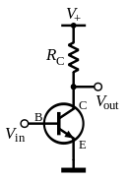](https://ja.wikipedia.org/wiki/ファイル:NPN_common_emitter.svg)最も標準的なトランジスタの使われ方。

特徴

•電流、電圧の増幅度が大きい

•出力の位相は反転する

•高周波領域で増幅度が下がる

要するにプルアップ？

##### ベース接地

[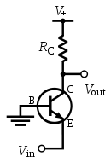](https://ja.wikipedia.org/wiki/ファイル:NPN_common_base.svg)特徴

•電圧増幅度があり，高周波特性がよい

•電流増幅率はほぼ１

•入力インピーダンスが低い（電流が流れやすい）

•出力インピーダンスが高い

##### コレクタ接地

別名：エミッタフォロア

特徴

•電圧増幅度は１

•入力インピーダンスが高い（電流が流れ難い）

•出力インピーダンスが低い

要するにプルダウン？

##### 飽和電圧VCE(sat)

正確にはコレクタ・エミッタ間飽和電圧。オン状態の時のコレクタ・エミッタ間の電圧の事。

hFEがある為，ベース電流IBを大きくするとコレクタ電流もICが大きくなる。すると抵抗RCでの電圧降下（RC×IC）が大きくなり，コレクタ・エミッタ間電圧VCE(sat)が小さくなる。

当然，ベース電流を大きくすればするほど電圧降下は大きくなる。

ただし，コレクタ・エミッタ間電圧が0Vになる事はない。この時の電圧を**飽和電圧**と言う。

補足）satはsaturationの事。

エミッタ接地（スイッチ）の時の導通損失PLOSSは PLOSS=VCE(sat)×IC となる。

そのため、コレクタ・エミッタ間飽和電圧VCE(sat)が大きいと、導通損失PLOSSが大きくなる。

特に電流量が多い時はこれが発熱の要因になるので注意する。

#### デジタルトランジスタ

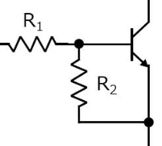別名：抵抗内蔵型トランジスタ

トランジスタに抵抗を追加したもの。R2は付いてないものもある。

R1：抵抗を介して**電流を安定**させる。

（通常電圧差で制御を行うと動作が不安定になる）

R２：主にノイズ対策。また，R1：R2の抵抗比でトランジスタ作動電圧を変えられる。

（小電流（VBE < VEB）の時はトランジスタがオンしない。）

#### トランジスタアレイ

目的

スイッチ回路の小型化。負荷電流量対策で，電流的なバッファとなる。（コイルとは何が違う？）そのまま，バッファと呼ばれる事すらある。主にマイコンのポートを負荷に接続する手前で用いられる。

マイコン電圧が5Vの時，12Vくらいの負荷ならフォトカプラなどによる絶縁無しで接続可能（らしい 20.09.24）

特徴

ダーリントン接続という二重構造が多く，通常のhFEよりはるかに高い倍率で電流を流す。つまり，小電流で大きな電流を制御できる。

NOT倫理になっているものが多い

入力電流制限用に抵抗内臓型のものがあり，マイコン直結が可能。

詳細

GNDは通常共通。

抵抗アレイと併用する事もある。

容量はmAで表現される。

(compare) ラインドライバ

### FET

#### 概要

電圧で動作するトランジスタ。GS間**電圧**を制御する事でDS間**電流**をコントロールする。

JFET，MOS型FETがあり，それぞれにNチャンネル，Pチャンネルが存在する。

スイッチング速度がトランジスタよりも早く，高速パルス用途などで用いられる。

#### 特徴

入力インピーダンスが高い。（電流が流れ難い）

定常（On/Off維持時）では電力がほとんど発生せず，スイッチング時にわずかに電力を消費する。

高耐圧になるとオン抵抗が高くなる。Ciss （入力許容）が大きいと導通（ゲートをひらく）に電流量が多く必要。

#### 基本

N-ch (Nチャネル) が良く使われる為，N-ch型を基本に考える。

まずGate・Source間にコンデンサが付いていると想像する。Gate・Source間の充電が完了するとDrain・Source間がOnし，Gate・Source間を0Vに（短絡）すればOFFする。

Gateに電圧を印加する事で生まれる磁界でOn/Offを制御する為，磁界効果トランジスタ(Field Effect Transistor)と呼ばれる。

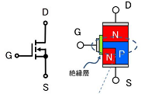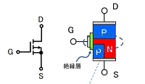N-ch P-ch

N-chはN極のホールが生まれる(N-N-N)になる。

（詳細情報）

・具体的にはGate・Source間電圧が閾値電圧Vthを上回るとOnする。

・バイポーラ・トランジスタと異なり，Gate・Source間に直接電流を流す事はできない。

・バイポーラ・トランジスタで例えると， Gateがベース的，Drainがコレクタ的，Sourceがエミッタ的。

・特に高電圧／大電流型のものを「パワーFET」と呼び，発熱などの観点から単体（ディスクリート）が多い。

（逆に，その他大体のFETはICに組み込まれるらしい。）

・MOSFETのゲートは容量性負荷と考える。（Vth電圧にまで充電されるコンデンサと捉える）

※容量性負荷：コンデンサなどの様に，力率的には無駄ともいえる負荷の事（？）

ちなみに容量性負荷には抵抗を挟むのが理想とされる

・電源電圧，スイッチング速度，出力の大きさから損出を計算し，それに耐えうるFETを選定する。

#### チャネル(N-ch/P-ch)

FETにはNチャネル型(N-ch) とPチャネル型(P-ch) がある。

Nチャネル；ゲート電圧がHI(G > S) の時にドレイン電流プラス（D→S）

Pチャネル；ゲート電圧がLOW(G < S)の時にドレイン電流はマイナス（S→D）

N-ch をソース接地（プラスコモン）になるように使う用途が多い.。n/pはS,Dがn型かどうか。

ボディダイオード

SourceとDrainの半導体の関係がP：Nである場合はダイオードとほぼ同等と見做せる

S→D間はいつでも電流が流せる??? 別名：寄生ダイオード

まとめ

|  |  |  |  |  |  |
| --- | --- | --- | --- | --- | --- |
|  | 記号 | On条件 | ボディ  ダイオード |  |  |
| N-ch |  | VGS > Vth  Gに正電圧 | S→D |  |  |
| Pch |  | VGS < Vth  Gに負電圧 | D→S |  |  |

#### JFET（ジャンクションFET）

接合型FET。

高周波増幅，インピーダンス変換など，主に小電流のオーディオ関係に用いられる。

（MOSFETだとA単位で流せるのに，JFETはmA単位と桁が段違い）

|  |  |  |  |
| --- | --- | --- | --- |
|  | 記号 |  |  |
| N-ch |  |  |  |
| P-ch |  |  |  |

#### 特性図の重要な項目

※最大定格を確認するのも当然重要！

|  |  |  |
| --- | --- | --- |
|  | 記号 | 備考 |
| ゲート閾値電圧 | Vth | On/Offの境となる電圧。  VGS(th)となっている事もある |
| ドレイン・ソース間  オン抵抗 | RDS(on) | ドレイン電流が流れている時の，FET自体の抵抗値。  ここで消費した電力は熱となり放出される。当然この値は低いほど性能が良い。 |
| ドレイン・ソース間  オン電圧 | VDS | コンプリメンタルで使う場合などに非常に重要になる。 |
| ドレイン電流 | ID | 大体下の方にグラフで掲示されている。  横軸がVGSで縦軸がIDになっているものが多い。 |
| 入力容量 | Ciss |  |
|  |  |  |
| ゲート入力電荷量 | Qg | Qg／t[sec] でOn/Offに必要な電流量の目安がでる。  また，データシートにはQgの時のVGSが記載されているが，この値が確実にOnするVGSの目安。 |
| ターンオン時間 | ton |  |
| ターンオフ時間 | toff |  |

#### 具体的な使い方

##### 配線例

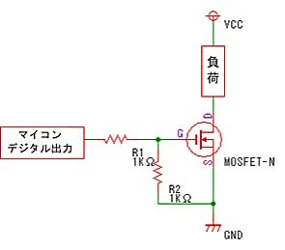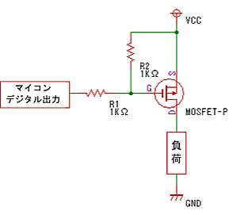

記号

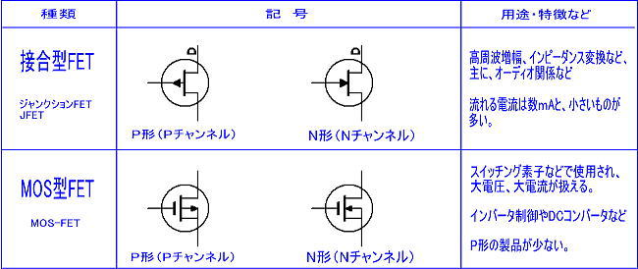

##### MOS FETリレー

最大400mAくらいなら流せられる製品もあり，リレーを引くくらいのことはできる。

（フォトカプラの代用？）

#### 用語（FET)

Vth　 Volt Threshold　ゲート・ソース間電圧がこれを超えるとドレイン - ソース間がONする。

VGS(th)という表記もある。

VDSS Drain Source Voltage　ドレイン・ソース間電圧

Qg ゲート入力電荷量。Qg／t[sec] でOn/Offに必要な電流量の目安がでる。

また，データシートにはQgの時のVGSが記載されているが，この値が確実にOnするVGSの目安。

エンハンスト

GS間電圧に対してD電流が急激に増加する特性を持つ。

電流を流す／止める　のスイッチとして用いるのに最適。

デプレッション

### IGBT

#### 基本

Insulated Gate Bipolar Transistor；絶縁ゲートバイポーラトランジスタ

記号：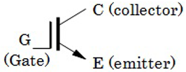

内部構成はMOSFET＋PNP, NPNのバイポーラトランジスタ１対。

大電流の高速スイッチングが可能。ゲートのOn/OffはFETと同じくゲートに正負圧を印加する。

ターンオフ時間が長い。

### インダクタ（コイル）

#### 基本

##### 概要

電流の変化率が大きいほど大きな電圧が発生する。

直流電流を流すと電磁石になる。プラス側がS極となり、マイナス側がN極となる。

交流電流を流すと変動磁場が発生する。２つの巻き数の異なるコイルを用いる事で、トランスとして利用できる。

交流は，特に高周波ほど電流が流れにくく，抵抗器のように働く ⇒ フィルターとして使う。

（参考）[コンデンサとコイル比較](#_コンデンサとコイル比較)

単位のおさらい

H（ヘンリー） ：1秒間に1A電流が変化した時1Vの起電力を生じる。

Wb（ウェーバ）：1秒間に1A電流が変化した時に発生する磁束

インダクタの電圧と電流の関係式

逆起電圧（瞬時）e(t) [V] =L・

例：電流変化diが50mA，変化時間dtが1n(=10-9)sec，回路のインダクタンス成分が2nHの場合

2×10-9 [H] × ＝ 100mV

瞬時電流i(t) =

L　コイルのインダクタンス[H]

di(t)/dt（△I/△t）電流の変化量

記号：　鉄心なし 鉄心あり

##### 詳細

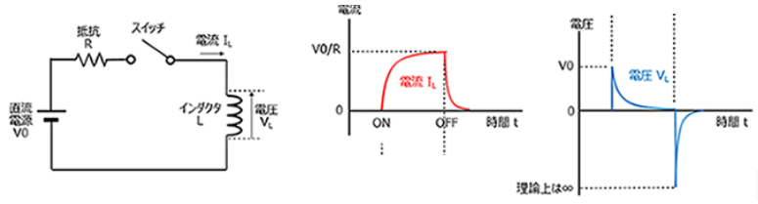直流を印加した場合

|  |  |  |
| --- | --- | --- |
|  | On時 | Off時 |
| 電源  電流 | ゆっくり  上昇 | ある程度  ゆっくり  OFF |
| 電源電圧 | 急激に増加してゆっくり下がる | 急激な逆方向の電圧が発生  （逆起電圧） |
|  |  |  |

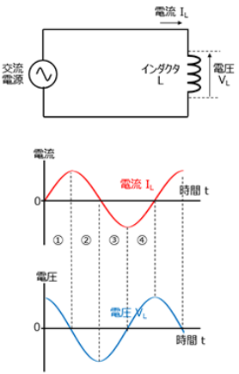交流を印加した場合

初めは電流の増加量が多いので，電圧が大きい。

電流量が最大値に達する時は電圧が0V。（電流の変化量が0になる為）

その後電流はマイナス方向に変化していく為に負電圧を生じ始める。

電流量が最低値に達する時もまた0Vになる。

↓

コイル以降の回路には，このコイルの起電圧によって生じた電流が流れる為，

電源電流から位相が90°ずれた電流が流れる事になる。

#### 詳細

##### 磁場

##### 位相の90°の遅れ（詳細）

##### 逆起電圧（詳細）

コイルに流れる電流量が変化してもコイル自身で発生（自己誘導）している磁場が今の電流量を維持しようとし，その磁場は増減する電流とは反対方向に働く事になる。（※１）

この自己誘導による電圧は電流の変化率に比例する。V = L× L：インダクタンス　△I：電流の変化量

スイッチをオフする時には一瞬で電流量が変化するので，この自己誘導起電圧は非常に大きくなる。（瞬間的には無限大）（※２）

リレー，マグネットスイッチなどでは，この時の大電流から回路を保護する為に「サージ電流保護」のオプション品があったりする。具体的にはDCではダイオード，ACではバリスタやCR方式を使う。

（情報元）<https://wakariyasui.sakura.ne.jp/p/elec/yuudou/jiko.html>

（関連）レンツの法則

※１ 鉄心が入ったチョークコイルではこの現象が強く表れる。

※２ 自動車のイグニッションコイルなどは，このような方式で高電圧を発生させて利用する。

#### 誘導負荷

コイルを持つ負荷。モーターもコイルを用いるものは誘導負荷とみなされる。

・鉄心の磁気飽和現象により突入電流が発生する。

・電源オフ時にサージ電圧（電流の急激な変化による逆方向気電圧）を生む。

##### 力率

通常cosφで表される。

これは電圧印加から電流が流れるまでのずれを表すのと，cosθが0～1なのでパーセンテージを表現に都合が良い事から来ているらしい。シンプルに考える時は力率＝パーセンテージだと思えば良い。

三相 200V cosφ = 0.5 の場合

有効電力 = 100 kw 346A

皮相電力 = 200 kVA 577A

無効電力 = 173.2 kvar 500A

2021-11-16 この計算はよく分からない

#### 具体的な用途

##### フィルター

カットオフ周波数

デジタルフィルターにおいて，振幅が1/√2 (-3.01dB) になる周波数の事。

振幅が1/√2 (-3.01dB)とは、電力が半分に減衰する基準。

fL [Hz] = R[Ω] L[H]

例：100Ωと10mHの場合 100/(2π×10×10-3)　= 100/ 0.062831 = 1591.54Hz≒1.6kHz

⇒ ローパスの場合は1.6kHzより高い周波数の電圧が低下し，ハイパスの場合は1.6kHzより低い周波数の電圧が低下する。

（参考）[交流フィルター](#_交流フィルター)，[コンデンサ - フィルタ](#_フィルタ)ー

##### チョークコイル

##### フェライトビーズ

別名：インダクタ型フィルター，EMI※１フィルター，フェライトコア

ケーブルなどで拾ったノイズを除去するための素子。

※１　Electro Magnetic Interferenceの略で「電磁妨害」をさす

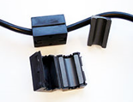（関連）フェライトコア

回路変更の必要が無いため，簡単に使用できるノイズフィルター。

中に通す導線とフェライトの輪でコイルを構成する為，コイルによるノイズ除去と同じ効果が得られる。

他にはインダクタのコアや変圧器としても使われている。

#### 用語（コイル）

インダクタンス：

コイルに流れる電流の変化量と，それによる誘導起電力の比を表す**係数**。

量記号：L（※） 単位：H（ヘンリー） （※）レンツに由来するらしい

コイルの起電力VL = L × △I／△t 電流の変化率　※L[H]　　I[A]　　t[sec]

⇒ 1Hのコイルに1秒間に1Aの割合で電流量が変化した時に1Vの起電力を生じる

コイルのインダクタンスの大きさは，巻き数N，またはコイルの断面積Sに比例する。

コイルの中に鉄心を入れる事でもインダクタンスの増加が期待できる。

L=

μ：透磁率[H/m]　　k：長岡係数　　N：巻き数　　コイルの断面積[m2]　　l：コイルの軸方向の長さ[m]

ヘンリー

コイルに直流電気が流れる場合に発生する磁場：

H= I／2πr　 I：電流量[A] r： 電線（電流）からの距離[m]

磁束

N極 → S極に向かって出ている磁力線の束の事。

量記号：Φ 単位：Wb（ウェーバ）

電流の進行方向に対して時計回り（右回り）方向に磁束は発生する。（右ネジの法則）

1秒間に1ウェーバの磁束の変化は1Vの起電力を生ずる。

ウェーバ

磁束の量を表す単位。

Wb = V・secまたはTm2（テスラ平方メートル）

リアクタンス

コイルの電気エネルギー保持能力の事。言い換えると（特に交流）電流の流れを妨げる性質の事。

量記号：XL 単位はΩだが、エネルギーを消費しない疑似的な抵抗。

交流= Vexp(jωt)=Z×Iexp(jωt) jは虚数単位，ωは角周波数，Zインピーダンス(V/I)。

交流= 2πfL f電圧の周波数　Lコイルのインダクタンス

⇒ I = V ／2πfL

インダクタのインピーダンス

Z [Ω] = R+1/(1/jωL+jωC)

R：直流抵抗成分[Ω] C：浮遊許容[F] j：虚数 ω：角周波数[rad/sec] L：インダクタンス [H]

Z=jωL でも表される。　（補足）ω=2πf ，

～用語（コイル）　つづき

アンペアの周回路の法則

磁場

磁石のN極，S極のような物。

角周波数

回転速度を表すスカラー量。1秒間に何度分の角度移動があるかを表し，特に計算で用いられる。

量記号はω 単位はrad/sec

一回転が2πrad なので ω≒ dθ／dt[sec] = 2π ／t[sec] = 2πf

磁気飽和

コイルに直流電圧を印加すると時間と共に磁束密度も上昇する。

ただしコイルの材質などによって決まる「最大磁束密度」があり，それを超えた状態を磁束飽和と呼ぶ。

磁束飽和するとコイルのインダクタンスは急激に下がり（※），大電流が流れる。

（※）具体的には鉄芯分を抜いた，コイル巻数分の抵抗しかなくなる。

磁束密度

磁束線が空間に締める密度の事。

量記号：T 単位：Wb/m2= μH

H 磁場の強さ [A/m] μ 透磁率

透磁率

物質の持つ、電気力線を集める性質の強さを表す。通常計算には「真空の透磁率」が用いられる。

真空の透磁率

μ0=4π×10-7 [H/m] または[N/A2]

相互インダクタンス

コイルが２つある時に、片方のコイルの電流量が変化する事で、もう一方のコイルに起電力が発生する現象。（電磁誘導）。またこの時流れる電流の事を誘導電流という。

～用語（コイル）　つづき

電磁誘導現象

ビオ・サバールの法則

右ねじの法則

磁場と電流の電磁誘導の方向を示す法則。別名アンペールの法則。

例えば，磁場が流れる方向に対して，電流はネジを締める時の右回し方向に発生する。

磁場と電流を入れ替えても同じ関係が成り立つ。

誘導性リアクタンス

コイルに交流交流電流に抵抗の様に作用する

レンツの法則

コイルに磁石が近づいたり離れたりする事で、コイルに流れる電流が変化する法則。

言い換えると，コイル内の磁場が変化すると電流が流れる。

なお，磁力線はN極→S極の方向。

### トランス

#### 基本

略字：TF　など

特徴：

一次コイルの発生させる変動磁場を二次コイルとのコイル巻き数比により変圧。

変圧後の電流の周波数は変化する事がない。

比較的大電流の交流を使用する際のノイズ取り。（二次側のノイズを一次側に伝えない目的でも使える）

注意点：

大きな熱を発する

大きな突入電流を発する。一次側（入力側）側に遮断機が必要。

出力容量を超えた電力を発生させ続けるとコイルにダメージとなる。その目的での遮断機を用いる際は、トランス容量と同程度のものを用いる。

一次側（入力側）にテスターを当てて抵抗値を計測しても無意味。むしろやってはいけない。

#### 突入電流

鉄心の磁気飽和現象により発生する。

時間

おおむね5,6周期でかなり下がるらしい。10サイクルほど見ておけばよい？　 [参考資料](https://crushtymks.com/ja/transformers/1541-the-worst-transformer-inrush-current-occurs-when8230.html)

例：60Hzの場合 1周期が16.6mSecなので、166mSec耐えられるブレーカーなどを選定する

0.5秒で70%，1秒で半減　という情報もある。[情報元](https://jeea.or.jp/course/contents/07304/)

#### 皮相電力

トランス（変圧器）の容量は一般にVA（ボルトアンペア），皮相電力で表される。

VA＝有効電力[W]／力率Pf

つまりトランス２次側に繋ぐ負荷の力率によってトランスは選定する必用があるという事。

例えば力率60%の100Wモーターをつなぐときは 100W/0.6≒167VA　必要なトランスの容量は100VAでは無く，例えば200VAなどになる点に注意。

（参考）[用語（交流回路）](#_用語（交流回路）)

#### サージ

（参考）[コイル - 逆起電圧](#_逆起電圧（詳細）)

#### 単巻／複巻

#### 結線方式

デルタ結線

スター結線

#### その他

逆転

Web上に「100V→200V昇圧トランスを逆に使って、降圧トランスとしてつかえますか。」という質問があった。

・シンプルな構造であれば問題ないかもしれない。

・ヒューズや安定化回路などが機能しなくなる（最悪故障とか）可能性はある。

・容量は定格の半分くらいとして用いる

と言ったアドバイスがみられた。基本的には逆転して使うのは止めておいた方が良い。

### 抵抗

#### 基本

抵抗の用途

電流量調整

プルダウン，プルアップなどマイコン対応

分圧

などがメイン。

抵抗器に書いてあるワット数は，焼ききれずに使う事の出来る電力を表す。

印加する電圧に従い，ワット数を選定する。

一瞬でも定格を超えるとダメ。計算値の２倍以上を用いるようにする。1/4wがほとんど。

##### 合成抵抗

並列の時は1/R （インダクタンス）を足して、最終的に分子と分母をひっくり返すのが一番確実。

**抵抗が２つの場合のみ和分の積**で求められる。３つ以上の時も、１つずつ和分の積をしていくと求められる。

##### 分流

要するに並行抵抗の事らしい。

##### 消費電力（ワット）

抵抗の消費電力 = 抵抗値（Ω）× 電流値 × 電流値

##### 分圧

分圧＝電源電圧　×

E1[V] = { R1/(R1+R2) } × VIN　E2[V] = { R2/(R1+R2) } × VIN

回路に流れる電流 ISUM[A] = VIN [V] ÷ （R1+R2）[Ω]

R1にかかる電圧 E1 =R1 × ISUM 　【これで考えると簡単！】

詳細：

キルヒホッフの第二法則

「電源電圧は電圧降下の総和と等しい」 により。

R1の電圧降下＋R2の電圧降下 = 電源電圧

注意点：

分圧だけなら簡単にできるが，これに負荷を接続すると並列の合成抵抗になりうまく動かず，**精密用途の電源としてはとても使えない**。温度や入力電圧の変化などには対応できない。

対策としては：

・コンデンサを使う

・ツェナーダイオードを使う

降伏電圧で安定させる事ができる。ただ，サージ電圧からの保護の為の素子なので本格的な電源には不向き。

・トランジスタとオペアンプ

ちなみに3端子レギュレータの内部回路もこの方式を採用している。

補足：

抵抗には使用最高電圧がある。

**回路に流れる電流量と抵抗の電力容量に注意**する。その為かkΩ単位の抵抗がよく使われる。

##### プルアップ（プルダウン）抵抗

信号線のフローティング状態を防ぐ為に付けられる抵抗の事。

※スイッチ抵抗値を仮にON時0.1Ω，OFF時1MΩとする。

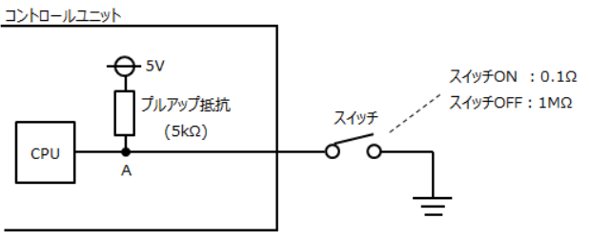

ONの時：

マイコンに流れる電圧は分圧(0.1/5k+0.1) される為

5÷(5000.1) ≒ 0.1mV

OFFの時：

同じく分圧(1M/(5k+ 1M)) される 5×0.99.. = 4.98V

引っ張った時にON（電圧アップ）なのでプルアップ。

この抵抗がないと ON/OFF ともに5Vか、仮にプルアップの部分の信号線に0.1Ω分の抵抗があっても0.1/0.1+0.1 なので2.5V。実際には周囲の静電気や電磁誘導の影響を受けて電圧が定まらない状態になる。人が触った時などに誤作動してしまう。

抵抗値は極端に大きい値では意味がなく、10Ω～数10kΩあたりが良く使用される。抵抗値が大きいほどノイズに弱い。

実際にはスイッチではなく，NPNトランジスタ（アレイ）を用いる場合が多い。

（プルダウンではPNP？）

グラウンド側に抵抗を使用するプルダウン（ONの時5V；OFFの時0.1mV）もあるが、断線故障した時の電圧をどうしたいのかでアップ（断線時５V）かダウン（断線時0V）かを決める。**マイコン系ではプルアップが多い**。

（参考）<http://arduinopid.web.fc2.com/M8.html>

#### 具体的な用途

##### ブリーダ抵抗

ブリーダ回路（放電回路）

無負荷では電圧が高くなってしまう、といった調整されていない電源（特にDC）出力の場合に負荷が過電圧にならないように調整する為、常にある程度の電流を流す為に用いられる抵抗。

OUTPUT OFF時の残電圧の放電、電圧立ち下がり特性の改善などの目的で用いられる。

<http://www.gxk.jp/elec/musen/1ama/H12/html/H1208A17_.html>

##### ダンピング抵抗

LC共振などの波形の乱れを抑制する為に使用される抵抗の事。信号ノイズの低減，オーバーシュートなどの抑制の目的に使用される。

##### シャント抵抗

略称：SHT

記号：通常の抵抗と同じ 但し RS とか記述される。

電流量測定に用いられる抵抗の事。主回路を分流（shunt）して測定用の回路を組むことからこう呼ばれる。

自身の両端の電圧値から、回路に流れる電流量を測定する。（オームの法則）

#### 色々な抵抗

##### 金属皮膜抵抗

誤差が±1%（カーボン抵抗が±5%）

また，温度変化に対する安定性も高い。どちらかと言うとこちらの理由で使われる事が多い気がする。

##### サーミスタ

記号： 旧JIS：

略称：TH

熱に応じて抵抗値が変化する半導体で、安価な温度センサーとして用いられる。

##### CdSセル

光の強さで抵抗値が変わる素子。

#### 一般的な抵抗値（E24系列）

|  |  |  |  |  |  |  |  |  |  |  |  |  |  |  |  |
| --- | --- | --- | --- | --- | --- | --- | --- | --- | --- | --- | --- | --- | --- | --- | --- |
| 10Ω | 20Ω | 24Ω | 30Ω | 33Ω | 36Ω | 39Ω | 43Ω | 47Ω | 51Ω | 56Ω | 62Ω | 68Ω | 75Ω | 82Ω | 91Ω |
| 100Ω | 110Ω | 120Ω | 130Ω | 150Ω | 160Ω | 180Ω | 200Ω | 220Ω | 240Ω | 270Ω |  |  |  |  |  |
| 300Ω | 330Ω | 360Ω | 390Ω | 430Ω | 470Ω | 510Ω | 560Ω | 620Ω | 680Ω | 750Ω | 820Ω | 910Ω |  |  |  |
|  |  |  |  |  |  |  |  |  |  |  |  |  |  |  |  |

あとは10nした抵抗値をもつ抵抗が存在する。例 110Ω，1.1kΩ，11kΩ，110kΩなど。

※E96系統も存在する

|  |  |  |
| --- | --- | --- |
| 値 | 色 | 覚え方 |
| ０ | 黒 | 黒い礼（０）服 |
| １ | 茶 | 茶碗（１） |
| ２ | 赤 | 赤いに（２）んじん |
| ３ | 橙 | 第三（橙３） |
| ４ | 黄 | 四季（黄）の色 |
| ５ | 緑 | 信号機（緑はGO） |
| ６ | 青 | 青虫（あお６し）；徳川無声（六声） |
| ７ | 紫 | 紫式（七）部 |
| ８ | 灰 | ハイヤー（８） |
| ９ | 白 | ホワイトク（９）リスマス |
|  |  |  |

抵抗系素子

### コンデンサ

#### 基本

直流は流さず，交流は流す　が基本。

厳密には、直流電圧を印加した瞬間はコンデンサには短絡とほぼ同等の大電流が流れ，電荷が蓄積されるごとにコンデンサ電圧が上がる為，徐々に電流量は減っていく。既定の電荷が蓄えられるとコンデンサ電圧が電源電圧と同等になり、それ以降の回路には直流電流が流れなくなる、が正確。

|  |  |  |
| --- | --- | --- |
| 種類 | 容量 | 備考 |
| 電解コンデンサ | 使用1 - 100 μF  0.47 - 1F | 低周波用。電源平滑。＋と－（極性）がある |
| セラミックコンデンサ | 使用0.01 - 0.1 μF  0.5pF〜0.5μF | 高周波回路 |
| フィルムコンデンサ |  |  |
| タンタル固定 | 0.1〜220μF | 時定数回路（リセッタブルヒューズなど）で使用。  低週波用。極性がある |

単位のおさらい

F（ファラッド）：１C（クーロン）の電気量を充電した時に1VDCを生じる２つの導体間の静電容量

C（クーロン） ：1秒間に1Aの電流によって運ばれる電荷の量 C = A × sec = （i：微分した電流量）

コンデンサに必要な静電容量　C[F]=Q/V；　C [F] = （Q；コンデンサが蓄える電荷 [C]） ÷（ V；印加電圧[V]）

例：印加電圧20Vの時2.5nCの電荷を蓄えるコンデンサ容量は ( 2.5×10-9 ) ÷20 = 0.125nF

コンデンサが蓄える電荷　Q[C]=CV；Q [C] = C；　コンデンサの静電容量 [F] × V；印加電圧 [V]

例：4.7μFのコンデンサに5Vを印加して十分な時間が経過すると 4.7×10-6×5=23.5μC の電荷を蓄える。

⇒ 回路に流れる電流量で充電時間が変わってくる事が分かる。

コンデンサのインピーダンス

ZC=1/jωC コンデンサ容量C[F] 角周波数ω=2πf

コイルのインピーダンス

ZL=1/jωL コイルL[H] 角周波数ω=2πf

合成

直列の時 和分の積で求める。　[F]

##### コンデンサに流れる直流電流

コンデンサに直流電圧を印加すると，一定の時間をかけコンデンサ電圧は上昇し，最終的にはコンデンサ電圧が電源電圧と同等となって回路に電流は流れなくなる。

t[sec]経過後のコンデンサ電圧 eC(t)[V] = E（1 －）

t[sec]経過後の抵抗の電圧 eR(t)[V] =

E ：電源電圧 e：ネイピア数；自然定数logeの底 = 2.71828...

：特定時間の電圧の傾き

（補足）x-n = 　 例：10-1=1/10 2-3= 1/23=1/8 x-2×x3= x(-2+3) = x1 となる事からも理解できる。

過渡現象

コンデンサの電圧が一定になるまで間の内，特に電源電圧の63.2%になるまでの事を言う。

⇒ なぜ63.2% か。上式の 経過時間tに時定数CRを代入すると，

ec(τ)[V] = E（1 － ） = E（1 － ）= 0.632E となる為。

時定数　τ[sec] =CR 過渡現象の長さの目安。≒コンデンサ電圧が63.2%になるまでの時間。

⇒ つまりCRの値が大きいと63.2%になるまでの時間が長く，逆に小さいと時間が短くなる。

（補足情報）

|  |  |  |  |  |
| --- | --- | --- | --- | --- |
| 時定数 | 2τ | 3τ | 4τ | 5τ |
| コンデンサ電圧 | 86.5% | 95.0% | 98.2% | 99.3% |

（情報元）<https://detail-infomation.com/rc-circuit-time-constant/>

##### コンデンサに流れる交流電流

i[A] = E[V]×ωt×C[F]

ω：角周波数 =2πf[rad/sec]

電荷変化量△q [C] ＝ C[F] × △e[V] Q[C]=CV より　※△e 電圧変化量

コンデンサに流れる電流の瞬時値　iC[A] ＝ 電荷変化量 = C[F]

⇒ 電圧の変化が大きい最初は電流が多く流れ，電圧の変化が少ない電圧のピークでは電流量が少なくなる事が分かる。つまり位相が90°早くなる。

ちなみに三相モーターでコンデンサを使う際に位相のずれが120°ではなく90°でも問題ないのは，重要なのは位相ずれそのものでは無く，その位相差によって生まれるU相とV相の電流量の差？電圧の差？ である為。

モーター用に使うコンデンサの容量が定格より小さいとトルクが下がってしまい，定格より大きいとトルクは大きくなるが発信しやすくなる，といった事が起こる。

コンデンサの静電容量

C[F] = ε・ =

S=電極の面積[m2]　　d：2極間の距離[m：メートル]

ε： 誘電率[F/m]　　ε0： 真空の誘電率(8.855×10-12[F/m])　　εr： 真空の比誘電率

（参考）[コンデンサとコイル比較](#_コンデンサとコイル比較)

英語ではcondenserという言葉より、capacitor という言葉の方が好まれる。人によって解釈が異なるらしい。

##### キャパシタ

・もともと英語ではcapacitorが使われる。

・EDLCのようなバッテリーに近いようなコンデンサを日本ではキャパシタと呼ぶ

・電解コンデンサのように瞬間的な利用をするものを日本ではコンデンサと呼ぶ

#### メモ

時定数

τ[mSec] = R × C

充電時間

t[sec] = × log( , EXP(1))

V VL VH

１．必要な電荷 [C；クーロン] ＝流れる電流[A] × 過渡時間 [sec]

例）50mA流れる回路を50nSecでOn/Offする場合；50mA × 50nSec = 2.5 [nC]

２．コンデンサ容量[F；ファラッド] = C÷V

例）電源電圧20Vの時に2.5nCを蓄える容量；250nC ÷ 20V = 0.125nF = 0.0000125μF

参考資料

<https://eleking.net/study/s-dccircuit/sd-capacitor.html>

#### 電気二重層キャパシタ

別名EDLC； EDLC：Electric Double Layer Capacitor

・通常のコンデンサとバッテリ(二次電池)との中間的な性格

・充電回数が有限であるバッテリと異なり、電気二重層キャパシタは原理的に無制限

#### バリコン

#### 特性図の重要な項目

|  |  |  |
| --- | --- | --- |
|  | 記号 |  |
| 定格使用電圧[V] |  | 連続して使用可能な直流電圧。この電圧を超えると，漏れ電流が増加したり，発熱して特性の劣化を起こしたりする。また，リップル成分を加算しても，この定格電圧を超えないようにする。 |

#### 具体的な用途

##### バイパスコンデンサ

別名：パスコン，デカップリングコンデンサ

・右図のICにノイズが流入する、ICからノイズが流出するのを防ぐ（ローパスフィルター）

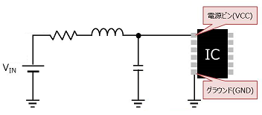・電源電圧の変動を防ぐ

・ICが必要な電力を補充する（バックアップ）

・ノイズを閉じ込める

インピーダンスが小さい（交流電流が流れ易い）方が効果が大きい。→コンデンサのインピーダンスとは？

容量の決め方

・ICのデータシートのサンプルに従う。（実際，これが一番無難）

・とりあえず0.1μF

（参考）<https://kairo-consulting.com/blog/bypass_capacitor_1/>

##### バックアップコンデンサ

特にICのライン電圧を維持するために使われるコンデンサ。（右図参照）

バイパスコンデンサと同時に使われる事もある。

電力補填の観点での必要な容量は

１．必要な電荷 [C；クーロン] ＝流れる電流[A] × 過渡時間 [sec]

例）50mA流れる回路を50nSecでOn/Offする場合；50mA × 50nSec = 2.5 [nC]

２．コンデンサ容量[F；ファラッド] = C÷V

例）電源電圧20Vの時に2.5nCを蓄える容量；250nC ÷ 20V = 0.125nF = 0.0000125μF

（参考）<https://detail-infomation.com/bypass-capacitor/>

##### フィルター

カットオフ周波数

デジタルフィルターにおいて，振幅が1/√2 (-3.01dB) になる周波数の事。

振幅が1/√2 (-3.01dB)とは、電力が半分に減衰する基準。

fC [Hz] = R[Ω] C[F]

例：1kΩと1μFの場合 1/(2π×103×10-6)　= 1/ 0.006283 = 159.15Hz

⇒ ローパスの場合は159.15Hzより高い周波数の電圧が低下し，ハイパスの場合は159.15Hzより低い周波数の電圧が低下する。

RC = も成り立つ

例：1kΩの抵抗で160Hzのカットオフを作る場合　C[F]=1/(2π×160×1000) = 0.9947×10-6 ≒1uF

（参考）[交流フィルター](#_交流フィルター)，[インダクタ - フィルタ](#_フィルタ_1)ー

##### 三相モーターの位相ずらし

##### チャタリング対策

（補足）コンデンサ単体より、CRの方が効くらしい

（補足）RSラッチを使う方法もある

#### 用語（コンデンサ）

ファラッド：１C（クーロン）の電気量を充電した時に1VDCを生じる２つの導体間の静電容量

クーロン：1秒間に1Aの電流によって運ばれる電荷の量 C = A × sec

ヘンリー：1秒間に電流が1A変化したとき，1Vの起電力を生じる磁束の事。

クーロンの法則

**電荷間に働く力**（反発または引き合う力）は電荷の積に比例し、電荷間の距離の2乗に反比例する。

F [N] = Q1Q2： 電荷の量[C]　　r：2極の距離[m]　　ε0：真空の誘電率

磁界間に働く力

F [N] = m1m2： 磁極の強さ[Wb]　　r：磁極間の距離[m]　　μ0：真空の誘磁率

（補足）4πr2 は球体の表面積を示す

誘電率

物質の絶縁性を示す電気的定数。外部から電場により内部で電子がどのように応答するかを示す値。

電媒定数とも呼ばれる。permittivity

真空の誘電率

ε0で表される。ε0 ≒ 8.854×10-12 [ F/m ] ※Fはファラッド

厳密には真空は誘電体でない上，主にクーロンの法則の計算結果をN（ニュートン）に直す為の定数な為に電気定数と言う呼び方の方が適切。空気の誘電率も意味は同じ。

真空の誘磁率

μ0で表される。μ0 ≒ 4π×10-7 [ H/m ] ※Hはヘンリー

ESR；Equivalent Series Resistance 等価直列抵抗

内部のわずかな抵抗成分での発熱の原因になる。（コンデンサの寿命に影響）

ESL；Equivalent Series Inductance 等価直列インダクタンス

電極版、リード線などのインダクタンス成分。特に高周波で使用するときに問題になる

アンペールの法則

ある直線導線に流した電流とそのまわりにできる磁場との関係をあらわす法則。

言い換えると、クーロンの法則を電流側からまとめた法則。

磁場の強さH [ N / Wb ] = [ A / m ] 、電流 I [ A ]、導線からの距離 r [ m ] とすると、以下の式が成立する。

2πrH=I

比誘電率

物質の誘電率と真空の誘電率との割合。εr = ε／ε0で表される。

値が高いほど電気の伝搬速度が遅くなる。

例：紙2.0～2.6，アルミナ(Al2O3)8.5，水（=20℃）80.4

点磁束／点磁荷

ある点において発生している磁束や磁荷の事。

MLCC; Multilayer Ceramic Capacitors

積層セラミックコンデンサの事

### ダイオード

一方項にしか電流が流れない素子。整流や保護回路に用いられる。

スイッチング特性：

ダイオードに電流が流れている状態から急に逆バイアスの状態になると、一瞬大きな逆電流が流れる。この電流をリカバリ電流といい、という。trrは小さいのが理想。

<https://www.shindengen.co.jp/products/semi/column/basic/diodes/diode.html>

#### 種類

##### 一般整流ダイオード

用途

ダイオードブリッジ

1.「電源＋ダイオード(カソード共通)」のときは電位の高いほうから流れ出す

2.「(アノード共通)ダイオード＋電源」のときは電位の低いほうへ流れ出す

寄生ダイオード

##### ツェナーダイオード

別名：定電圧ダイオード。

主に低圧のサージ電圧対策に使われる。

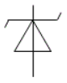pn接合ダイオードの，逆方向電圧の降伏現象を利用した素子。

サージに対する反応速度が早い。

温度特性がある。

用途

サージ電圧からの保護。

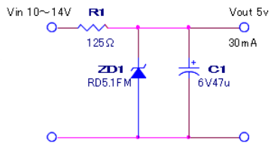

電圧安定化

（IZツェナー電流調整の抵抗が必要；右図参照）

RD5.1FMのIZは5mA　最終的な出力 (Iout) は30mA欲しい

VINは10V（最低）。RD5.1FMのVZは5V

調整抵抗値R1 [Ω]= 　→ = 142Ω ※参考例はなぜかVZを10mAとしている

（参考）<http://nteku.com/diode/zener_diode_tukaikata.aspx>

用語（ツェナーダイオード）

VZ：ツェナー電圧。降伏電圧の値の事。通常6V以下。

IZ：ツェナー電流。ツェナー電圧を作り出す時の電流値。

IZ

#### バリスタ

主に雷や静電気など，高いサージ電圧からの保護目的で使われる。

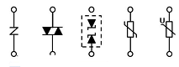バリスタにかかる電圧が低い場合には電気抵抗が高く、ある程度以上になると急激に電気抵抗が低くなる性質を持つ。名前の由来はvariable resistorより。

記号は右図参照。一番左のものが一番頻繁に使用されるとか。

・高電圧に使われ，低い電圧に対しては性能はあまり効果が無い。

##### ツェナーダイオードとの比較

バリスタは比較的高電圧のサージ対策に使われる。静電気，雷対策。

バリスタは両極性に対応できる。

バリスタは静電容量が比較的多く，積層セラミックコンデンサ＋ツェナーダイオードの回路の置換が可。

ツェナーはコンデンサ（ノイズ対策）やトランジスタ（電流バッファ）などと併用する。小型化が難しい。

ツェナーは高速，定電圧向き。

##### 用語（バリスタ）

バリスタ電圧：1mAの電流が流れた時の素子の端子間電圧の事。

サーキュレータ

3端子の電子部品で，入力した高周波信号が次のポートにのみ出力される電子素子。

スピーカー

ほとんどのスピーカーのインピーダンスの公称値は、2Ω、4Ω、6Ω、8Ωのうちいずれか。

P[W]=E[V]2÷ R[Ω]

(I[A] = E/R である事から)

タッチセンサー

人間の静電容量を利用するものがほとんどらしい。

例えば１極だけのコンデンサのようなもので，その極との電圧差によりそれぞれが正極，負極として働き電流がながれる。その電流を検知する仕組み。

#### ショットキーバリアダイオード

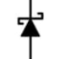別名：ショットキーダイオード，SDB

主に低圧のスイッチングに使われる

n型半導体と金属の接合（ショットキー接合という）。

順方向の損失（VF）が小さい。低エネルギー損失。

スイッチング速度が極めて速く、高速低VFダイオードとして最適

逆電流IR（漏れ電流）が大きい。交流の整流には向かない。

##### 用途

低圧直流電源二次側の整流

スイッチング電源などの二次側に使用する。

##### 用語（ショットキー）

#### ファストリカバリーダイオード

別名：FRD

主に高圧のスイッチングに向く

高圧，高周波のスイッチングに向く。

性質としてはショットキーバリアダイオードに似ているが，ファストリカバリーはVR逆方向電圧が200Vなど高めの用途に使う。

#### LED

（あくまでダイオードだと言う事）

・厳密には低電流回路が必要。

・電流調整の抵抗はLED1つに付き必ず１つ用意する。

実はLEDの回路記号の矢印には意味がある。

単純に光らせる場合は右上を向き，フォトトランジスタの様に特定の受光体がある場合は横（というか対象物の方向），

赤外線LEDの一般的な仕様は、DC連続だと100mA、パルス幅≦100usとデューティ比≦1/100で1Aと言われている。ただし，実際には試験してみるしかない。（もちろん概算計算をした上で）

#### 赤外線LED

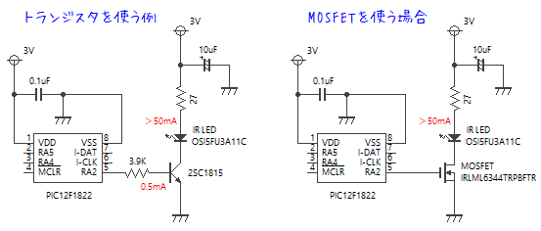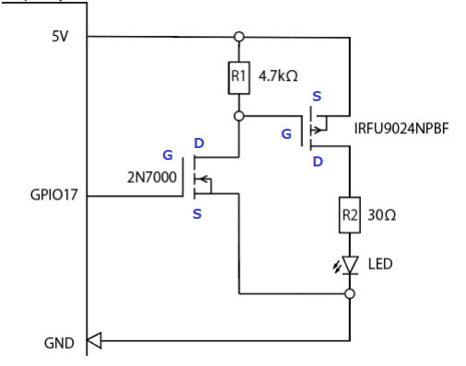

#### その他

シリコン(Si)ダイオード

使用周波数は１KHｚ程度以下で、商用周波数の整流回路に適している。

#### 具体的な用途

##### クランプ回路

#### 用語（ダイオード）

逆バイアス：

cathode　→　anode（逆方向）に電圧が印加されている状態。anodeに負電圧を印加する、とも言える。

順電圧VF：

順電流IFを流したときに発生する電圧降下の事。小さいのが理想。

ダイオード両断での電位差は必ず0.6～0.7V（らしい）

### リードスイッチ

磁気を近づけるとオンする

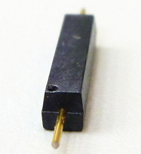ドアスイッチなどで使われているもの。

## IC（集積回路）系

### スイッチIC

概要

高速スイッチングや信号のバッファとしてもちいられる。

3V→5Vなど，電圧レベルの変換が可能なものもある。

特徴

N.O.（A接点）とN.C.（B接点）型がある。

サイン波状のものを矩形波的な信号に直す。

一般的には1chに付き２つのMOSFETを用いる？

### RSラッチ

### オペアンプ

#### 概要

簡単に言うと電圧を増幅するIC。何もないところから増幅する訳ではなく，別途電源電圧（通常**正負電圧**；例 ±12Vなど）が必要で，電源電圧以上（または以下）に増幅する事はできない。

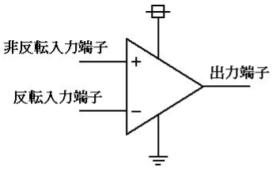

右図は動作電源の記述があるオペアンプの電子記号。

通常は見やすさなどを重視してか動作電源部分の記述がない記号が用いられる。

また,オペアンプ単独で使われることはほぼ無い。基本的な回路は以下の３つ：

|  |  |  |
| --- | --- | --- |
|  | 回路図 | 詳細 |
| 反転増幅 |  | 入力と出力は逆相になる。  増幅率はR1／R2  VOUT=(Vinp-Vinn)×(-R2/R1) |
| 非反転増幅 |  | 入力と出力は同相になる。  増幅率はR1／R2  VOUT=(Vinp-Vinn)×(1 + R2/R1) |
| 差動増幅回路 |  | VIN1とVIN2の差分が増幅値となる  VOUT=× Vinp −×Vinn |

補足

反転入力 入力側（VIN）のマイナスの事。Vinn　VOUTは逆極性になる。

非反転入力 入力側（VIN）のプラスの事。Vinp　VOUTは入力と同じ極性となる。

※以後，非反転入力をVinp，反転入力をVinnと表記する。（長いから）

#### 詳細

右図は一般的な反転回路。オペアンプの動作はそれぞれの抵抗（※１）に流れる電流量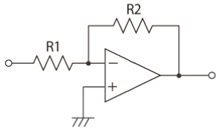を考えると理解しやすい。

R1＝1kΩ，R2＝5kΩ，Vin=1V の時，R1の電流i1は1mA。オペアンプはi2を-1mAにするように出力電圧を調整する為，VOUTは　-0.001[A]×5000[Ω] ＝-5[V]　となる。　→ 下式が導き出せる

VOUT=（Vinp-Vinn） ×（R2/R1)

（参考）<https://www.ablic.com/jp/semicon/products/analog/opamp/intro/>

※１　ボルテージフォロア（後述）など抵抗が無い部分は，抵抗値を0.001Ω（1mΩ）などと仮定して計算する。

理想的なオペアンプの特徴は【 ゲイン（電圧利得）∞，入力インピーダンス∞，出力インピーダンス0 】

実際にはゲインは90-120dB、入力インピーダンスは数MΩ（トランジスタ入力）；100GΩ（FET入力）、出力インピーダンスは50Ω程度。

負帰還を利用した場合のオペアンプは，VinnとVinpの電位差がなくなるようなVOUTを出力する。結果的にVinnとVinpは（ほぼ）同電位になり，これをイマジナリーショートと呼ぶ。

ちなみにフィードバックせずにオペアンプを使用すると，VinpとVinnの僅かな電圧差で上限（＝VCC）または加減（=VEE）電圧を出力する，非常に使いにくいアンプになってしまうらしい。

オペアンプの基本の全体的な参考資料：

（参考１）：<https://www.indexpro.co.jp/article/detail/11/7>

（参考２）：<http://www.picfun.com/f1/f08.html>

単電源

通常オペアンプには両電源（プラス：VCCと マイナス：VEE）が必要だが，その内の片方のみを供給する方式の事。

単電源専用のオペアンプを使用し、片方はグランドと短絡させる。ただ，単電源用オペアンプに両電源印加しても問題ない。（らしい）

・単電源での使用時は出力電圧の範囲がGND～VCC（又はVEE～GND）となる。

（単電圧でもマイナス電圧の入力が可能な製品も存在するらしい）

・単電源用オペアンプは非反転回路に使われることが多い。

～詳細　つづき

出力電圧値の限界

目安として単電源はVEE(≒GND)+0.3V ～ VCC-2Vくらい。両電源はVEE+2V ～VCC-2Vくらい。

データシートに詳細値が書いてあるが，難い書き方をしている。

まず，「V+=5Vの時4.9Vまで」みたいに書いてあれば，その差（この場合-0.1V）がほぼ全範囲に適用される。

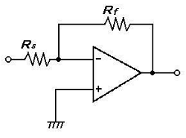

抵抗値の目安

Rs： オペアンプの入力抵抗の１/10以下

Rf： オペアンプの出力インピーダンスの10倍程度

⇒ データシートに書いてない事が多いので分かり難い。

出力電流量を1mAくらいにする，という話も？

⇒大体Rs を10kΩ前後にして，ゲインでRfを選択する事が多い。

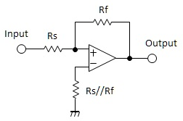正帰還

基本的には負帰還だけ覚えておけば問題ないが，正帰還回路も存在し，コンパレータ，アクティブフィルターなど僅かではあるが使われている

VOUT=（Vinp-Vinn）×｛ 1+（R2/R1) ｝

入力バイアス電流

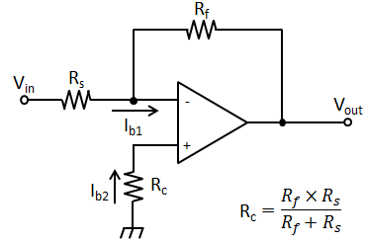設計的な電流量とは別に，オペアンプを動作させる為に必要な電流量の事。IBと表現される。バイポーラ型のオペアンプの場合に特に大きく（内臓トランジスタのベース電流らしい），CMOS型では少ない。

一般的にはキャンセル電流で効果を打ち消す。反転増幅回路の場合はRsとRfの並列合成分の抵抗をInp側に挿入する。

キャンセル回路が内臓されたオペアンプも存在する。

#### 具体的な用途

増幅回路

オペアンプの基本の使い方。上の [オペアンプ：基本](#_基本) を参照。

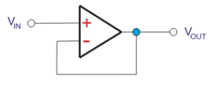ボルテージフォロワ

単純に非反転アンプを構成し，Vinpに信号を入力する。

VOUT=VIN

主な目的は極端なインピーダンス差の緩和。

例えばセンサーの出力インピーダンスが1kΩでオペアンプのインピーダンスが10kΩの場合

VSIG×｛10k／（1k+10k）｝≒VSIG×0.909　となる。

（2021-07-20 　あんま理解してない）

合成（加算）

オペアンプは複数の波形を合成できる。オーディオ・ミキサーでの使用が「加算」の典型。

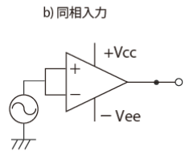同相信号

上に挙げたのはほとんどが差動信号で，VinpとVinnの電圧差により動作するオペアンプ。

コンパレータ

オペアンプの特性を利用した回路。入力電圧が特定電圧より高ければHigh，低ければLowの電圧を出す回路。

ADコンバータ内の回路などで使われている。

アクティブフィルター

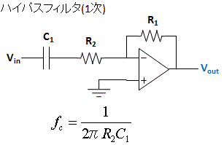

ハイパスフィルター

#### レベルシフト

別名：バイアス，

基本的には加算回路と同じ考え方でOK。例が色々あったので、別に項目をもうけた。

以下にある具体的な計算例は全て，Vref=1.65V R1(Rs)=10kΩ R2(Rf)=10kΩ　の条件下とする。

反転加算

R1=Rs=Rf で，R1とも同じにする。（即ち=10kΩ）

VOUT=−（VIN+Vref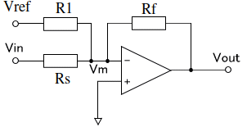）

|  |  |  |  |  |
| --- | --- | --- | --- | --- |
| Vin | Vinp | iRS | VOUT | 備考 |
| -1.65V | 0V | 165μA | 0V |  |
| 0V | 825mV | -82.5μA | -1.65V |  |
| 1.65V | 1.65V | -165μA | -3.3V |  |

Vrefを-1.65Vにすると VOUT=0V〜3.3Vになる

ちなみに入力電圧数がいくつでも，Vin1+Vin2… の平均値の反転になる。

非反転加算

R3=R4 で，Rsとも同じにする。（即ち=10kΩ）

VOUT=VIN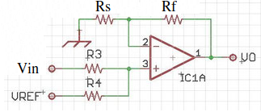+Vref

|  |  |  |  |  |
| --- | --- | --- | --- | --- |
| Vin | Vinp | iRS | VOUT | 備考 |
| -1.65V | 0V | 165μA | 0V |  |
| 0V | 825mV | -82.5μA | 1.65V |  |
| 1.65V | 1.65V | -165μA | 3.3V |  |

（補足）Vinpに印加される電圧はVinとVrefの分圧とみなせる。

注意：各入力電圧同士の変動が他方の信号に干渉する。

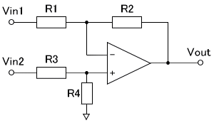

減算（差動増幅）

式だけ。

VOUT = (R2 / R1) x (Vin2 – Vin1)　※R1:R2 = R3:R4の時

Vin2を1.65VにしてVin1に交流 → VOUT=0〜3.3Vの反転波形

Vin1を-1.65VにしてVin2に交流 → VOUT=0〜3.3Vの同相波形

※(R2 / r1 ： R4 / R3)　を近くしておいた方が良い。できれば1:1

（参考：ここが一番わかりやすかった）<http://okazu.air-nifty.com/blog/2013/03/op-325d.html>

レベルシフト　続き

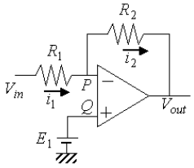

以下はあまりおすすめ出来ない回路

反転加算２

VOUT ＝ （Vref-Vin）× (R2/R1) ＋E1 ※右図でのVrefはE1

→ 1.65〜4.95の反転波形となる

※ Vrefの設定が難しく，使いにくい

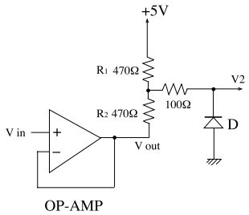ダイオード付きの回路

異色の回路。出力側のダイオードはオペアンプの負電源が先に立ち上がった場合の保護として働く。[なお，](http://www.a-phys.eng.osaka-cu.ac.jp/hosoda-g/site1/LevelShifter%20for%20AVR-ADC.pdf)100Ωはダイオードへの電流量調整。下の図はVref=1.65Vで計算している。

VOUT=（Vref+Vin）×｛R１÷（R1+R2）｝

Voutはマイナスの電圧を出力する為，両電圧のオペアンプが必要。

ここではVrefを3.3Vとしたほうが良い。

Vinn側に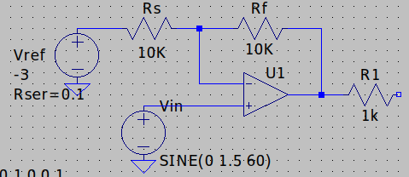Vref

基本的にVinp側にVinを持ってくると

Vout=Vin×2 になってしまう。

結果としては3.0Vを中心とした0V〜6.0の同相波形が出力。ちょっと使いづらい。

その他

オフセット調整端子

専用の端子がついているオペアンプもある。

但し,これはVinpとVinn間電圧が0Vでも流れてしまうIBバイアス電流対策（要するにゼロ点合わせ）の為に飲みに使用できる。

非反転増幅回路

→増幅率が高すぎで扱いにくいと思う 20-07-21

#### 特性図の重要な項目

|  |  |  |
| --- | --- | --- |
| 項目 | 記号 | 詳細 |
| 電圧利得 | A, AV | 単位[dB] |
| 入力インピーダンス |  |  |
| 出力インピーダンス |  |  |
| 同相入力電圧範囲  Input Voltage | VICM | 同相入力で使用している際に．オペアンプが正常に動作する入力電圧の範囲。 |
| 最大出力電圧 | VOH |  |

入力方式

バイポーラー型

長所：低ノイズ

短所：バイアス電流が大きい。出力電圧小さめ。

CMOS型

長所：入力インピーダンスが高い。低消費電力。

短所：ノイズが多め（低ノイズタイプもある）

JFET型

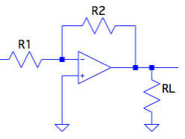高スルーレート?

RL

VOUTとGNDの間に入れる抵抗。この抵抗値 が小さくなるほどオペアンプの開ループ利得が低下する。

※特性図に当たり前に書いてあるくせに，説明はほとんどない。

#### 用語（オペアンプ）

dB

ゲイン（利得）に出てくる。dB（デシベル）は「何倍になるか」を表す単位。

db=20log10N 例　100倍　20×log10100 = 40dB

python

20 \* math.log10(n) # n 倍になるデシベル数を算出

イマジナリー・ショート

別名：バーチャルショート

負帰還を利用した場合にVinnとVinpの電位差がなくなるようオペアンプが働く事。

シングルエンド

ADコンバーターへの入力電圧の取り方で，入力chとGND間の電圧を測る方式の事。

(opp) 差動 ※差動電圧はchを1対使うので注意

スルーレート

別名SR。時間当たりの出力電圧の変化度合い。

0.6V/μsecあたりが通常品。高速を謳っているもので2~10/μsecくらい。

電圧利得（りとく）

オペアンプのゲイン（増幅率）の事。単位がdB（デシベル）なので少し分かり難い。

レールtoレール

別名：フルスイング

電源範囲内（VCCとVEE）めいいっぱいの範囲を使う事ができるものの事を言う。

逆に言うと，通常のオペアンプは VOUTが電源電圧に近くなる使い方をすると予期しない出力波形になる。

#### 参考資料

実用例が多い：<http://www.picfun.com/f1/f08.html>

マイコンでの使い方：<https://www.marutsu.co.jp/pc/static/large_order/1104opamp>　：センサアンプでの使用例

Webで電子回路シミュレート：<https://www.falstad.com/circuit/circuitjs.html>

（オペアンプはシュミレート無しでの理解はなかなか難しい）

### ADコンバータ

#### 種類

|  |  |  |  |
| --- | --- | --- | --- |
| 方式 | 長所 | 短所 | 用途 |
| パイプライン型 | 中高速サンプリングレート | データの出力遅延 | 画像処理  無線機器  高速計測器 |
| SAR(逐次比較)型 | 変換の開始・停止を任意に設定可能 | 精度が悪い製品ではミッシング・コードが生じる | 汎用 |
| ΔΣ型 | ミッシング・コードを生じない | 低サンプリングレート | オーディオ機器 |

ΔΣ変調（デルタシグマへんちょう）

Multi-bit sigma-delta

目的よりも高いサンプリング周波数で標本化（オーバーサンプリング）を行い，減算回路や積分回路を使って目標周波数にする変調方式。音声などの信号に対して用いられる事が多い。

名称は厳密には∑Δではないか，という声もあるらしい。

逐次比較

SAR；Successive Approximation Register

比較的高い分解能で中サンプリング速度を実現

フラッシュ

最も高速

パイプライン

高速と高分解能を両立

#### データシート（ADコンバータ）

bit数

別名：Resolution（分解能）

アナログ値をデジタル化する時の**縦軸の目盛りの細かさ**の事。よくあるのは8,10,12bit。オーディオ用では16〜24bitのものもある。

（補足）bit数から実際の目盛り数は2の何乗かで算出。例えば10bitであれば210=1024なので縦軸の目盛りは1024段階。なお，11bitでは211=2048段階なので，1bit変わるだけでデータの質が大きく異なる。

※符号付き　は+/- を示すビットが更に1bit追加される。

サンプリング回数

別名：Conversion Time（変換時間）；Sampling Rate；Data Rate

単位がclock cycles の場合は，別項目「処理速度」と併せてみる。

またSPSという単位はSamples per Secondの意で，1秒間に何回デジタル値に変換されるか，を指す。

処理速度

別名：Throughput Rate

一秒間に何サンプルの変換が可能かを示す。

ch数

厳密にはデータシートではなく，「特徴(features)」や，回路図にChがいくつあるかを読むと分かる。

IOピン

|  |  |  |
| --- | --- | --- |
| 名前 | 別名 | 詳細 |
| CH0 |  | 複数Chある場合の測定電圧のプラス側。  （例えば電流計のプラスをここに繋ぐ） |
|  | VIN+, +IN, T+ | 測定Chが１つの場合の電圧のプラス側 |
| AGND | VIN-, -IN, T-, GND | 測定電圧のマイナス側。 |
| VCC | +V | ADコンバータの動作電源のプラス側。 |
| VDD | VREF | 参考電圧，またはADコンバータの動作電源（又は兼用）のプラス側。 |
| VSS | GND | 〃　　　　　　　　　　　　　　のマイナス側。 |
| SDA | DATA | シリアル通信がI2Cの場合に使用する，データピン。 |
| SCK | CLK, SCL | 通信クロックピン。  ※I2CでもSPIでも似た名前の事が多いのでまとめる |
| MOSI | DIN | シリアル通信がSPIの場合にマイコンからのデータ受信ピン。 |
| MISO | SDO, SO, DOUT | シリアル通信がSPIの場合のマイコンへのデータ送信ピン。 |
| SS | CS（Chip Select） | シリアル通信がSPIの場合のチップセレクト　Slave Selectの意。 |

（補足） 　などと上に棒線がある場合があるが，これはB接信号の意。常時HIGHにしておき，LOWになった次のクロックから通信を開始。

#### 設定項目

Continuous mode 連続で入力値を変換し続ける。

One-Shot mode 1回切の入力変換モードで，変換したら省電力スタンバイモードに入る。

Data Rate 1秒毎のサンプリング回数。

single-ended

信号ラインと0Vの差を信号レベルとして扱う

・電源0Vが変動すると影響を受ける

differential（差動入力）

2つの信号ラインの電位差を信号レベルとして扱う。１つのアナログセンサに対して2ch使用する。

・ノイズの影響を受けにくい

・別途電源が必要

#### アナログ信号に関して

電流

・動線の抵抗成分の影響を受けにくい。

・フェイルセーフが簡単。（4-20mAの場合）

・ノイズの影響を受けやすい

電圧

演算処理

標本化 サンプリング周期に則り信号を測定する

量子化 測定された値を数値化する

符号化 数値化された値を2進数（バイナリ）に変換する

## その他電子系機器

### インバーター

### 圧電素子

別名：ピエゾ素子

力を加えたり，電圧を印加する事で，ある効果を発生する素子全般の事。

例えば水晶に電圧を印加すると一定の周波数で振動するため，CPUのクロック信号などに活用される。

石英やトルマリンなどは圧力をかけると電圧が発生し，電圧を印加すると変形する。

### フェライト

高周波ノイズを低減する性質がある。

RS422ケーブルのノイズ対策に使用されている。

### ロータリースイッチ

矢印の付いているものであろうが、＋／－ドライバで操作するものであろうが、すべてロータリースイッチと呼ぶ。

### マイクロサーボ

概要

通常のモーターと異なり，「回転する」と言うよりは「位置決めする」為のモーター。

通常-90～90°の180°分の範囲しか動作しない。（360°の物も存在する。）

（補足）一般的にはサーボモーターと言うと，角度センサーである「エンコーダ」付きで高度な回転制御をするモーターを意味する為，「マイクロサーボ」と呼んだほうが良い。電子工作の分野ではサーボモーターと読んでも誤解を生む事は少ないが，電気回路の分野では間違いなく誤解を生む。

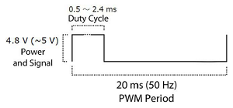使い方

既定のパルス周期に対して何%のPWMを与えるかで制御を行う。

例えばSG90の場合はパルス周期が50Hz (20mSec) となっていて，

（右図参照）これに対して1.45mSecのPWMを与えると0°位置になり，2.4mSecのPWMを与えると90°位置になる。

|  |  |  |  |
| --- | --- | --- | --- |
| 角度 | ％ | mSec | 備考 |
| -90 | 2.5 | 0.5 | 0.5÷20 = 0.025 = 2.5% |
| 0 | 7.25 | 1.45 | 1.45÷20 = 0.0725 = 7.25% |
| 90 | 12.0 | 2.4 | 2.4÷20 = 0.12 = 12% |

情報元：<https://akizukidenshi.com/download/ds/towerpro/SG90_a.pdf>

### 焦電センサー

<https://www.marutsu.co.jp/contents/shop/marutsu/mame/45.html>

### ペルチェ素子

冷却と加熱に使える素子。

### ユニバーサル基盤

板厚は大体1.6mm だが，0.8mmのものもある

穴仕上げ

　片面ランド 文字通りランド仕上げが片方だけ

　スルーホール 両側ランド仕上げ

　ノンスルーホール 穴自体が開いていない。

素材

　FR-4 ガラスエポキシ。

　CEM-1 紙・ガラス布・エポキシ樹脂含浸　ハンダ付けしやすく、強度が高い。

　CEM-3 最もよく使われる。

### ホールＩＣ

AGVなどに用いられる（？）磁気誘導用センサー。

ドア開閉、モーターの磁気エンコーダなどに用いられる。

「ホール効果」と言われる電流磁気効果を応用したセンサー。簡単に言うと，ホール素子に電流が流れている状態で外から磁界が加わると，ホール素子に起電力が発生する。

比較

ホールIC 規定を超える磁気を検出したらOnとなる。

リニアホールIC 磁気の強さに応じたアナログ電圧を出力する。

補足

バイパスコンデンサと共に使う必要がある（らしい）

（関連）磁気抵抗素子

（参考）<https://875s.com/kousaku/6parts3_hall.html>

## 信号系

### トランジスタ系素子の比較

これらは一般的にはパワー半導体と呼ばれる。

#### 概要

|  |  |  |  |
| --- | --- | --- | --- |
|  | トランジスタ | MOSFET | IGBT |
| 駆動方法 | ベース電流 | ゲート**電圧** | ゲート電圧 |
| 駆動電力 | 大きい | 小さい | 小さい |
| 入力インピーダンス | 低い（電流が流れやすい） | 高い（電流が流れ難い） | 高い（電流が流れ難い） |
| 速度 | 低速 | 高速 | 中速 |
| 高耐圧化 | 容易 | 構造変更が必要 | 容易 |
| 温度安定性 | 悪い | 良い | 良い |
| 得意な電流量 | 中電流 | 小電流 | 大電流 |
| ON抵抗 | 普通 | 高い | 低い |

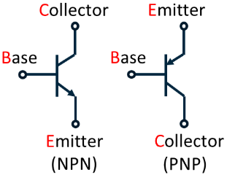バイポーラトランジスタ

Bipolar Junction Transistor

代表的な半導体スイッチ。単に「トランジスタ」と呼んだときはこれを指す。

特に入力側とスイッチ側の電圧が同じ場合に使用する。

入力インピーダンス（V/I）は低い。（電流が流れ易い）

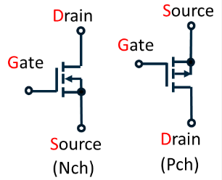MOSFET

Metal Oxide Semiconductor FET（電界効果トランジスタ）

高速スイッチング。電圧で制御するのが特徴。

バイポーラトランジスタと同じく，電流の増幅作用がある。

IGBT

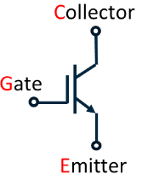Insulated Gate Bipolar Transistor

MOSFETをベース部に組み込んだバイポーラトランジスタ，といった構造。

ターンオフ時間が長い。

#### SSR；Solid State Relay

複数の素子を組み合わせた半導体リレー。無接点リレーとも呼ばれ，交流負荷に用いられる。

・反応速度が早い。（トランジスタ出力にも対応）

・チャタリングやノイズが発生しない。

・OFF時でも漏れ電流が流れる。

・高電圧，高電力の用途には向かない。

・発熱が多い。（電流量が多い時は特に）ヒートシンクが付属しているものもある。

・出力側が直流か交流かで型番が変わる。

・他接点タイプは少ない。

用途

モーター、LED照度、ヒーターなどのPWM制御。（On/Off回数が多い用途）

ノイズが気になる微弱電流で使われる

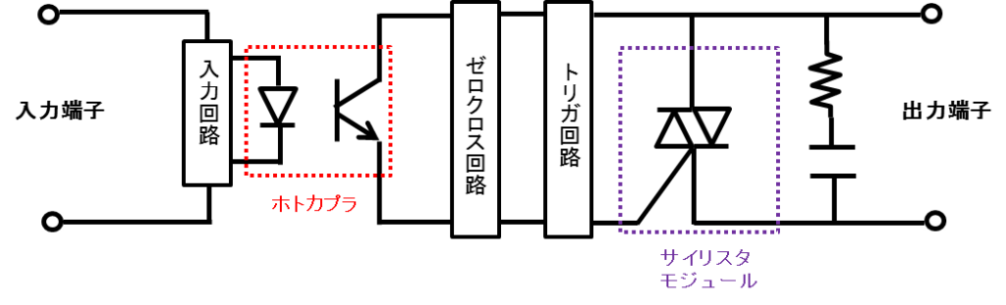

#### サイリスタ

記号：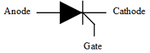

略称：SA 英：Thyristor

ダイオードにゲート端子を追加したもの。順バイアスかつゲート信号オンの時だけ電流を流す。

一度サイリスタ自体がオンの状態になると、逆バイアスになるまではゲート信号なしでも電流を流す。

電気の方向と出力の制御（スイッチング）が可能。ゲートには負電圧をかけられない。

用語

せん頭電圧

別名：尖頭。 英語：Peak (Repetitive) Surge Current

印加できる最大電圧。「せん頭」は瞬時値である事を暗示。

例えば家庭用交流のせん頭電圧は141V。

#### トライアック

サイリスタを２つ並列接続。パワー半導体の一種で，交流電圧のスイッチングを行う。

ゲートに電流を流すことでT1とT2間で電流が流せる（順逆共に）

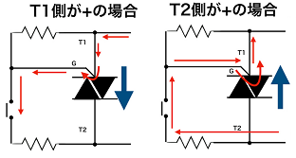

注意

何も考えずに使うと、一度OnするとOnしっぱなしになる。

参考：<https://electronic.tousekice.com/トライアックの使い方について/>

補足

・正バイアス側のサイリスタが負圧の時に、正バイアス側のゲート信号をOnにするのは動作保証されていない。（逆もまた然り）

・ダイアック(DIAC)と言うものも存在する。

・トライアックという名前はTriode AC Switch という商品名が由来。

#### CMOS

Complementary MOS；相補型MOS

Pch, Nch ２つのMOSFETを利用して1か0かのデータを記憶する論理回路。

同機能をもつTTLに比べ消費電力が少なく，小型。メモリなどに使われる。

信号電圧がグラウンドと同じ時には上のpMOSだけがONし、信号電圧がVDDと同電位の時にはnMOSだけがONする。

### 論理記号

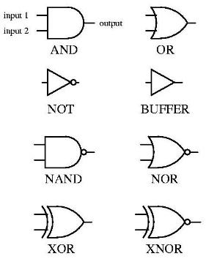具体例：

NOTはトランジスタで作れる

### ラインドライバ

1つの信号に対し1対のツイスト線を用い、元の信号と(A)、元信号を反転した信号()をペアで送信するもの。

RS-422やRS485などで用いられている。送受信用に専用のICが必要になる。

ノイズに強く高速通信が可能で、1MHzまで対応可能。（オープンコレクタ方式では10kHzが限界）

参考<https://www.fa.omron.co.jp/guide/faq/detail/faq00955.html>

### コンプリメンタル

NPN、PNP両方に対応可能。信号の立ち上がり（立下り）速度が速い。

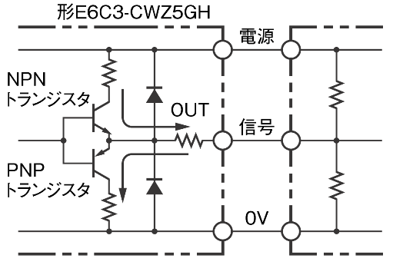

図のようにNPN/PNP逆の２つのトランジスタを使っており、機器からの信号がHiの時にはNPN(上) のみがONする為(※)ソース信号として利用でき、エンコーダ信号Loの時にはPNP(下) のみがONする為シンク信号として使える。

※PNPはベース（機器）からの電圧とPNPに向かう電圧が同じなので電流が流れない

※ベース（機器）信号のHiは仮に24V、Loは仮に0V などとして考える。

### オープンコレクタ出力

一般的には、制御信号側はトランジスタ（オープンコレクタ）を利用、受け側はフォトカプラを利用。

フォトカプラに流す電流は5～24VDCの10mA程度を流す事が多い。

### フォトカプラ

#### 概要

別名：光アイソレータ

フォトセンサを用いた絶縁素子の総称。リレーほどの保護能力は期待できない為，純粋に入力側とスイッチ側の電圧が異なる場合に使用する。

内部の電子スイッチにトランジスタ，サイリスタ，MOSFETを使ったものがあり、それぞれ名前が異なる

基本的に2次側に流せる電流量は少なめで，多くても2Aくらい。

入力側はLEDなので電流量調整の抵抗が必要で，通常のLEDと同じように抵抗値を算出する。

R [Ω] =

#### フォトトランジスタ

特に直流電流で，入力側が微弱電流の場合に使用する。

暗に「フォトカプラ」と言ったらフォトトランジスタの事。

スイッチ側のコレクター・エミッタ間電圧がベースー・エミッタ電圧より低くなっても導通する。

#### フォトトライアック

交流向きのフォトカプラ。

※但し200V系電源はキュービクルを通じた屋外電線に繋がっているので，雷に対する安全面を考えてもリレーで切るのが無難。

##### ゼロクロス

オフした瞬間の電圧実効値が何Vであっても，0Vになるまで待ってからオフする安全回路の事。

#### フォトリレー

別名：フォトMOSFET，光MOSFET

内部に2つのMOSFETを用いたもの

小電流量向き。

・基本的にフォトカプラよりも動作速度が遅い。（mSec単位）

・交流信号の断続も可能。

### フリップフロップ

片方がオンすると片方がオフする回路

ラッチ回路

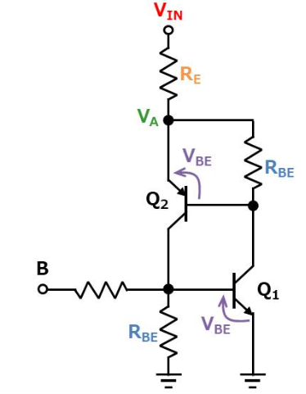

情報元：<https://detail-infomation.com/latch-circuit-design-of-resistor/>

## 電源系

### 三端子レギュレータ

#### 概要

リニア・レギュレータの内シリーズレギュレータの仲間。

降圧のみが可能で，差分電圧は熱となって放出される。

長所

•ノイズの発生が少ない

•低価格で，誰でも容易に性能が出せる

•品揃えが豊富、負極性レギュレータもある

•過電流保護回路等を内蔵していて安心

短所

•発熱しやすいので、放熱板（ヒートシンク）が必要なこともある

•ある程度の入出力間電圧差が必要（約2～2.5V以上）

#### 使い方

IN、OUT、GNDの3端子がある。

右図のような使い方をする事が多い。

・VOUT直後に平滑コンデンサを入れる。10～100μF程度。

・VIN直前にノイズ対策のコンデンサを入れる。0.1～0.3μF程度。

・VOUT直後の発振防止コンデンサは任意。（VIN側の平滑も任意）

・VIN側のコンデンサの方が重要度は高いらしい。

・VOUTがVINを上回る（特に電源を切る時）と壊れる事もある為，保護用ダイオードを入れる事も稀にある（任意）

※メーカーのマニュアルある**測定用の回路をそのまま使う**のが基本。

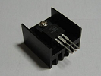・発振防止コンデンサはリード線含め，レギュレータからの距離を最短に。

・降圧分エネルギー量を計算し，必要に応じて放熱器を使う。（右図参照）。

計算しなくとも，試してみて発熱したら対応しても良い。シリコングリスを密着させる。

～三端子レギュレータ　続き

その他

4端子目が存在する製品もあり，その場合はOn/Off制御ピン。

（参考）<https://engineer-education.com/power-supply-circuit3_three-terminal-regulator/>

（参考）<http://www.riric.jp/electronics/design/power/regu3pin_usage.html>

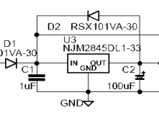（補足）

ダイオードにはショットキーバリアダイオードを使用している例があった。（右図）

#### データシート

|  |  |  |
| --- | --- | --- |
| 項目名 | 英語 |  |
| 静止電流 | Quiescent Current | 負荷が駆動されてない状態の電流量。自己消費電流。 |

### スイッチングレギュレータ

### レールスプリッタ

ある電源の真ん中に仮想グラウンドを作成して正負電源を得る回路。

ICも売っているが安価なパーツ数点で作成できる。（右図参照）

*厳密には右図はカレントミラー型と言う。名称の由来はQ1とQ2，Q3とQ4のでコレクタ電流が鏡写しのように同じになる為。それぞれのベース電流量が等価で有る事が理由。*

*参考：*[*https://detail-infomation.com/current-mirror/*](https://detail-infomation.com/current-mirror/)

注意点：

電圧が高い時はR1,2 の抵抗値を増やす。（トランジスタの電流量対策）

C1,2 の静電容量は470～1500μFで，多めの方が安定しやすい。

そもそもの入力電源を安定させる為，+12Vと0V間に平滑コンデンサを入れる場合もある。

補足：

抵抗による分圧のみで正負電源を作れそうな気がしてしまうが，それだけでは仮想GNDの電圧が安定しない。

他にも抵抗により分圧＋平滑コンデンサのシンプルな回路からトランジスタの代わりにFETを使う，2つのトランジスタの代わりにオペアンプを1つ用いる回路もある。

（参考）<https://nabe.adiary.jp/vgnd>

### 回路保護

#### リセッタブルヒューズ

別名：ポリスイッチ

記号：　

使用電流量とトリップ電流量がある。

リセッタブルヒューズの直後にインダクタ型フィルターが付いている事もある。

### ACアダプタ

### 概要

種類（サイズ） 内径が2.1mm、2.5mm。他にも0.7mm、1.7mm、3.3 mm、4.3 mm、1.35mmなどがある

極性 センタープラス／センターマイナス

形状 フォーク型／円錐型

#### DCプラグ

代表的なDCプラグの種類

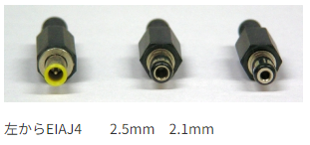

情報元：<https://audiodesign.co.jp/DC-adapter/DCアダプターのプラグの選び方>

参考１：<https://www.kamidenshi.co.jp/products/1767/>

参考２：<https://eleshop.jp/shop/pages/acadp_select.aspx>

|  |  |  |  |  |
| --- | --- | --- | --- | --- |
| 規格 | 外形寸法  [mm] | 内径寸法  [mm] | センター ピン | 備考 |
| DC2.1 | 5.5 | 2.1 | なし | マイコン系では一般的？ |
| DC2.5 | 5.5 | 2.5 | なし |  |
| EIAJ4 | 5.5 | 3.3 | あり | PCなど |

情報元：<https://www.marutsu.co.jp/pc/i/595648/>

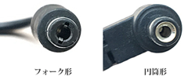形状

フォーク型と円筒型があり、円筒型の方が接触不良が起きやすい

（らしい）

このようなマークがある　

### バッテリー

#### 用語

パススルー

供給元からの電源を，バッテリー駆動先の機器へ優先的に給電する事。

#### 計算方法（出力）

電池の総電力量[Wh] ÷ 機器の消費電力量[Wh] =稼働時間[h]

例

定格【 10,000mAh 5V 】の電池で【 電流：900mAh 電圧：5V（ラズパイ ModelB） 】を動かすとき

電池の総電力量：10,000mAh=10Ah →10Ah×5V= 50Wh

機器の良否電力量：5V×0.9Ah=4.5Wh

50[Wh]÷4.5[Wh] = 11時間

補足

普通の乾電池は機器によって取り出せる電気容量が変わるらしく、電気容量をはっきりと言えないらしい。

#### リチウムイオン電池

・リチウムイオン電池の１セルに印加できる最大電圧は4.2Vくらい。

・リチウムイオン電池内部の電圧は、充電状況によって3.0～3.6Vくらい？

・上２つにより、充電状態が大体80%を超えると、リチウムイオン電池に印加できる電圧はかなり低くなる。

・充電状態が低い時（3V未満）もまた、発熱（発火）の危険性があり、流せる電流量は制限される。

・バッテリー寿命の事を考えると、容量の10%以下の電流値で充電するのが良い。

（例）1000mAhのバッテリーの場合、100mAの電流

## （電圧）監視回路

別名：リセットIC，電圧検出IC

専用のICが存在する：<https://akizukidenshi.com/catalog/c/creset/>

アナログデバイセズ：M51953BL（3~3.3V用）

アナログデバイセズ：ADM13307-33ARZ（2~5.5V用）[秋月I-15395](https://akizukidenshi.com/catalog/g/gI-15395/)

Ricoh：R3111N211A

### その他電源系情報

図面

電源プラスは良く使われるので，GNDと同様に全ての線は繋げない。

下図のいずれかの表記が使われる。



アイソレータ

一度絶縁してから別の電源を作る装置の事

ダイオードの使い方

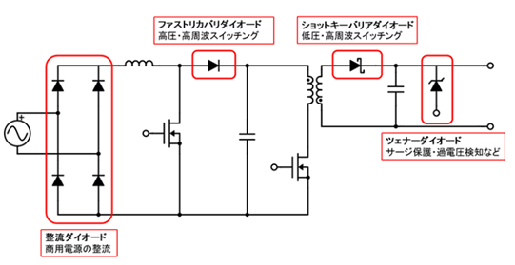

## 通信系

### I/F通信規格

|  |  |  |
| --- | --- | --- |
| メーカー | 規格 | 備考 |
| Sparkfun | Qwiic |  |
| Seeed | Grove |  |
| Digilent | Pmod |  |
| MikroElektronika | mikrobus |  |
| DFRobot | Gravity |  |

### 無線通信

#### リモコン赤外線

家電協（AEHA)方式，NEC方式，Sony方式などがある。

LEDが点滅することによって送る信号は、リーダー、データ、ストップビットに分かれる。

|  |  |  |  |  |
| --- | --- | --- | --- | --- |
|  | 単位時間 | リーダーOn | リーダーOff | 備考 |
| AEHA | 425μSec | 8T (3400μs) | 4T (1700μs） |  |
| NEC方式 | 562μSec | 16T (8992μs) | 8T (1700μs） |  |

#### Bluetooth

#### XBee

短距離無線通信の規格である「ZigBee」（ジグビー）を用いたモジュールの事。

2.4GHzの電波を用いて、独自のプロトコルでモジュール同士の通信を行う。

<https://www.switch-science.com/catalog/223/>

## マイコン関連

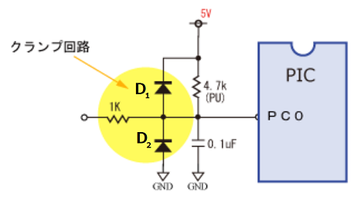クランプ保護

静電気対策のお約束回路（右図参照）

マイコン電圧＋ダイオードのVF（ここでは0.6Vとする）を

超える電圧が印加された時に機能する。

入力ポート（一番左）に誤って瞬間的な12Vが入った事を想定。

電流はD1を通過して5V電源の方に抜ける。但しダイオードの電圧降下分がかかり，マイコンには5.6Vが印加される。

*※入力ポートはPC0とも短絡しているので，結局12Vが印加されるはずでは？納得いかない！*

逆に入力ポートに瞬間的なー12Vが入った事を想定。

D2を通してGND→入力ポートへと電流は流れ，マイコンには－0.6Vほどが印加される。

GND → D2のカソード：12V

電圧降下によりD2のアノードの電圧は11.4V　となる

入力ポートの電圧はGND側から見ると+12Vなので，その差は0.6Vとなる）

ただしこれは瞬間的な電圧保護であり，微電流にしか役に立たない。

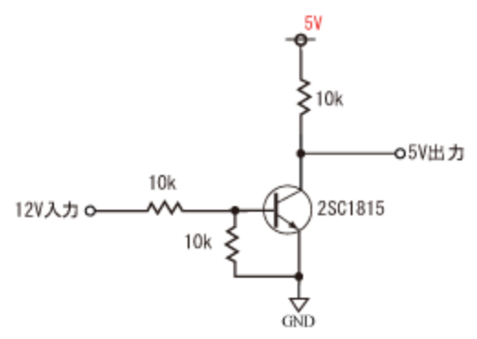論理回路のレベル変換

簡易的にはトランジスタ（アレイ）が用いられる。（右図）

5Vと12Vくらいの差なら結構選ばれる方法（らしい）

但し，いくら工夫してもトランジスタの入力回路が過電圧などで

飛ぶと，その過電圧が直接マイコンにいってしまう。

⇒ ノイズ的にも，保護的にも強固なのはフォトカプラ。

注意点

・切り離された別電源のGND同士を短絡しない。（あたりまえだと思うが）

ノイズが影響して誤作動する事がある。

・μSec級の高速信号には対応しきれない。（逆に言うと高周波ノイズは伝わらない）

## 基板回路作成ソフト

PCB（printed circuit board）の発注もできる。

Eagle

Linux版あり。機能限定版は無料。商用は有料。AutoCADのAUTODESKが作成している。

割と本格的なPCB設計ツール。少し敷居が高い。

AutoCADのアカウントが必要。

英語版しかないらしい。2021-01-26現在

<https://www.autodesk.co.jp/products/eagle/overview>

Linux(Debian)：tarアーカイブのファイルがダウンロードできる

tar xzfv Autodesk\_EAGLE\_\*.\*.\*\_English\_Linux\_64bit.tar.gz # 普通にアーカイブを開く

mv ./eagle-\*.\*.\* /opt/ # 自力でoptに放り込むらしい

cd /opt/eagle-\*.\*.\* / # 対象ディレクトリに移動

./eagle # 実行　フルパスで/opt/eagle-\*.\*.\*/eagle でも可

## 関連機器

### プロトコルアナライザー

### Fritzing

GUIで部品を画面上に配置していく感じ。

Githubからのダウンロードは無料。

sudo apt -y install fritzing # apt で普通に入れる。

# git clone https://github.com/fritzing/fritzing-parts # 旧verではパーツはGithubからクローン

ユニバーサル基盤は  → ブレッドボードビュー

ブレッドボードビューでブレッドボードを削除して，basic single-sided perfboard をドラッグ＆ドロップ

#### 追加パーツ

.fzpz という拡張子を公式サイトからダウンロード。

（例）<https://forum.fritzing.org/t/raspberry-pi-40pin-header/2108>

⇒ パーツエリアで右クリック → Import（.fzpzのまま）

#### 自作パーツ

画像を先に作成。SVG形式で保存。※レイアーを作る

適当な部品を配置。IC系が編集しやすいらしい。

その部品を右クリック→Edit → 編集画面が開く



#### 感想

ブレッドボードでの配線は視覚的で良い反面，GUIが無駄に立体的で見にくかったり，裏表の配線とかが見えず実用的でない。

### PSpice

### falstad

<http://www.falstad.com/circuit/>

### Proteus

完全商用

# 電気系

## マークチューブ

1.25□　 ：3.2×t0.4

2.0□　 ：3.6×t0.4

3.5□　 ：4.0×t0.4

## 配線

### 電線許容電流

Mtec 社内でよく使われるケーブル

ＶＳＦ 青いケーブル 0.5sq 以下。耐圧300V。60℃。ビニルコード。

ＫＩＶ 黒いケーブル。0.75sq以上。耐圧600V。60℃。電気機器用ビニル絶縁。

ＶＣＴＦ キャブタイヤケーブル

※周辺温度30℃以下、**一条**で使用した場合

※メーカーにより値は異なる。多芯の場合は同サイズでも芯数で異なる場合がある。**あくまで目安**とする。

⇒ 慣性モーメントの大きな負荷を短い加速時間で動かそうとする際には瞬間的な電流量まで考慮する必用がある。

|  |  |  |
| --- | --- | --- |
| サイズ(mm2) | VSF/VCTF | KIV |
| 0.3 | 3A | 6A |
| 0.5 | 5A | 11A |
| 0.75 | 7A | 14A |
| 1.25 | 12A | 19A |
| 2.0 | 17A | 27A |
| 3.5 | 25A | 37A |
| 5.5 | 32A | 49A |

|  |  |  |
| --- | --- | --- |
| サイズ(mm2) | 電流量 | AWG |
| 0.3 | 3A | 22 |
| 0.2 | 1.5A | 24 |
| 0.13 | 0.9A | 26 |
| 0.08 | 0.7A | 28 |

その他一般的なケーブル類

IV 硬め（線数が少なく太い）。シースが無い？ビニル絶縁電線　　600Ｖ　60℃。

HIV 許容温度が高い。 耐二種ビニル絶縁電線　　 600Ｖ　75℃

KV 信号線専用。 電子・通信機器用ビニル絶縁電線　　 100Ｖ　60℃

### ケーブル色

電源線

赤 一般的に直流のプラスに用いられる。黒がマイナス（GND）

黒 一般的に直流のマイナス（GND）に用いられる。⇒ 赤黒は直流。

また，交流のプラスにも用いられる。 ⇒ 白黒は交流

白 一般的に交流の接地側に用いられる。黒がプラス。

青色 三相３線式でT相に使われる。

信号線

く、し、あ、み、き、ちゃ、そ（青。空の色？）

1黒、2白、3赤、4緑、5黄、6茶、7青、8灰、9橙、10空、11桃、12若草

13白、14赤、15緑、16黄、17茶、18青、19灰、20橙、21空、22桃、23若草（以下ドット増やしてループ）

（後半 9橙以降はケーブルのメーカーにより異なる。特に共通なのは青色まで？）

（補足）

**電線の色は会社や人によって異なる事が現実にある**ので，その都度テスターや検相器で調べるのが一番無難。

### 三相コネクタ

受け（コンセント側）：アースを下にして左から時計回りにR,S,T

※コネクタをネジに例えると、時計回りかどうかで悩まない

電流値によるコネクタの違い

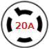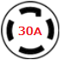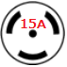

補足：50A、60Aに対応したコンセントも存在する。

50A以上は高電力

<https://www.americandenki.co.jp/nema/>

### AWG – sq 換算表

|  |  |  |  |  |  |  |  |
| --- | --- | --- | --- | --- | --- | --- | --- |
| AWG | 22 | 20 | 18 | 16 | 14 | 12 | 10 |
| sq | 0.3 | 0.5 | 0.75 | 1.25 | 2 | 3.5 | 5.5 |

その他

### CTG

厚鋼銅線菅ねじ。JISで定められたネジの規格。ネジ山角度は55°

良く使われるのがCTG16とCTG22。

|  |  |  |  |  |
| --- | --- | --- | --- | --- |
|  | めねじ呼び | コネクタ外径 |  | 備考 |
| CTG16 | φ16mm | φ33mm以下 |  |  |
| CTG22 | φ22mm | φ42mm以下 |  |  |

（補足）厚鋼銅線菅：亜鉛めっきを施した肉厚な金属銅線菅。

### シールド線

外部からのノイズ（電波、磁場）をアンテナとして受信する事で本命の信号線をノイズから守る。

シールドの落とし先はアースが最も妥当だが、取れない場合は一番流れやすそうなところに落とす。

（補足）通信の片側（静電；信号）、両側（電磁；高圧）、中央と接地位置が規定されているものもあるらしい。

静電シールドケーブル：ノイズを受けにくくするシールド

電磁シールドケーブル：周囲にノイズをまき散らさないようにするシールド

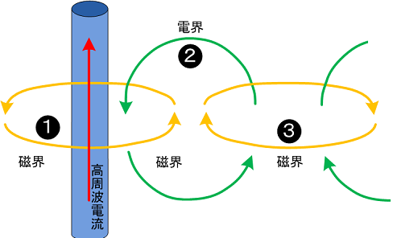

ノイズが発生する原理

電流が流れると磁界が発生する（右ねじの法則）

磁界と直角方向に電界が発生する。

電界と直角方向に磁界が発生する。を繰り返す。

最終的に、アンテナ線となる電線の周りに発生した磁界がアンテナ線に電流を流し、それがノイズとなる。

### 抵抗率

材料 抵抗率［Ω⋅mΩ⋅m ］

|  |  |
| --- | --- |
| 材料 | 抵抗率 [Ω・m] |
| 銀 | 1.62×10−8 |
| 軟銅 | 1.72×10−8 |
| 金 | 2.40×10−8 |
| アルミニウム | 2.82×10−8 |
| 鉄 | 10.0×10−8 |

（20 ℃）

（補足）一般的には銅、またはアルミニウムが使用される。

計算式

R=ρ [Ω] R= [Ω]

L：電線の長さ[m] S：電線の断面積[m2] L：電線の長さ[m] D：電線の直径[m]

### メーカー

#### 富士電線

##### fcpev

<https://www.tokyo-fuji.co.jp/products/com/tsushin/fcpev.html>

## 回路図

### 基本

回路図は左から右、上から下へ書く。特に電位が高い方を上。

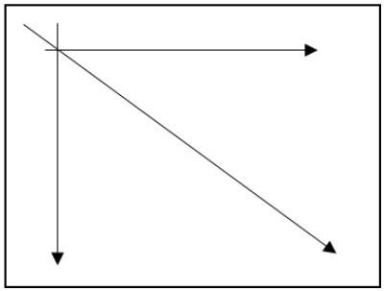マイコン、外部機器は接続する機能、ピンのみ記述。

ケーブル、一般部品の型式は特殊ものだけ記述する。

### ソフトウェア

## 電源

### 交流電源の方式

|  |  |  |  |
| --- | --- | --- | --- |
| 方式 | 概要 | 記号 | 詳細 |
| 単相２線 | 通常100Vのみ | L，N  (黒，白) | Lはライブ（活線）の意。  Nはニュートラルの意。 |
| 単相３線 | 中性点つき200Ｖ | L1，N ，L2  (赤，白，黒) | 家庭でよく使われる。相回転とは無関係。  L1とNで取ると100V。L1とL2を取ると200V。  L1とL2側で電流量のバランスを取る必要がある。 |
| 三相3線 | 一般的な200V | R，S，T  (赤，白，青) | それぞれの層が120°ずつずれている。  内２本とれば単相200Vがとれる。  大体S相が接地されている。 |

補足）

AC400V三相3線式　というのも存在するらしい

単相３線式でR，S，Nを使う場合があるとか。但し紛らわしいので，当然非推奨。

**電線の色は会社や人で異なる事が現実にある**ので，その都度検相器で調べるのが一番無難。

### グラウンド

グラウンドは**電圧の基準**。例えば5VDCのパワーサプライでは，グラウンドより5V高い電圧を供給する。

別々の電源が別々のグラウンドを取っている事もある。

なお，アースは地球の大地を最も信頼できる電圧の基準点として扱う。グラウンド＝アースではない。

複数の電源を使う時にはそれぞれのグラウンドを同電位（短絡）にしない正常な電圧値が得られない。

（例えば24VDCのパワーサプライの電圧が13.5Vのように半端だった場合は，グラウンドを疑う）

ちなみに，ある別々のパワーサプライのプラス側同士を繋ぐと，ほぼ間違いなくどちらかのパワーサプライが壊れる。

補足情報：

PGND 特に電子基板で用いられる。信号用のグラウンドに対する言葉で，別々にグラウンドを取るという意味。

信号線のシールド線の落とし先としてはアースが一番妥当。

### アース

モーターの使用電圧が300Ｖ以下の場合は、接地抵抗が100Ω以下のＤ種接地工事、300Ｖを超え600Ｖ以下の場合は、同じく10Ω以下のＣ種接地工事が必要

### 結線方法

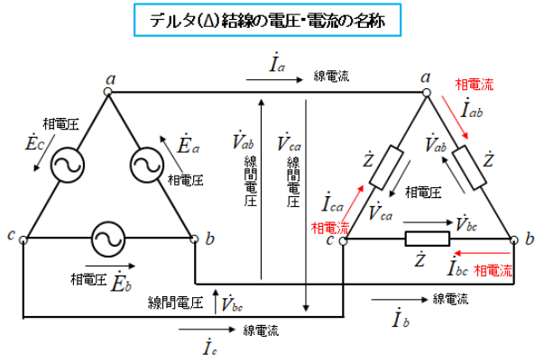デルタ結線

△結線などとも書かれる。定電圧高電流。

(opp) スター(Y)結線。高電圧定電流。

線電流

Ia = Iab ―　Ica [A]

Ib = Ibc ―　Iab [A]

Ic = Ica ―　Ibc [A]

線電流と相電流の関係

線電流 = × 相電流[A]

線電流は相電流より位相が 遅れる

相電流は線電流より位相が 進むとも言える。

線間電圧＝相電圧

各相の起電力はお互いに 　[rad] の位相差がある。

（補足）

相電圧：各層の起電圧の事

（参考資料）

<https://yosimarudenkiblog.com/400/> （こっちの方が分かりやすそう）

<https://hegtel.com/three-phase-delta.html>

### スイッチング電源

別名：パワーサプライ

電源オン時に平滑コンデンサに大電流が流れる為，突入電流は一般的に多い。

時間は数mSec程度な事が多い。（つまり10mSec耐えられるブレーカーを選定する）

参考：<https://www.cosel.co.jp/technical/qanda/a0048.html>

実際の突入電流の値は電圧により異なる。メーカーのカタログに「何Vの時に何A」と明記してあるはず。

適合する電圧値が無い場合は下記の式で算出し直す。

カタログ突入電流 typ 値×（実際に入力する電圧／typ値の時のカタログ入力電圧）

## その他電気系の情報

### 安全回路

#### 概要

国際安全規格(ISO13849 や IEC61508)に適合した安全制御を行う為の機器をセーフティーコントローラーと呼ぶが、その内プログラミングができるものを「**安全（セーフティ）PLC**」と呼び、プログラミングができないものを「**安全リレーユニット**」と呼ぶ。

例えば安全柵の開閉状態のような、安全状態を示す信号は**通常B接2回路**で構成される。理由は停電や断線も検知するようにする為。

#### カテゴリ

安全カテゴリ

カテゴリ1 **安全機能が遂行**できる。加えてその信頼性が高い。

カテゴリ2 危険側故障が生じて安全機能が損なわれた場合には補足的な**点検機能によってこれを補える**。

カテゴリ3 安全機能のある**一部に故障**が生じても、全体として安全機能は損なわれない。

カテゴリ4 安全機能に**ある程度の故障の累積**が生じても、安全機能は損なわれない。

（参考）<https://www.fa.omron.co.jp/product/special/safetynavi/design/iso13849/safety_category/>

停止カテゴリ

カテゴリ0 機械アクチュエータの電源を即時に遮断する。非常停止。

カテゴリ1 停止動作が完了してから電源を遮断する停止。

カテゴリ2 機械アクチュエータに電源を供給したままにする。制御停止。

関連情報

TUV認定 FSE（認定機能安全技術者）

（参考）[安全リレー](#_安全リレー_1)

### 絶縁の種類

基礎絶縁(Basic Insulation)

感電に対する基礎的な保護をする絶縁。電源装置では1次-FG間、ELV(正常状態において、「線間」または「電源線とアース間」の電圧が尖頭値42.4V、直流60V)を越える2次-FG間に適用。

付加絶縁(Supplementary Insulation)

基礎絶縁が破壊した場合に感電に対する保護をするため、基礎絶縁に追加して設けられた独立した絶縁部分。

補助絶縁とも呼ばれる。絶縁物の厚みは0.4mm以上必要。

二重絶縁(Double Insulation)

基礎絶縁に付加絶縁に施した物。二重絶縁マークがある電動工具などはアースを取る必要がない。

強化絶縁(Reinforced Insulation)

二重絶縁によるものと同等以上の保護を与える単一の絶縁。

電源装置ではトランスやフォトカプラなどに適用。

機能絶縁(Operational Insulation)

ユーザーを保護するものではなく、機器の機能のためにのみ必要とする絶縁。

（参考）<https://detail-infomation.com/insulation-type/>

### 樹脂の絶縁性

樹脂は基本的には絶縁性は良いが，同時に帯電しやすい。

（黒色の樹脂は絶縁性が良い？？？）

|  |  |  |  |  |  |
| --- | --- | --- | --- | --- | --- |
| 材料名 | 体積抵抗  Ω・cm | 絶縁破壊強さ  kV/mm | 比誘電率  (@1MHz) | 誘電正接  ×10-4(@1MHz) | 備考 |
| ポリスチレン | 1017 | 20~30 | 2.5~2.7 | 1~4 |  |
| ABS樹脂 | 1016 | 18~20 | 2.8~3.0 | ~1 |  |
| ポリプロピレン | ~1016 | 20~32 | ~2.0 | 3~10 |  |
| ポリエチレン | ~1016 | 18~21 | 2.2~2.4 | ~5 |  |
| 塩化ビニル樹脂 | 1016 | 17~50 | 2.3~3.1 | 90~100 |  |
| ポリカーボネート | 1016~1017 | 15~20 | 2.9~3.0 | 90~100 |  |
| ポリアセタール | 1015 | 16~20 | 3.7 | ~60 |  |
| ポリアミド | 1012~1015 | 15~20 | 4.0~4.7 | 400~1300 |  |
| 変性PPE | ~1018 | ~20 | ~2.6 | ~9 |  |
| PBT | 1015~1017 | 16~20 | ~3.3 | ~400 |  |

### シンク・ソース

|  |  |  |
| --- | --- | --- |
|  | シンク | ソース |
| 普及している国 | 日本 | ヨーロッパなど |
| 概要 | 入力：負荷がIOの下流を引く（シンク）  出力：IOが負荷の下流を引く（シンク） | 入力：負荷がIOに電流を与える（ソース）  出力：IOが負荷に電流を与える（ソース） |
| ※入力は負荷を、出力はIOを主語にすると分かりやすい | |
| コモン | マイナスコモン　（－は引く；シンク） | プラスコモン　（＋は与える；ソース） |
| 入力図 |  |  |
| 出力図 |  |  |
| I/O port | IN　：電源のプラスと短絡  OUT：電源のマイナスと短絡 | IN　：電源のマイナスと短絡  OUT：電源のプラスと短絡 |
| トランジスタ | NPN | PNP |
| 問題点 | 負荷側で断線するとショートする。 | 制御側で断線するとショートする。 |
|  |  |  |
| 三菱S/S | 24VとS/Sを短絡　　comと0Vを短絡 | 0VとS/Sを短絡　　comと24Vを短絡 |
| 三菱PLC 型番 | S　　※S1つ；シンク出力を意味する  出力(Y) 側にcom0などが有る | SS　　※S2つ；ソース出力を意味する  出力(Y) 側に +V0などがある |

・シンクロジック，ソースロジックという言葉もあるが，紛らわしい。マイナス／プラスコモンの方が良い。

（シンク出力の制御信号にはソース入力の負荷が対応；シンク出力，ソース入力などと言った方がマシ。）

・三菱PLCのS/S は各入力（X）ポートと短絡する，と考えると良い。（実際には間に抵抗が入っているらしい）

・三菱PLCはSSでソースだが、SourSe　と覚える？（正しい綴りはsourceだが）

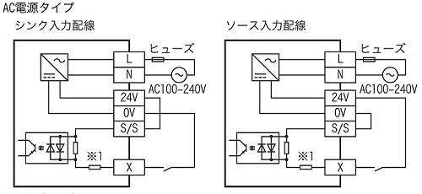

右図が結構分かりやすい。

FX3Uユーザーズマニュアル[ハードウェア編]

10.入力配線の仕方 P51より

# 電機工事系

## カットリレー付きコンセント

許容電流値が15Aより低く設定されている。一般的に10A、800W程度のローカルアンプまで接続が可能。

24VDCのB接点信号があり，これがLowになると100VAC電源の供給が遮断される。

# 電気ハード

## スイッチ

押しボタンの事

・工業用途では主にφ22とφ30がある。（他にもφ16が存在）

・照光式

1a1b

　1a・・・・1極のa接点リレー

　1b・・・・1極のb接点リレー ※B接は停止回路をハード制御する場合に使われる。

　2a2b・・・a接点が2極、b接点が2極のリレー

　a接点／Normal Open b接点／Normal Close c接点／選択式



論理反転モジュール

電子的には「NOT」回路とか呼ばれる。

意外と電気回路向きのそういったものはないらしい？？？ 2021-03-16

## 表示灯（タワーライト）



グローブ

外側のカバーの事。グローブが透明だと，消灯時に色が無い。（右図参考）

グローブの色があると消灯時も点灯時も同じ色で，発光有無の違いとなる。

PATLITE

NIKKEI – ニコタワー

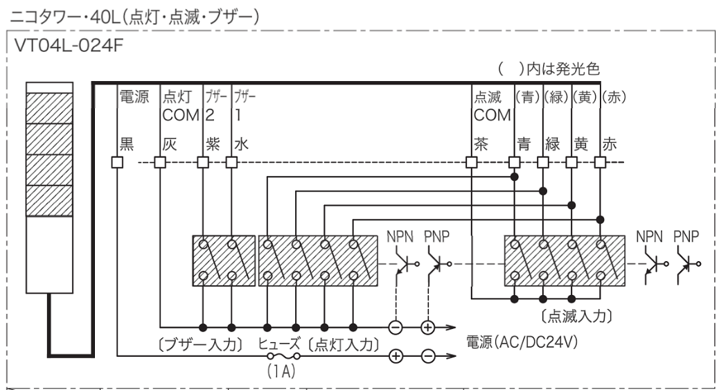NIKKEIの製品は以下の様になっている

（右図参考）

・シンク・ソース切り換えは電源の+/- をひっくり返して対応。

・点滅用のCOM線が存在する。

点滅の時は茶色のみ（？），点灯の時は灰色の線もCOMとして用いる。

（2021.02.15 未確認情報）

## モーター

### 各種モーターの特徴

※サーボ，ステッピング，インダクション・モーターは一般的すぎるのでここでは省略。

#### DCモーター

概要：

「ブラシ」と整流子（コミュテータ）を用いて一方向に回転し続けるだけの最もシンプルなモーター。小学校で触るモーターと同種。

・基本的にDCモーターの方がACモーターより起動トルクが高い。

・回転方向は「フレミング左手の法則」（導体に働く力）で分かる。摩耗によるブラシの交換が必要。

・On/Offのみと思われがちだが，PWMや抵抗を利用して電力調整する事で簡易的に回転速度を変えられる。

補足

回転数が上がる事で、モーター内部の磁界の影響で電流が流れにくくなる。

最終的には、印加電圧からモーターコイルで消費される電圧分を引いたエネルギー量が有効となる。

（その為に回転数の上限が生まれる）

#### ブラシレスモーター

広義にはブラシ（と整流子）を使わないモーター全般。狭義には直流(DC)モーターの内，ブラシの役割を電子回路で置き換えたものの事。別途コントローラーが必要。具体的にはトランジスタを使って複数の極のコイルを制御する。極数は3の倍数が多い？

小型，高効率で**一定トルクの速度制御**が得意。

低速でもトルクが出やすい。（構造自体はほぼ同じなので，ステッピングモーター同等）

補足：起動開始時の回転子の磁界の状態によってはトランジスタを破壊してしまう事があるらしく、その対応が電子的に？とられている。その為、ブラシ（DC）モーターよりトルクが弱め？

#### ACスピードコントロールモーター

別名：スピコン

インダクション・モーターなどに速度検出センサ（レートジェネレータ；交流発電機）によるフィードバックを加えたもの。**負荷が変動しても一定速度で運転**する。低価格。シンプルな速度制御に向く。

内部的にはトライアックでOn/Offしているので，トランジスタPWM方式などの他のモーターよりも低ノイズ。

但し回転速度範囲がやや狭い。目安として100～1500rpm程度。

電磁ブレーキが有るタイプならアンバランストルク（※）がある上下運動でも対応可能だとか。

※アンバランストルク (TU) 重力加速度のように、軸の現状維持に対して常時働く力に対して必要なトルクの事

#### PMモーター

ロータ（回転子；軸側）に永久磁石（Permanent Magnet）を用いたインダクション・モーター。高精度速度制御，簡易位置決めなどが可能。効率が高く，発熱が少ないため放熱面積を少なくできる。エンコーダ無しのサーボモーターと考えた方が分かりやすい。広義にはステッピングモーターの１方式として扱われるらしい。

インダクション・モーターより省エネ。サーボよりも小型，低コスト。

起電圧で簡易的にロータ位置を識別できる。モーター最高速度の10％を下回る運転は苦手。応答性はいまいち。

Interior Permanent Magnet

高性能ネオジム磁石を使ったPMモーター？

センサレスサーボ

三菱電機のPMモーターの事をこう呼ぶだけ。

#### その他モーター

レバーシブルモーター

瞬時に回転方向を切り替えたり、運転と停止を繰り返す間欠運転の用途に適したモーター。

基本的にはインダクション・モーターで，起動トルクを大きめに設計，かつ簡易ブレーキ機構が付いているもの。

停止頻度は6回/分　程度。（⇒あんま使えないような…）

長時間の連続運転は向かない。目安はモーターのケース温度が90°

トルクモーター

一般的には低速時のトルク制御に特化したインダクション・モーターの事。（鉄心を太くして特性を変えているらしい）モーターの大きさの割にw数が少ない事印象を受ける事が多い。（らしい）

所詮インダクション・モーターなので，精密なトルク制御が必要ならサーボモーターが必要。

#### まとめ

|  |  |  |  |
| --- | --- | --- | --- |
|  | 特徴 | 注意点 | その他 |
| DC（ブラシ） | 電子回路が不要で乾電池１つでもOK | ブラシの交換が必要  ノイズを生む | 整流限界があり，大型化は難しい |
| DCブラシレス | 小型、高効率  一定トルクでの速度制御  低速でトルクが出やすい | 専用ドライバが必要  （ドライバは何年かで壊れやすい） | 低速から高速まで対応  80～4000rpm |
| インダクション | DCモーターより効率が良い  数十年単位で壊れない  複数モーターの運転が可能 | 低速時のトルクが低い  基本的に三相モーターのみ  インバーターがほぼ必須 | 100～3600rpmくらい |
| ACスピード | 負荷によらず一定速度  安価 |  | 100～1600rpmくらい |
| PM | 高速，高精度の速度制御  簡易位置決めが可能。 | 比較的高価 | 低～高速まで対応  100～3000rpm |
| ステッピング | 低速時でトルクが強い  位置決めも可能 | 脱調の恐れがある  高速回転は苦手 | ローターの数が5の倍数＝5相。2の倍数=2相。 |
| サーボ | 高精度の位置決め，回転制御を行う。トルク制御。 | 高価 | 低～高速まで対応  100～3000rpm |

### その他モーター全般情報

#### メモ

ワット数，回転数が決まればトルクが決まってくる。

#### 対負荷速度変動率

負荷が変化した場合の回転速度の変動率。

インダクション・モーターで-10%程度，ブラシレスで±0.2%，サーボやステッピングで±0.05%

#### モーターの容量

3W以下 小型

3～100W 小型

100W～数kW 中型

数kw以上 大型

#### インバーターとサーボの違い（箇条書き）

|  |  |  |
| --- | --- | --- |
|  | インバーター | サーボ |
| モーター | 他社のものも利用可能 | 基本的に同社同種である必要がある |
| 用途 | 速度制御 | 位置決め制御，トルク制御 |
| 瞬間許容トルク | 定格の150% | 定格の300% |
| トルク特性 | 速度に対し累乗的に変化 | 常に一定 |
| 速度制御精度※１ | f/10 Hz  （60Hzの地域なら6Hz という意味） | 1/1000Hz |
| 構造 | 外も内側もコイル。 | 内側は磁石、外側がコイル |
|  |  |  |

※１　近年では両方とも大幅に改善している。また、STEPモーターは1/180くらいらしい。

#### トルク特性図

モーター回転数とその時のトルクを表示した図。通常定格とその300%の時のトルク特性が載っている。

#### 力行と回生

力行（りきこう） ドライバなどからの電源を用いてモーターが仕事をする事。

回生（かいせい） 運転中の慣性エネルギーを消費する事で、モーターを停止させようとする事。

通常内部の平滑コンデンサ、回生抵抗で減速動作を行うが、エネルギーが過大なときは外部に抵抗を用意する。

また、発電回生といって、回生で発電した電力を再び力行用のエネルギーに使えるものもある。

#### 新規導入時の確認手順

・機械に動力が伝わらない状態で、ドライバからの指示でモーターを動かす。IOチェックにもなる。

・機械に動力が伝わらない状態で、PLC／マイコン等から動作させる。

・ここで初めて動力を機械側に伝える。

・ゲイン調整を行う

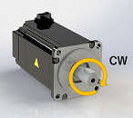

#### 回転方向

モーター軸に向かった時に、軸がCCWで回転するのが正転、CW が逆転。

但し減速機を使用する事で回転方向が逆になったりする。

#### 突入電流

|  |  |  |
| --- | --- | --- |
|  | 対定格 | 備考 |
| DC（ブラシ）モーター |  |  |
| ブラシレスモーター | 4~6倍 | 20mSec 程度 |
| インダクション・モーター | 3~5倍 | 0.1秒間 |
|  |  |  |

※上記はあくまで目安。その都度メーカーの仕様説明を確認する事。

### 発電

（編集中）

コイルを貫く磁束ϕ[Wb] =B×S×cosθ=B×S×cosωt

誘導起電圧E[V] = -dϕ/dt =B×S×ω×sinθ [V]

S：面積（＝l×h）

（参考）<https://www.nidec.com/jp/technology/motor/basic/00013/>

用語

ファラッド：１C（クーロン）の電気量を充電した時に1VDCを生じる２つの導体間の静電容量

磁束

N極 → S極に向かって出ている磁力線の束の事。

量記号：Φ 単位：Wb（ウェーバ）

電流の進行方向に対して時計回り（右回り）方向に磁束は発生する。（右ネジの法則）

1秒間に1ウェーバの磁束の変化は1Vの起電力を生ずる。

ウェーバ

磁束の量を表す単位。

Wb = V・secまたはTm2（テスラ平方メートル）

フレミングの右手の法則

e ＝ BLv

### モーター選定

#### 概要

選定の順番は以下のとおり：

機械の負荷トルクを算出 負荷を動かすためのトルクで、連続運転中の出力に関係する。

機械の慣性モーメントを算出 機械を動かす時、特に加減速時の出力に関係する。

機械の運転パターンを決める 選定するモーターの大きさは、ほとんどここで決まる。

モーターの仮選定を行う 上３つでおおまかな実行トルク、最大出力が分かる。

モーター仮選定後の評価は主に以下の３点

負荷慣性モーメント比 ＜　カタログ推奨値

最大トルク（通常加速トルク） ＜　カタログの最大トルク

実行トルク（平均トルク） ＜　カタログの定格トルク

他にも停止中トルクが定格の7割以下，回転速度，回生能力　などが評価対象。

#### 負荷慣性モーメント比

別名イナーシャ比

＝装置の全負荷慣性モーメント[kg・㎡] ／ モーターのローター慣性モーメント[kg・㎡]

（モーター側にはもちろん減速比も関係してくる）

・通常イナーシャ比は１０倍以下となるようなモーター選定を行う。

各メカ構造別の慣性モーメント算出式

<https://www.fa.omron.co.jp/guide/technicalguide/9/221/>

#### 負荷トルク

負荷トルク

負荷トルク（モータ軸換算）　　　　　　※9.81 重力加速度

負荷トルク[N・m] = ワークにかかる負荷 [kg] × 9.81　× ワーク半径[m]　　（×減速比）

また、加速させる時のトルク（回転運動の負荷トルク）は

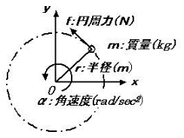トルク [N・m]　= 2π ×（rpm / 60） × ワークに必要なトルク[N・m] （×減速比）

トルク [N・m] = 円周力×半径[m] = mr2α ※円周力=mra

m 質量[kg]　　r半径[m]　　α角速度[rad/sec2]

（質量×半径）×（角速度×半径）　ということ？20.01.29

更に摩擦トルク、アンバランストルク（構成による）を計算する必要がある

摩擦トルク

直線運動[N・m] = µ：摩擦係数　× m：質量 × g：重力加速度

回転運動[N・m] = µ：摩擦係数　× m：質量 × （d：軸受け径 / 2） 転がり軸受けの場合 μ=0.1と仮定

参考）回転運動の運動方程式

T [N・m]　= I：慣性モーメント[kg・m2] × α：角加速度[rad/sec2]

#### 引っ張られている場合の負荷トルク

引っ張られている場合の負荷トルクを計算する時は、何点か注意が必要。

・まずはアンバランストルクを算出する必要がある。

アンバランストルク (TU) ※重力加速度のように、常に生じる力に影響を受ける軸の現状維持に必要なトルクの事

ボールネジトルク[N・m]　= m：質量 × g：重力加速度 ×（P：ネジピッチ[m]×2π）

巻き上げトルク[N・m]　 = m：質量 × g：重力加速度 ×　r：ローラー半径[m]

反対側に荷重がある場合は　m = WL－WCとなる。　　〔 WL：負荷荷重　　WC：反対側負荷（カウンタウエイト） 〕

※アンバランストルクは**モーター定格トルクの70%**になるように

※質量[kg]×9.81×△S（rev送り量[mm]）/ 2π の式も見るが、これは△S／2πが半径になる事から。分かり難いので参考にしない事

・力行時と回生時でトルク計算が異なる。

〔 注意：アンバランストルクが摩擦トルクより大きい場合）　加速時にブレーキ、減速時にトルクが必要となる 〕

回生トルク ＝　TU × η トルク×効率（効率が悪いほど小さなトルクとなる） 　加速時

力行トルク ＝ TU ／η トルク／効率（効率が悪いほど大きなトルクとなる）　　減速時

⇒ 摩擦トルクがアンバランストルクを上回っている場合は**力行と回生が逆になるので注意！**

※多分、摩擦トルクがアンバランストルクを上回っている場合の方が理解しやすい。

・加減速時のトルクの計算も同じ事が起こる

回生慣性モーメント　＝　JL × η　　　（効率が悪いほど小さなトルクで済む）

力行慣性モーメント　＝　JL　/　η　　　（効率が悪いほど大きなトルクを必要とする）

⇒　引っ張られているか、引っ張られていないかと言うよりも、力行時か回生時かで効率の扱いが変わってくる、と言う事。

#### 加速トルク

**加減速のトルクは、慣性モーメントが分からないと算出できない。**

（モーターの慣性モーメントも必要だが、仮選定の時は無視して行う。）

また、加速時間に関しては、当たり前だが選定するモーターの能力の範囲内で行う必要がある。

角速度の場合：

Ta [N・m] = （JL +JM）×｛ 2π　× ( ω2－ω1）/ t ｝

JL：出力軸換算の負荷慣性モーメント[ kg・m2] JM：モーターの慣性モーメント[ kg・m2]

ω：角速度 rad/sec　　※またはω2-ω1（角加速度） t：加速時間 [sec]

※角速度をdegree（度）でやりたい場合は ｛ 2π　×（ θ2－θ1 / 360）/ t ｝と言った形でラジアンに戻す。

回転数の場合

Ta [N・m] =（JL +JM）　×｛（2π × rpm /60）／ t　｝

≒｛（JL +JM）×　rpm / 9.55 ｝/ t

※慣性モーメント × 1秒間に変化する、1秒間分の角速度　と言った意味。結局は角加速度に戻す。

JL：出力軸換算の負荷慣性モーメント[ kg・m2] JM：モーターの慣性モーメント[ kg・m2]

rpm：回転数。加速度の場合は n2-n1 t：加速時間 [sec]

#### 加減速時間

※以下の計算式で求めた値よりも長めに設定する。

加速　ta [sec] ＝(JM +JL ) × Δ N ÷｛ 9.56 × (TM － TL ) ｝

減速　td [sec] ＝(JM +JL ) × Δ N ÷｛ 9.56 × (TB ＋ TL ) ｝

JM：モーター慣性モーメント（kg・㎡）

JL： 負荷慣性モーメント（モーター軸換算値）（kg・㎡）

ΔN：加減速前後の回転速度の差（r/min）　具体的には0→60なら60，60→90なら90

TL ： 負荷トルク（N・m）

TM ： 1.2 ～ 1.3 ×モーターの定格トルク（N・m）…V/f 制御

1.5 ×モーターの定格トルク（N・m）…ベクトル演算制御

TB ： 0.2 ×モーターの定格トルク（N・m）

制動抵抗や制動抵抗ユニットを使用した場合

0.8 ～ 1.0 ×モーターの定格トルク（N・m）

#### 出力[w]

基本として、仕事率[w] は一秒間の仕事量の意。　J（ジュール）/ sec　または N・m / sec

出力計算：

出力[w] ＝ F[N] × ｛2πr[m]　× （rpm / 60）｝

　　　 ≒ ( T[N・m] × rpm) / 9.5493 ≒ T[N・m] × rpm × 0.1047

⇒ 大体の場合加速トルクが一番大きいので、**加速トルクから最大出力を算出してモーターの仮選定**を行う。

※モーターの慣性モーメントが分からなくとも簡易的に算出する方法が本に載っていたが：

~~加速出力[w] = {　(2π \* rpm / 60)~~ ~~2~~ ~~} × (JL [kg・m~~~~2~~~~] / 加速時間 [sec])~~

最初の項を二乗する意味が良く分からない。

↓ こうでは？20.01.29

加速出力[w] = JL[kg・m2] × {　(2π \* rpm / 60) / 加速時間 [sec] }

※ACモーターやサーボモーターの出力（W数）表示は、「定格回転速度」で回っているときの出力

参考：<https://keisan.casio.jp/exec/system/15032958227670>

#### 連続実行時トルク

実行トルクは加速、位置決め、減速トルクの二乗平均を出す

sqrt {（Ta2 × 加速時間[sec] + TL2 × 加速時間[sec] + Td2 × 減速時間[sec] ）/ サイクル時間[sec] }

Ta 加速トルク[N・m] TL 負荷トルク[N・m] Td 減速トルク[N・m]

#### Motorizer

#### 超簡易選定

慣性モーメントも加減速時間も無視して、軸換算の負荷トルクのみを基に算出。

軸換算の負荷トルク×3前後　の定格トルクのサーボを選定する、と言うもの。

（参考）

トルク[N・m] = 負荷[kg] × ワーク半径[m] × 9.8

※かなり古風でいいかげんな考え方だが、大体の慣性モーメントですら判別不能な状況は良くある。

#### 関連資料

関連する量記号

角運動量：回転運動の量 　単位[N・m・s]　量記号[L]

角度速 ：回転運動の速度　単位[rad/sec]　量記号[ω (小文字オメガ)]

加速度 ：[m/sec2]

関連する計算式

|  |  |
| --- | --- |
| 項目 | 内容 |
| 負荷トルク（ベルトコンベア）  [N・m] | 1/2D(F +Wg)  D = ローラーの直径[m]　　　　W = 負荷の質量[kg]  g = 重力加速度（≒9.81）[m/s2]  F = 外力[N]　（＝タテ線のテンション）  なぜ1/2？ |
| 加速時の出力[w]  （簡易計算） | {2π / 60 × Np}2 × JT/Ta  Np モーター軸の回転速度[rev/min]  JT　慣性モーメントの合計[kgf・m2]　Ta 加速時間 |
| 回転速度n[rpm] に達するまでの  始動時間 ts[sec] | ts[sec] =（JM＋JL ）×n ÷ 9.55・Ta  Ta：平均トルク[N・m]  JM：モーターの慣性モーメント[kg・m2]  JL：モーター軸換算の負荷慣性モーメント[kgf・m2] |
| 回転トルクT[N･m]  J：慣性の合計  Ta：加速時間 [sec]  TL：負荷トルク[N・ms] | 慣性モーメントJ[kg･m2] × 角加速度α[rad/sec2]  e.g. 加速時のトルクの場合  { J × 2π×rpm/60 × 1/Ta } + TL  2π×rpm/60 ：1秒間の回転速度をラジアンで表したもの  更に加速時間で割る事で、角加速度が求められる  ⇒ { 2π/60 × (rpm × J / Ta ) } + TL　　(並び替えるとこうなる)  ⇒ { J×rpm / 9.55×Ta } + TL　　（2π/60を計算するとこうなる）  ※分母が9.55×104×Ta となっている式はJの単位が[kgcm2] |
| 仕事 [J（ジュール）] | J [kg・m] = M [g] × K2  M ：質量 [kg]　　K ：r2÷２　　r ：半径 [m] |

### サーボモーター

#### 一般的な特徴

・機構の剛性の高い、長尺のボールネジのような機構が得意。

・位置制御が得意。特に正逆転が頻繁に出るようなもの。精度（分解能）も桁違い。

・出力トルクが一定。ゼロ速度でトルクが発生（サーボロック）。つまりトルク制御が得意。

・サーボモーターは高額。

・モーター慣性モーメントが他種モーターに比べて小さい（？）

・２軸補間などの特殊同期制御はサーボでないとまず無理。

・軸側から見た時にCCWを正転とするのが多い。（軸の裏側からみてCWになる為）

・SM(Synchronous Motor)型とIM(Induction Motor)型に大別されるが、現在はSM型が主流。

・ダイナミックブレーキ（発電ブレーキ）がある。インバーターには通常ない。（ほんとか？20.02.10）

#### 電子ギア

用途としては３つ。重要度の高い順に、

出力パルス周波数Hzが低いPLCに対応する，機械と単位系を揃える，PLC内で用いる数値桁数を減らす。

基本的に分子の方が多い値となり，通常 1/10 ～ 4000/1 くらいの範囲で用いる。

必ず端数が発生してしまうが、端数は蓄積される。例えば電子ギア1/10の時 指令7＋指令12パルスは19/10となる。

#### サーボ用減速機選定

バックラッシュが重要なので精密用減速機を選定する。

なお、速度制御ではバックラッシュがあまり問題にならない事が多い？

減速比はトルクで考える？18.09.25

#### チューニング

概要：

・ベルトとプーリーを使った制御の場合、慣性モーメントが不安定になる。（正直、ステッピングモーターの方が良い）

主なパラメータ：

モデル制御ゲイン

溜まりパルス量[pulse] = (指令パルス×電子ギア) / モデル制御ゲイン。単位は　rad/sec

位置指令に対する純粋なパラメータ。溜まりパルスの量に影響し、結果として停止整定時間にも影響を与える。

値を大きくすると追従性は良くなるが，大きくし過ぎると整定時にオーバーシュートする。

位置制御ゲイン

= Hz/偏差カウンタ となる。単位は　rad/sec　外乱に対する応答性。値を低くすると位置決めの時間が長くなり、高くすると追従性はよくなるが、オーバーシュートしてハンチングを起こしやすくなる。

速度制御ゲイン

速度制御時の制御**応答の速さ**に関わる比例制御ゲイン値。単位は rad/sec 別名、速度ループゲイン（？）

負荷のイナーシャが大きい時にこの値を上げる。上げ過ぎると高周波の振動が発生する。

速度積分補償

速度制御時の周波数応答に関わる設定値。速度制御ゲインをP制御とした時のI制御で，加減速時のオーバシュートが大きい時に値を上げる。単位はms

速度微分補償

速度制御ゲインをP制御とした時のD制御（恐らく）

#### サーボモーター用語

##### C:\Users\mtc170001\Desktop\id222_img01.gif整定時間

モーター停止時に生じる、

指令と実際の停止動作間の時差の事。

##### インポジション信号

位置決め制御が完了した事を示す信号。

通常、閾値範囲を変更できる。

（右図では「位置決め完了信号」）

##### 帰還パルス

エンコーダからの回転状態の情報のフィードバック値。

##### 偏差カウンタ

= 指令パルス – 帰還パルス 指令した位置決めを完了させる為の残りパルス数。

マイナス（逆転）もありうる点に注意。

##### 溜りパルス

サーボモーターは指令パルスに対して実際動作が必ず遅れる。その応答性に関連するのがPG1。

溜まりパルス ε = 指令パルス値×(電子ギア分子/電子ギア分母)　／ PG1

※参考にもならないくらい怪しい

エンコーダから偏差カウンタ（溜りパルス）がフィードバックとしてドライバに返り、必要に応じて加速度を上げ下げして追従を試みるが、実際に溜まりパルスが消化されるのは、１サイクルの減速時間が終わった後。

##### 位置ループゲイン

　例：1000Hz(=1000pulse/sec)/200pulse = 5rad/sec

### リニアサーボ

※ロータリー式に対して直線的に動くアクチュエータの事であり、必ずしも磁力による浮遊を意味するものではない。

メリット

・高速、高加速

・減速機などを介さないダイレクトドライブ（直動）となる為，高精度な位置決めが可能

・ボールねじなどの摩耗消耗部品がない。

・長尺にも対応できる。

デメリット

・減速機などを介しない為、大きな推力を得にくい。大きなトルクが必要。

・防塵、防水、磁気吸引対策が必要で設計が難しい。

・通常、機械の内部に埋め込まれるので保守が難しい。

### インダクション・モーター（誘導モーター）

#### 概要

インダクタはコイルの事。回転磁界を作る。

基本的には速度制御処理が得意で、位置制御、トルク制御は不向き。

一つのインバーターに複数のモーターを接続して運転する事が可能。

構造が単純なので，何十年単位で長持ちする。

インバーターが必要。モーターが比較的大きい。無負荷時にもそれなりに電力を使用している。

詳細

モーターの力率は大体75～80%くらい。（ポール数，出力電力などにより異なる）

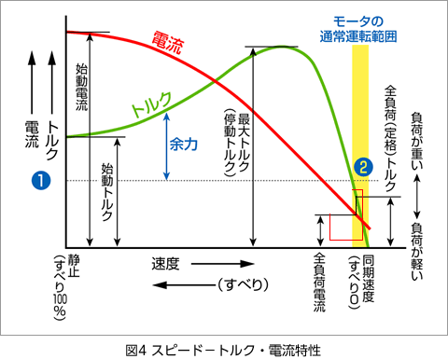

注意点

・一台のインバーターで複数台のモーターを駆動する場合は、個々に保護用のサーマルを使用する。

・インダクション・モーターに任意の回転数（周波数）を送る。単純な可変速制御。

・０速度で逆回転トルクなどを発生させない

※この事により、緩やかに回転開始、停止をするので、コンベヤの制御などではむしろ利点となる

※即停止してほしい場合にはメカブレーキなどを併用する

・センサレスで位置決め制御なども行っているがサーボの方が圧倒的に高精度。

・通常起動トルクで大きな電流が流れるので、モーターW数に対して２枠くらい大きなインバーターを選定する。

・誘導モーターは必ず「すべり」が生じる。すべりは負荷に比例し、加熱の原因になる。

#### 極数によるトルク，電流量の違い

日立 TFO-LK での比較

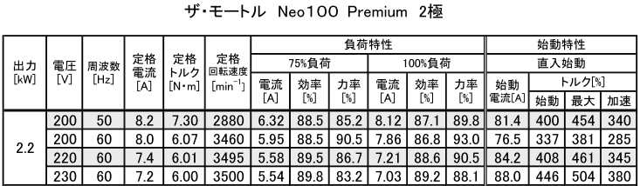

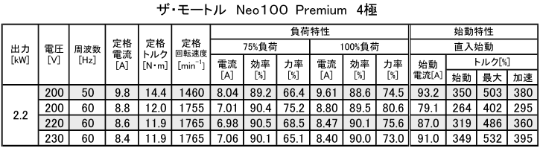

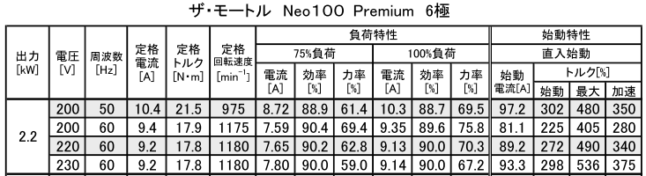

#### 各種計算式

インダクション・モーターの回転数[N]

モーター回転数 N [rpm] ＝｛（60 × 2f ） / P ｝×（1-S [%]）

f：一次周波数 P：モーター極数（ポール） S：滑り（スリップ）

一次周波数60Hzの時の具体例：2P→3600rpm 　4P→1800rpm　6P→1200rpm

kW ⇔ トルク算出

　 モータートルク T [N・m] ＝（9554 × モーター容量[kw] ）／ 回転速度[rpm]

　 モーター容量 P [kW] ＝ トルク[N・m] × 回転速度[rpm]　／9554

※9554 =（60×1000／2π）

#### インバーター情報

##### ポール

モーター内の電磁石の数の事で，2極（＝ポール）の場合NSが一対。6極の場合120°ずつ電磁石がある。

特に4極，6極が多い。極数が多いほどトルクは増えるが，回転数は落ちる。

（補足）インダクション・モーターは内部がコイル，外部が磁石になっている。

##### 基底周波数

設計や製造の際の基準となる周波数で，この周波数で動かすとモーターは定格トルクを発生させる。

基底周波数を50Hzにすると、50Hz設定で100%の電圧が加わるようになる。

モーターの定格周波数の記載があればそれにに合わせる。近年のインダクション・モーターは基本的には60Hzと思えは良いらしい。電子サーマルの値を変える必要がある？

##### 選定

モーターの定格電流の1.05～1.1倍がインバーター定格出力電流値。

##### 制御

インバーターの主な運転方法

・インバーター正面の操作パネル

・Ethernet, CCLINK, RS485などの通信を用いる。（専用プロトコル）

・端子台を使う

（補足）インバーター内部に、例えば24VDCのような制御用の別電源回路を持っていて、ソース信号的に使うとPLCが無くてもオルタネイトボタンさえあれば運転制御をする事ができる。

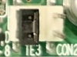※但し、信号のシンク／ソース切り換えに気を付ける。

三菱：ジャンパコネクタを差し替える。（右写真参照）

東芝：制御用端子のNOとCCを短絡する。

など

（関連）[加減速時間](#_加減速時間)

##### ブレーキ

・基本的にはフリーラン停止で，メカブレーキが必要。

・ある程度の回生回路が入っているものもあるが，制動力に不足があるようなら回生抵抗を追加する。

#### マトリクスコンバーター

### メーカー

ニッセイ

### ステッピングモーター

#### 基本

低速でのトルクが大きい。超精密なブラシレスモーター，といったところ。

基本的に2相と5相がある。3相も存在するらしい。

|  |  |  |  |
| --- | --- | --- | --- |
| 相の数 | ステップ角 | rev pulse | 備考 |
| 2相 | 1.8° | 200 |  |
| 5相 | 0.72° | 500 | 基本的に高価。微小角度制御が可能。 |

ステップ角の計算方法360÷（相数×100）　但し1/10程度の減速機が付いている事が多い

#### サーボモーターとの違い

・低速ならサーボモーターよりトルクが大きい。超低速なら間違いなくサーボより良い。

・許容慣性モーメント比が大きい。低速、高負荷が得意。

・応答性が極めて高い。フィードバック待ちをしない分、サーボよりも優秀。

・ゲイン調整の必要がない。設備の立ち上げが早い。

・ベルトとプーリーを使った制御の場合、ステップモーターの方が得意。サーボでは慣性モーメントが安定しない。

・高速は不向き。高速運転時にはトルクが落ちる。最大回転数も通常サーボの方が高い。

・エンコーダが付いているステッピングよりサーボの方が基本的にフィードバックの頻度が多い。

・脱調のおそれがある。

対策：

負荷トルクの２～３倍大きいトルクが出せるモーターを選定する。

加速時に脱調しやすいので、加速時間を長くとる，またはS字加速※１を行う。

できるだけAC電源を用いたドライバを使用する。※２

（補足）サーボならアラームが発生するが、**ステップはいきなり脱調**するので特に、注意。

※１　S字加速：sin曲線を使った加減速。加減速時の負荷が抑えられる。

※２　一般的にAC電源での駆動の方がトルクが高い。

・安定性、静穏性はいまいち。

#### 情報（ステッピングモーター）

##### バイポーラとユニポーラ

ステップモーターにはバイポーラとユニポーラがある。

右図は２相ステッピングモータ・バイポーラ／ユニポーラ結線の図

ユニポーラ

１つの巻線に対して、常に一定方向に電流を流す。

高速回転時のトルクが高い

バイポーラ

１つの巻線に対して、双方向に電流を流す。

低速回転時のトルクが高い

（情報元）<http://www.mechatroidea.com/sekkei-seizu/acutuater/s027-stepping-u-b.html>

##### 定格出力[w]が無い理由

出力の計算式は以下の通り：

出力[w] ＝ F[N] × ｛2πr[m]　× （rpm / 60）｝

　　　 ≒ ( T[N・m] × rpm) / 9.5493 ≒ T[N・m] × rpm × 0.1047

インダクション・モーターなら60Hz（または50Hz），サーボやセンサレスなら3000rpmという定格回転速度があるが，

ステッピングモータには定格回転速度の概念が無く，定格出力を算出できない。

（参考）<https://www.orientalmotor.co.jp/tech/teruyo/vol21/>

電流

電力

#### 用語

プルイントルク

指令周波数に応じた対応可能なトルク。だいたいメーカーからグラフが提供される。

PL=　　 左の式で負荷トルクを考慮した際の最大起動周波数の近似値が求められる。

Ps：モーター単体での最大自動起動周波数[pps]

JL：負荷慣性モーメント JR：ローター（モーター）慣性モーメント

プルアウトトルク

脱調、またはトルク不足の可能性がではじめるトルク

スルー領域

プルイントルクからプルアウトトルクまでの間。ようするに正常に使える範囲の事。

ステップ角

通常２相では1.8°（200pulse/rev），５相では0.72°（500pulse/rev）。

また、基本ステップで駆動する方式はフルステップ、1/2の角度で駆動する方式はハーフステップを呼ばれる。ハーフステップにすると回転速度も1/2に減速される。

### モーター共通

#### ブレーキ

ブレーキのかけ方は以下の３通りがある。

同時切り モーターの駆動電源と同時に切る。別名，交流切り(B)。

別切り コンデンサ等を利用して，モーターの駆動電源とブレーキの制御に時間差をつけるもの。

別制御 ブレーキ用にマグネットやリレーを用いる方式。別名，交流切り(A)。

#### ハンチング対策

基本原因

目標角度まで回転→行き過ぎる→戻し方向に回転→行き過ぎる　の繰り返しによる±1などのパルス

具体的な対応策

・回転速度を下げる。

・応答性を低くする。応答速度を遅くする。

三菱の場合はPA09

・インポジション角度を広くする

・イナーシャ比を正しく入力する

#### 停動トルク

低角周波数、定格電圧を印加し、モーターに発生しうる最大トルク。単純に「最大トルク」とも呼ぶ。

これ以上の負荷がかかるとモーターが停止する事からこう呼ばれる。

(Eng. stall torque)

### 三菱サーボ

#### 概要

・SSC：三菱独自の通信規格の事

|  |  |  |  |  |  |
| --- | --- | --- | --- | --- | --- |
|  | SSCNETⅢ/H | SSCNETⅢ | SSCNETⅡ | SSCNET |  |
| ケーブル | 光 | 光 | メタル | メタル |  |
| 通信速度 | 150Mbps | 50Mbps | 5.6Mbps | 5.6Mbps |  |
|  |  |  |  |  |  |

参考<https://www.mitsubishielectric.co.jp/fa/products/cnt/ssc/pmerit/network/sscnet/index.html>

#### 型番：

JNとJ4の違い

共にJ3をベースにした機種だが、以下のような違いがある：

JN J3の機能限定版。シンプルな位置制御などに特化。高出力製品に乏しい？

J4 J3の正当な後継機種。高性能化。

|  |  |  |  |
| --- | --- | --- | --- |
|  | J3 | JN | J4 |
| エンコーダ | 18bit　262144pulse/rev | 17bit　131072pulse/rev | 22bit　4194304pulse/rev |
| 値段(0.4kw) | 品薄の為、不明 | 約5.5万 | 約5.5万 |
| 制御電源 | 200VAC | 24VDC | 200VAC |
| 出力容量 | 0.1～37kw | 0.1～0.4kw | 0.1～22kw |
| 設定ソフト |  | MR Configurator  ※１フォルダを選択する | MR Configurator2 |
| 備考 | 2019年5月生産終了 |  |  |

##### J4

|  |  |
| --- | --- |
| RJ | フルクローズド制御4線式　/　機械端エンコーダABZ相入力対応/  機能安全ユニット対応 .(注13)　/　DC電源入力対応 .(注11) |
| ED | MR-J4-\_GF\_のダイナミックブレーキ除去品 .(注1) |
| RU | MR-J4-\_GF\_-RJのダイナミックブレーキ除去品 .(注1) |
| PX | MR-J4-\_GF\_の回生抵抗器なし .(注4) |
| RZ | MR-J4-\_GF\_-RJの回生抵抗器なし .(注4) |
| EB | MR-J4-\_GF\_の特殊コーティング仕様品.(3C2) .(注7) |
| KS | MR-J4-\_GF\_-RJの特殊コーティング仕様品.(3C2) .(注7) |

・入力端子

・信号用入力端子にはアナログ値入力ができる端子が存在する。例）VC = velocity （速度）

・回生時にはCHARGEランプが点く。（この時に端子の抜き差し等を行わないようにする）

・Aタイプのサーボドライバであれば、上側の窓の中にある４つの物理ボタンでも設定値変更ができる。更にこれらのボタンでJOG運転などをする事も可能。

・三菱のサーボドライバは下から上に放熱されるように設計されている。上下逆につけない事。

#### 内部部品の寿命

コンデンサ ５～１０年

リレー １０万回

ベアリング １～３万時間

オイルシール 5000時間

ABSバッテリ ５年

#### 付属品、特注品

・FR-B1F(-H) ラジオノイズフィルター

・FR-BSF01／FR-BLF ラインノイズフィルター

・子会社、三菱システムサービスで特注のサーボケーブルの作成が可能。端子横向き、高屈曲、高捻回向きなど。

#### パラメータ

＊STYの様に、アスタリスクが付いているパラメータは電源の再投入が必要。

|  |  |  |
| --- | --- | --- |
| 番号 | 略称 | 概要 |
| PA05 | \*FBP | 1回転あたりの指令入力パルス数 |
| PA10 | INP | この値を下回るとINP（インポジション）がONになる |
| PA14 | \*POL | 回転方向選択/移動方向選択 |
| PA19 | \*BLK | 書き込み禁止にするパラメータグループの設定 |
| PC03 | STC | S字加減速時定数 　なにこれ？20.10.06 |
| PC04 | TQC | トルク指令時定数　なにこれ？20.10.06 |
|  |  |  |

サーボチューニング

|  |  |  |
| --- | --- | --- |
| 番号 | 略称 | 概要 |
| PB06 | GD2 | 負荷慣性モーメント |
| PB07 | PG1 | モデル制御ゲイン [rad/sec] |
| PB08 | PG2 | 位置制御ゲイン |
| PB09 | VG2 | 速度制御ゲイン |
| PB10 | VIC | 速度積分補償 |

（関連）[チューニング](#_チューニング)

ゲイン切り換え

|  |  |  |
| --- | --- | --- |
| 番号 | 略称 | 概要 |
| PB26 | \*CDP | ゲイン切換え機能 |
| PB27 | CDL | ゲイン切換え条件 |
| PB28 | CDT | ゲイン切換え時定数 |
| PB29 | GD2B | ゲイン切換え時　負荷慣性モーメント |

#### オートチューニング

・応答性が高ければ高いほど溜まりパルスが減り、同時にハンチングの可能性が上がる

・オートチューニング１でGD2 負荷の慣性モーメントを求め、オートチューニング２では手入力する。

※オートチューニング１でGD2が安定しない時がある。その場合はGD2の自動判別は不可能。

関連パラメータ

PA8 ：オートチューニングon/off [0 or 1]

PA9 ：応答速度 [1-40] def. =16

|  |  |  |
| --- | --- | --- |
| 設定値 | 応答性 | 機械の目安 |
| 1～13 | 低応答 | ベルト、チェーン駆動 |
| 14～18 |  | チェーン、ラック＆ピニオン駆動 |
| 19～23 | 中応答 | ボールネジ、剛性の高いタイミングベルト |
| 24～28 |  | 機械剛性が高く、高頻度に位置決めを行う。 |
| 29～40 | 高応答 | 機械剛性が非常に高い場合 |

⇒ 結果的に PB6～PB10までが変更される

#### マシンアナライザ

機械の振動の分析と対応を行う。

※注意！ボールネジで行うのは少々危険。特にテーブルが移動範囲のギリギリにいる時は行わない事！

#### MOTSZ（旧サーボ選定ソフト）

##### 設定パラメータ

|  |  |
| --- | --- |
| 出力軸換算負荷トルク | ？ |
| 負荷軸トルク | 負荷の回転方向にかかる力の総計 |
|  |  |

### 三菱インバーター

#### 概要

インバーター種類の概要

|  |  |  |
| --- | --- | --- |
| A800 Plus | 大型。専門用途？ |  |
| A800 | 大型。高機能  Ether通信対応機あり。（□K-E1，□K-E2） | クレーンなど。F70 |
| F800 | 大型。省エネ型  Ether通信対応機あり。 |  |
| E800 | 大型。　Ether機能強化？（□K-E） |  |
| E700 | 小型インバーター　~15kw |  |
| E700EX | センサレスサーボ |  |
| F700PJ | IPMモータ対応 |  |
| D700 | 簡単小型。通信規格が少ない。 |  |

基本的に100Vタイプは\*10，200Vタイプは\*20 となる。例E700→E720

FLリモート

#### インバータ通信

・RS485を利用し，最大8台まで接続可能。両端の端末には終端抵抗が必要。

|  |  |  |  |
| --- | --- | --- | --- |
|  | FX3U | FX5U | 備考 |
| 対応インバータ | S500/E500/A500  F500/V500  D700/E700  F700 | F800/A800  F700PJ/F700P  E700/D700/V500  E700EX（センサレスサーボ） |  |
| 最大接続台数 | 8台 | 16台 |  |
|  |  |  |  |

#### 主要パラメータ

※ほとんどのインバーターでPr.番号を共通にしているようだが，稀に異なるものもあるので注意。

|  |  |  |
| --- | --- | --- |
|  | Pr.番号 | 備考 |
| 上限周波数 | 1 | [0.01Hz] |
| 下限周波数 | 2 | [0.01Hz] |
| ３速設定１ | 4 | [0.01Hz] 　参考Pr. |
| 加速時間 | 7 | 単位 [0.1sec] |
| 減速時間 | 8 | 単位 [0.1sec] |
| 回転速度表示 | 37 | Pr.505の時の機械速度を設定する  （参考）Pr.144，Pr.811  ※E700（無印）の場合はPr.505が存在せず、60Hzの時の機械速度を設定する。 |
| 速度設定基準 | 505 | 1～400Hz [0.01Hz] |
| 任意アラーム書込み | 997 | val.=16~253（def.=9999）  IOチェック時等に有効。  ※E700には無い模様 2021-03-23 |
|  |  |  |

#### FR Configurator2

シリアル／USBでPCと通信

### 東芝インバーター

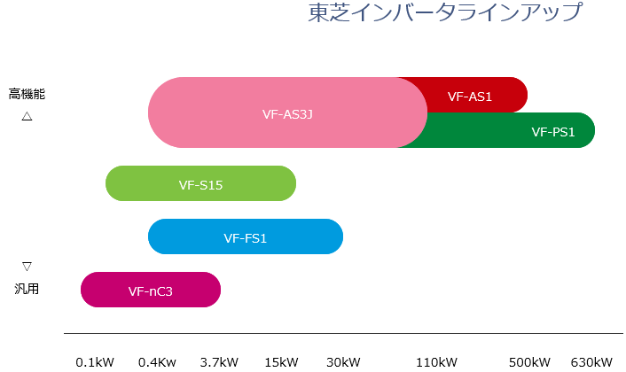

|  |  |  |  |
| --- | --- | --- | --- |
|  | 概要 | 出力 | 詳細／備考 |
| VF-nC3 | 簡単・小型 | ～3.7kW |  |
| VF-S15 | 多機能・小型 | ～15kW |  |
| VF-AS3J | 高機能 | ～75kW |  |
| VF-AS1 | 高機能、高出力 | ～500kW |  |
| VF-FS1 | 空調専用 | ～30kW |  |
| VF-PS1 | ファン・ポンプ用 | ～630kW |  |

#### VF-nC3

型番

2015PL ⇒ (1) 20 - (2) 15- (3) PL

(1) 入力電圧。10：100V 20：200V

(2) 適用モーター出力(kW) 01：0.1kW 15：1.5kW など

(3) P：標準品？ 100Vなら単相、200Vなら三相 PL：単相200V

### Oriental Motor ステッピング

#### スイッチ設定

制御基板のDIPスイッチ

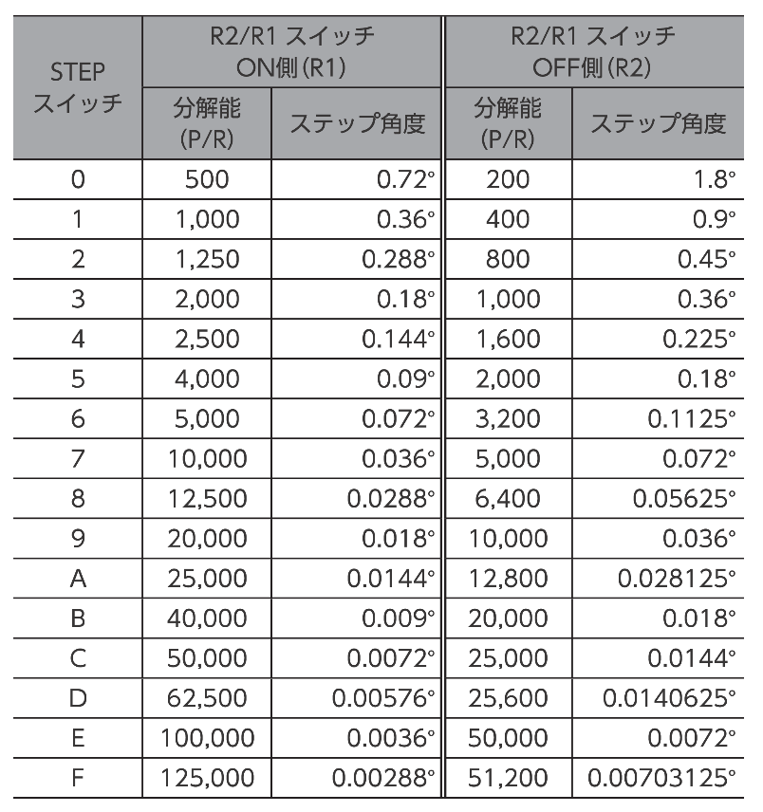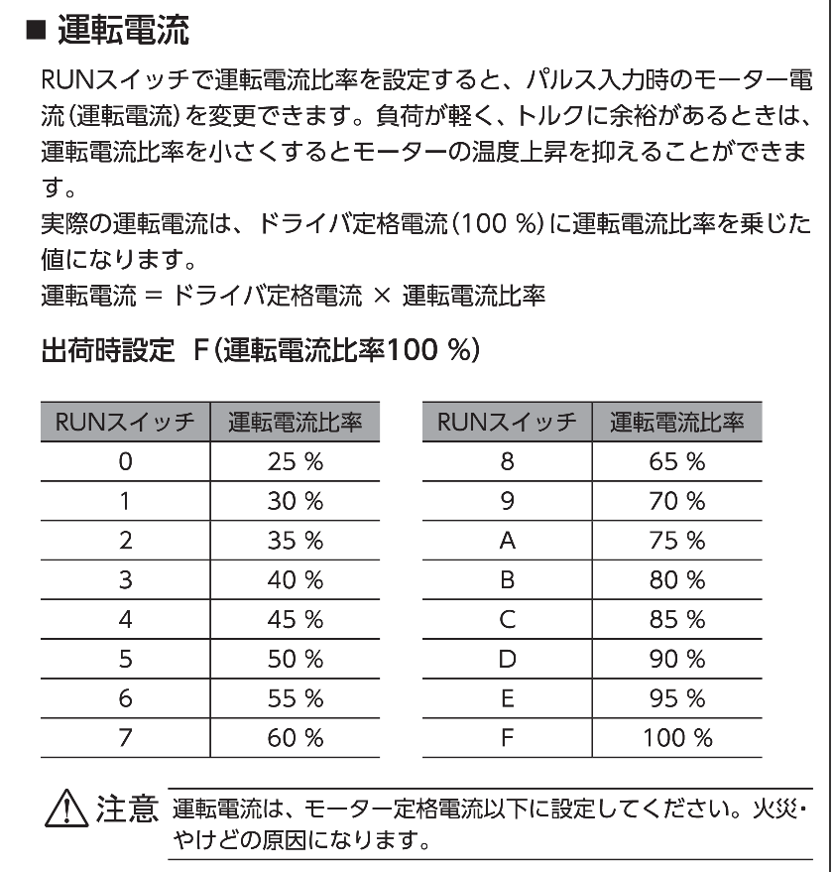ステップスイッチの設定 RUNスイッチ

#### ドライバの型番

|  |  |  |  |  |
| --- | --- | --- | --- | --- |
| ライトアングル | プレート付き | プレート無し | 定格 [A/相] |  |
| CVD223BR-K | CVD223B-K |  | 2.3 |  |
| CVD223FBR-K | CVD223FB-K | CVD223F-K | 2.3 |  |
| CVD223F2BR-K | CVD223F2 | なし | 2.3 |  |
| CVD228BR-K | CVD228B-K | CVD228-K | 2.8 |  |
|  |  |  |  |  |

#### 信号

AWO モーターの電流が遮断。保持力も無くなる。電磁ブレーキは保持のまま。

FREE モーターの電流が遮断。保持力も無くなる。電磁ブレーキも解放。

CS オフの時はステップ角設定スイッチの設定が適用。オンの時は基本ステップ角になる。

TIM ＝モーターの0位置。モーターの励磁原点。

※電磁ブレーキが付いていない場合はAWOもFREEも変わりがない。

### その他メーカー

明電舎 織機用のモーターを作っているメーカー。少し古い織機だとモーターは大体これ。

### その他

#### ケーブル引き出し方向

|  |  |  |
| --- | --- | --- |
| 名称 | 別名 |  |
| 反負荷側 | 反出力軸側 |  |
| 負荷側 | 垂直引き出し |  |

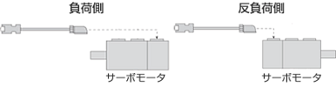

#### ポンプで使う時の注意点

水用ポンプで使う場合は，モータードライバの直上流に漏電ブレーカーを付けた方が良い。

理由は，長期使用による防水シールの劣化などで感電の可能性がある為。

## その他アクチュエータ

### エレシリンダ

別名：ロボシリンダ，単軸ロボット

ボールねじとモーターを使ったスライド式の移動システム。

厳密にはロボシリンダは別物とみなされるらしい

ロボシリンダの方が単軸ロボットより小型・軽量物の搬送に特化。

### リニアガイド

別名：LMガイド（THK），

水平のアクチュエータを作る時の，文字通りの「ガイド」

## エンコーダ

### グレイ２進

・通常のバイナリコードと、通常のバイナリコードを左1bit シフトしたものを照らし合わせて、それぞれのビット桁で排他論理積するとグレイコードになる。

・グレイコードのパルス出力数は分解能÷4となる。e.g. 分解能360/revの20（1bit目）は90/rev

76余りグレイコード（Excess 76 gray code） 76～435となる ※ほとんどのエンコーダが76余り

152余りグレイコード（Excess 152 gray code）

### 用語（エンコーダー）

オープンコレクタ

エンコーダ内部のトランジスタと信号側で、NPN、PNPを合わせる必要がある。

ラインドライバ

専用ICを用いてRS422-Aに準拠した信号を送る。

ノイズに強く、配線距離が長い。RS422のレシーバが必要。

コンプリメンタル

NPN、PNP両方に対応可能。信号の立ち上がり（立下り）速度が速い。

（参考）[信号](#_信号)

A相・B相 特にインクリメント式のエンコーダで，正逆転を判別する為の信号。

A→Bなら正転，B→Aなら逆転，といった具合。

Z相 1回転に1回だけONする信号の事。別名：ゼロ相，原点パルス

## 加熱／冷却

### ヒーター

#### ブレーカー（突入電流）

ニクロム線（低温ヒーター）の場合は突入電流を無視できることが多い。

ブレーカーはヒーター定格電流の１～２割増し以上のものを選定する。

高温ヒーターの場合は低温で抵抗値が低く、高温で抵抗値が高くなる（抵抗温度係数）。

### サーモスタット

加温・冷却を行い，対象物の温度を一定に保つための装置。

## ロードセル

### 基本

ロードセルは「ホイートストンブリッジ」の原理を利用している。

ホイートストンブリッジの特徴

・R1：R2 = R3：R4 であれば，出力電圧は０となる。

⇒ 歪みによってR1の抵抗値が変化すると，出力電圧が変化する。

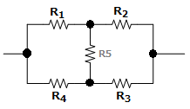ホイートストンブリッジの詳細：

R1～R4に加え，仮想の抵抗R5が配線されているとする。

R1とR4，R2とR3が等しい値の場合，R5の両端電圧は0Vになる。

理由：分圧の法則でR5の両端の電圧が等しくなる。

⇒ R5に流れる電流も0Aであり，R5は接続されていてもいなくても何も変わらない。

ちなみに，この回路全体ではR1+R2 とR3+R4 が並列された回路となり，

例えばR1とR4が10Ω，R2とR3が20Ωだった場合，回路全体の合成抵抗は 1/30Ω + 1/30Ω　= 1/R → R=15Ωとなる。更にR1=R2にした状態（全ての抵抗値が等しい）が実際のロードセルの内部の状態。

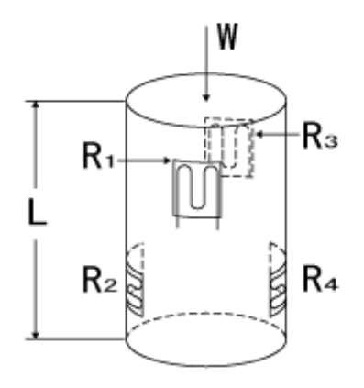

なお，ロードセルには１～４ゲージ式のものがあり，

４ゲージ式では左のような手法がとられている。（らしい）

### 種類

センサーの種類として， 350Ωが一般的で，たまに120Ω，ごく稀に1000Ωや700Ωなどがある。

この抵抗値は１つのひずみゲージや，ひずみゲージ以外の（精密？）抵抗の値の事

ブリッジ印加電圧は，対120Ωロードセルで2～4V、対350Ωで5～10Vが標準。

補足：

1938年に米国でひずみゲージが考案された時から120Ω，350Ωが基準抵抗値として決まっており，

一般の応力 - ひずみ測定には120Ωタイプ、変換器の製作には350Ωタイプが使用される。

### 配線

4線式と6線式の2種類が存在する。6線式の方が高精度。

6線式：EXC+/-　SIG+/-　SEN+/-

4線式：EXC+/-　SIG+/-

（補足）

6線式はロードセル ⇔ インジケータ間の電線の抵抗分を考慮した処理となっている？細いケーブルや延長ケーブルなどを利用した時の計測誤差が少ないらしい。

6線式→4線式にする時はSEN+/-とEXC+/- とそれぞれ短絡して、1対でEXC+/- として用いる。

### 詳細情報

・表示器（変換器）の定格出力は通常±1～3mV/V。

・表示器（変換器）の入力レンジは大体±3～3.5mV

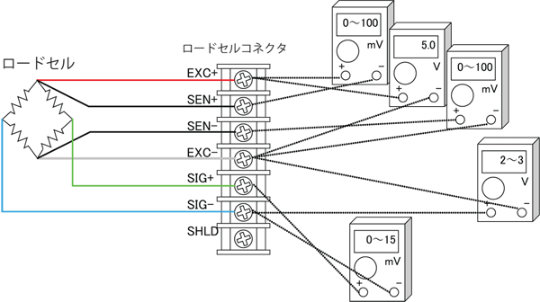・右図のようにテスターを当てる事で，接続確認ができる。

SIG+とSIG-間電圧は，印加電圧が5Vなら0～15mVとなる。（3mV/Vの場合）

・表示器（変換器）の出力電圧は2.5V, 5V, 10Vが多い。

・容量の求め方

<https://www.kyowa-ei.com/jpn/technical/notes/transducers/capacity_of_loadcells.html>

・各社のロードセルの配線の色の違い

|  |  |  |  |  |  |
| --- | --- | --- | --- | --- | --- |
|  | EXC+ | EXC- | SIG+ | SIG- | 備考 |
| Kyowa LCN-A 型 | 赤 | 黒 | 緑 | 白 |  |
| 藤田電装図面 | 赤 | 青 | 緑 | 白 |  |
| MINEBEA T3B1-500k | 赤 | 白 | 緑 | 青 | 社内校正用 |
| MINEBEA CMP1 | 赤 | 白 | 緑 | 青 |  |
| TEAC | 赤 | 青 | 白 | 黒 |  |

⇒ メーカーにより，色の使い方が異なるので十分に注意する。

並列接続

ロードセルは複数台接続が可能。和算箱と言うものも存在する。

特徴

|  |  |  |  |
| --- | --- | --- | --- |
| 抵抗値 | 電流量 | 出力電圧 |  |
| 1／台数 | １台分 × 台数 | ∑e = e1+e2+…en（合計値） |  |

具体例 【 定格出力1mV/V，350Ωロードセル，電源電圧5Vの場合 】

・１台分の電流量は 5V/350Ω = 14.29mA となる。3台ならば42.85mA。

⇒ **表示器（変換器）によって許容電流量（≒接続台数）が決まっている**ので注意する。例）60mAまで。

⇒ 適合ブリッジ抵抗，などといった許容抵抗量で表現されている場合もある。

・抵抗値は並列合成になる。今回の例の場合，単純に350/台数となる。

・抵抗値はケーブル抵抗値の影響で並列台数の数に倍増し，精度が低下する。

・出力電圧は合計値（または平均値）を用いる。

但し個々のセンサーの定格出力のばらつきや力のかかり方で誤差が生じる。

⇒補正機能を持った表示器（変換器）も存在するらしい。

・合計された出力電圧は，当然，表示器（変換器）の傾き設定などを変更して取り込む必用がある。

### ひずみゲージ

## 近接系

### 赤外線センサー

赤外線とは電磁波の一種で、光を分光した時、赤色より外側の光の事。（可視範囲外）

光と同じように、反射、屈折、干渉、偏光、回析の性質がある。

特徴

・光センサ（可視光）と異なり、色の判別はできない。

・対象物の温度を瞬時に測定できる。

・周囲の光や影、煙、悪天候などの影響を受けない。

・視認性が低く、人間の目には見えない為、センサー自体が目立たない

・光源が必要ないため、省エネルギー。

・反射型が主流なので、障害物がないと反応しない

・検出距離が短い

感度、検出距離、光フィルターを装着する事で特定の波長のみに反応させる事ができる。

### 光電センサ

業利用においては＝赤外線センサーである場合が多い。ここでは可視光のセンサの情報をまとめる。

原理：光の性質、反射、屈折、などを利用して対象物の有無を判別するセンサー。

特徴

・カメラなどで記録可能

・色の判別が可能。

・反射型、透過型、反射・透過型など様々なタイプがあり、用途が広い

・温度、湿度、水、ノイズに強い。

・消費電力が高め

・外乱光に弱い。夜間や暗所では機能しない。

（補足）光電管：光電効果を利用して光エネルギーを電気エネルギーに変換する。狭義には光電センサとはこれの事。

（補足）アンプとセンサヘッド間が光ファイバーになっているものを光（ファイバー）センサーと呼ぶ。

### レーザーセンサー

#### 特徴

非接触かつ対象物の範囲が広い。

反射しやすいとされる、「白」「黄」「茶」などが、対象物として比較的適した色。

逆に、「黒」「緑」「青」では測定可能距離が短くなる。

色変化や材質で受光量が変動する →スポット径を調整できるタイプを選定

鏡面体 →あえて斜めに傾ける。透過／回帰反射型を選定。光がより広がるタイプを選定。

#### クラス

クラスの数字が小さいほど出力が弱くなる

クラス１ 目がくらむ程度

クラス２ まばたきによって避けることができる

クラス2M 光学器具を用いると、条件により目の障害がでる

クラス3R クラス２より危険

クラス3B 短時間の露光でも危険

クラス４ 観察、皮膚への露見が危険。火災の危険もある。

#### 入力

大体の場合，レーザーのOn/Offを指令する入力。B接的に動き，入力信号が無い時はレーザーOn。

（有無なり，距離なりを「出力」するのが距離センサーの役割なのに，入力とは？と最初は混乱してしまう。）

～近接センサー系　つづき

### 電磁誘導方式

特徴：超近距離 通称：金探センサー 別名：平衡誘導型、誘導形近接センサー、パルスインダクション型

センサー側の検出コイルからの高周波磁界に金属導体が近づくと、金属には誘導電流が流れ金属内に熱損失が発生する。その結果センサー側では発信が減衰するので、それを以って検出信号を発生させる。

金属ごとに検出距離が異なる。銅，アルミは良く反応し，ステンレスは反応しにくい。

修正係数 様々な金属に対応する為の，各製品にことなる固定の補正値。

金属が非常に薄い場合や非常に小さい場合、または高周波の電磁ノイズが存在する場合、正確な検出が困難になることがあります。

関連：磁気探知センサー

### 磁気誘導方式

磁気探知センサー

金属に磁場を発生させるための磁石を内蔵しており、金属が磁石の近くを通過すると金属中に電流が誘起される。この電流によって生まれる金属中の磁場の変化を検出する。

金属の形状や材質による影響を受けにくい。

磁場の影響を受けやすいため、周囲の磁場によっては正確な検出が困難になることがある。

|  |  |  |  |
| --- | --- | --- | --- |
|  | 電磁 | 磁気 |  |
| 鉄 | ◎ | ◎ |  |
| ニッケル | ◎ | ◎ |  |
| コバルト | ◎ | ◎ |  |
| アルミ | ○ | ☓ |  |
| 銅 | ○ | ☓ |  |
| 真鍮 | ○ | ☓ |  |
| ステンレス | △ | ○ |  |
| 鋼 | △ | ○ |  |

補足：Webからの情報なので、要確認

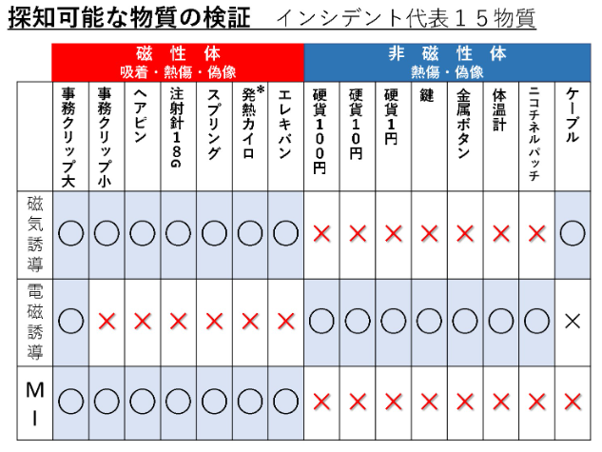

情報元：https://mrifan.net/safety/15779

### 超音波センサー

別名　AE； Acoustic Emission

特徴：1m以内の近距離。対象物との**距離のみ**を測定する。

レーザーなどと比べて基本的に分解能が低い。

公害指定（音）で使用できない会社などもある為注意。

### ミリ波レーダー

特徴：100m以上検知可能な超音波センサー

車の安全センサーなどに使われる。

名称は，波長が1〜10mm（周波数30〜300GHz）の電波を使う為。

## 各種センサー

### AEセンサ

Acoustic Emission 物体に衝撃等が加わった際、音響が弾性波として放出される現象

AE波は物体が完全に破損するよりずいぶん前に起こる微小な劣化により発生する。

### 人感センサ

別名：PIRセンサー

赤外線放射の変化に反応するセンサー。その為、存在していてもずっと動いていない場合には反応しない。

例：トイレで人感センサー式のLED照明が消灯してしまう

## リレー

### 基本

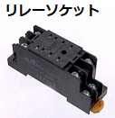略字：CR（Circuit Relay）

通常，リレーとソケット（右図参照）は別々で販売。

On/Off確認のLED

コイル側直流：緑色。

コイル側交流：赤色。100V用がほとんど

### 種類

#### パワーリレー

接点側で大きな電流（数A単位）を流せるリレーの事。電子回路で用いる小電流用のものと対比される言葉。

また、大電流(10A程度) 流せるものをバイパワーリレーと呼ぶ。（omronの製品だけかも）

#### ラッチリレー

セットコイル、リセットコイルの２種類があり、それぞれに応じた接点開閉状態を維持するもの。

#### 安全リレー

別名： セーフティーリレー；Functional Safety Relay；強制ガイド付きリレー；

２つ以上の接点が機械的に接続されており，万一片方が溶着してももう片方が機能する。

具体的には、安全機器は１つのOn/Off信号を機器内部で３回路並列にして構成しているものもあり，その場合内２回路を安全リレーへ，残る１回路を**モニタ信号として**PLCやマイコンなどに入れる。

（参考）[安全リレー](#_安全リレー)ユニット，[安全回路](#_安全回路)

#### ソリッド・ステート・リレー

複数の半導体を組み合わせて作られたリレー。高速開閉向き。

電気回路ではヒーターPWMなどの制御で用いる。

（参考）[SSR；Solid State Relay](#_SSR；Solid_State_Relay)

#### 共通

端子取付け方式

プッシュイン 別名：スクリューレス　単線やフェルール端子などを用い、そのまま差し込む方式。

ねじ締め 文字通り、ネジ締め。端子（金属）部分を絶縁保護するカバーが売られている場合がある。

ラッチングレバー

手動で開閉状態を変更できる機構。I/O確認などで用いる。

### 詳細情報

#### 定格電圧

コイルに流す定格電流量の事。 （関連）最大印加電圧

※通常接点側はAC/DC問わず数100Vの電圧が印加できる事が多い。

当然、接点にも最大許容電圧はある。AC/DCで許容量が異なる事が多い。

#### 接点容量

別名：定格負荷

リレーで問題なく開閉できる電流量の事。

特に誘導負荷（コイル；つまりモーターを含む）を接続する際にはサージ電流に注意。

#### サージ

別名：サージキラー，サージ吸収，スパークキラーなど

リレーでは入力側に誘導性負荷（コイル）を用いる為，そのサージ電圧に対応する為のオプション。

通常DCの場合はダイオード方式、ACの場合はバリスタやCRフィルター方式を用いる。

ちなみに，接点側で誘導性負荷を接続する場合も原理は同じで，信頼性を高めたいときのみバリスタなどを用いる。各リレーメーカーがオプション品を販売している。

（関連）溶着、（リレーの）突入電流。

#### 接触機構

|  |  |  |
| --- | --- | --- |
| 接触方式 | イメージ | 詳細 |
| シングル  （単接点） |  | 主にパワー負荷開閉に使用。 |
| ツイン  （双接点） |  | 接微小負荷レベルでの使用に向く。 |
| クロスバ・ツイン |  | ツイン接点よりも更に微小負荷レベルの開閉において、  接触信頼性が高い。 |
| ダブルブレーク接点 |  | 2つの可動接点と2つの固定接点で構成された1つの接点です。  大容量の開閉に適しています。 |

### メーカー

メーカー

#### omron

MY〇ZN-D/CR　△△△ MY：ミニパワーリレー

〇 極数

Z ツイン

N 動作表示灯（LED）付き

-D ダイオード内臓（コイルサージ用）

-CR CR回路内臓（コイルサージ用）

△△△ **操作コイル**の定格電圧 e.g. DC24，100VAC /110，AC200/220，

大分類

MY ミニパワー・リレー。

接点容量が5A前後。

接点側で100VACを使う事は想定していない？

LY バイパワーリレー。

接点容量が10A前後。

小分類

MYQ プラスチックシール・リレー

MY〇K ラッチング・リレー。文字通り信号を保持する。

MY〇H プリント基板用端子

G2RV-SR スリム型リレー。

#### 富士電機

#### Panasonic

SFS4-L-DC24V-D

### その他（リレー）

#### 交流の片切り

別名：Bスイッチ

交流信号のライブ(L)とニュートラル(N) の内片方だけをOn/Offする。

配線数が少なくなり，工数（=値段）が下がる。

LNを逆に配線する事で，Off時に漏れ電流が流れる可能性がある。

補足：片切りにしてよい場合の緩和規定

対地電圧150V以下、使用電圧300V以下で、接地されている回路の接地側の線のみ開閉器を省略できる

（対）両切り

#### その他

微小負荷を開閉する場合、接点の接触抵抗が問題とされる事がある。

### 用語（リレー）

#### 溶着

突入電流や高頻度開閉によってアーク熱が発生し，接点面がくっついてしまう事。

消耗によっても発生する（らしい）。ケース内側に飛散した煤の量で寿命が分かる（らしい）。

対策

突入電流が定格電流を超えない事を確認する。

チャタリング，コイルによるバイブレーションなどが起こらないような回路にする。

リレーで高頻度開閉を行わない。

（補足）

安全リレーでは片方焼き付いても機能するように2回路並列して入力する。

Agの融点は960℃。大体これを超えると溶着する。

#### その他

プランジャー型

スイッチ部の構造が，プランジャーが上下する事でOn/Offを切り替えるリレーの事。

消費電力は大，電磁力も強い。

ヒンジ型

スイッチ部が，ある支点で作用するシーソーのような構造をしたリレーの事。

クマトリコイル

交流コイルで電流位相をずらす為に用いられているもの。これが無いとON/OFFを繰り返し、ブザーの様な音がなる。

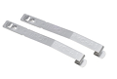保持金具

板バネ構造でリレー部を保持する金具（右図参照）

定格通電電流

接点を開閉せず、温度上昇も限度を超えず連続して接点に通電できる電流値

## 電磁開閉器（マグネットスイッチ）

別名：マグネット，コンタ

文字記号：MC，MS

配線記号：コイルと接点はリレーと同じ（ 〇 と | | ） サーマル　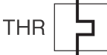

リレーとの違い

JISのモータスタータのAC-3級等に準拠している点が一番大きな違い。

電磁開閉器は基本的に巨大な突入電流にも耐えうる。（リレーでやると即焼き付く。）

サーマルリレーを付けられる。補足：サーマルは定格の10倍程度で遮断。ブレーカーは通常数百～数千倍。

### 電磁接触器（コンタクタ）

主回路の過負荷信号により主回路の出力をOn/Off する

通常、主回路用３接点と、制御用A/B接点が１つずつ付いている。

### 電磁開閉器（マグネットスイッチ）

電磁接触器に保護回路としてのサーマルリレーを追加したもの。

電磁接触器と共に電気的に接点の開閉容量が大きく、絶縁耐力も優れており、 モーターの制御などでよく使用される

### AC-n級

AC1：抵抗負荷（ヒータ等）

AC3：誘導負荷（モータ等）。耐久性試験は定格使用電流の6倍閉路・1倍遮断。

AC4：誘導負荷（モータ等）で，インチングやプラッギングを含む。当然，突入電流が流れる頻度が高まる。

耐久性試験は定格使用電流の6倍閉路・6倍遮断

### サージ（オプション）

オフ時の逆起電圧対策で，サージ対策のオプション品があったり，サージ回路内臓の製品があったりする。

DCの場合はダイオード，ACの場合はCR回路を用いる。

（参考）[コイル - 逆起電圧](#_逆起電圧（詳細）)

その他（マグネット）

デルタ結線

端子カバー

メーカー毎に異なるらしい。別売りでカバーを販売している、カバー付きの型番が存在する、など。

型番（三菱）

MS-T の次に来る数字はフレームサイズ

型名の後ろのアルファベット

SA サージ吸収機付き

BC 配線合理化端子

電磁開閉器の場合：型名　容量[W]　主回路電圧[V]　操作コイル電圧[V]・周波数[Hz]　（補助接点）

容量はモーター容量[kW]形式とヒーター呼び[A]形式があり，どちらでも良い。

※サーマルの容量はA表記しかないらしい。

オプション

UT/UN-SA□ サージユニット ※呼び電圧値あり

TH-T□ サーマルリレーユニット ※呼び電流値あり

参考資料

下記サイトでダウンロードできるpdfカタログ

<https://www.mitsubishielectric.co.jp/fa/products/faspec/download.do?kisyu=/lvsw&formNm=2-07-02_SD-T20_5&sub=catalog&category=ex&id=spec>

## 遮断機

### 概要

電気事業法では電線が分岐して細くなる場合に遮断機を設置する事になっている。

電動機が接続される場合は、定格電流の2.5～3倍、それ以外は定格電流の1倍以上（1.25倍が多い？）を利用。

（もう少し細かい条件と式がある）

絶縁破壊，短路，地路，過電流から回路や人を守るのが主たる目的。

絶縁破壊が起きた時でも、モーターなど電流量の大きなものであれば供給元の漏電ブレーカーで保護される。

電子回路の様に許容電流量が少ない場合は漏電ブレーカーでは保護されない。その為、各回路毎に適切なA数、適切な反応速度で保護用に遮断機を入れる、という発想。CPやMCCBの**目的はあくまでも回路保護**。

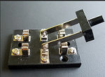

補足：ナイフスイッチ（右図）も立派な遮断機。

### 配線用遮断器

MCCB；Molded Case Circuit Breaker

別名：ノーヒューズブレーカー，過電流防止ブレーカー，アンペアブレーカー

主に電気回路保護の為に用いられる遮断器。

厳密には、機器の定格総量や突入電流とその時間などで細かく選定をするが，急ぐ時は機器の定格総量の３倍くらいの電流量で選定する事が多いらしい。

（関連）JISC8370

（補足）NFB ；No Fuse Breakerは三菱の製品名。MCCBの事。

### 漏電遮断器

ELCB；Earth Leakage Circuit Breaker

別名：漏電ブレーカー，ELB

具体的には 出ていく電流量 ― 戻ってきた電流 が0にならない場合を漏電とみなす。

ポンプなど水環境などで使用する場合には**原則，漏電遮断器**を用いる。

漏電電流

### 安全ブレーカー

別名： 子ブレーカー

サーキットプロテクタ(CP)：この用語は三菱製の遮断器の内、定格電流が小さいものを指す。

比較的定格電流量が少なめで，各機器ごとと言った細かい区分ごとに用いられる。

定格電流値は使用機器の総定格量より少し多めで良い。（中速型の場合；厳密にはデータシートをよく見て決める）

また、反応速度の速い／遅い製品が存在し、**反応の遅い遮断機を用いる**事で突入電流対応ができる。一般的に定格の500%くらいまでの電流が流れても10mSec間落ちる事はない。

（関連）JISC4610

### 動作時間

定格値(表示値)を超えてもすぐに落ちない。以下のような規定がある。

|  |  |  |
| --- | --- | --- |
| 定格電流 | 動作時間 | |
| 定格電流の1.25倍 | 定格電流の2倍 |
| 30A以下 | 60min以下 | 2min以下 |
| 30A～50A | 60min以下 | 4min以下 |
| 50A～100A | 120min以下 | 6min以下 |

（情報元）<http://www.placeon.jp/blog/method_design/electric_design/select_power/>

### 突入電流

通常問題にはならないが、ブレーカーの遮断特性によっては突入電流で遮断（トリップ）してしまう場合があるので注意する。遮断されてしまう場合は低速型、または遅延型の遮断機を選択する。（高速タイプではダメ）

例として、スイッチング電源は突入電流のpeak（定格の2,30倍ほど）が5msec間(max)　ほど流れる。

（参考）[突入電流](#_突入電流)

### フレームA

ケース（筐体）の大きさで対応可能な最大A(アンペア) の事。30Aフレームの10Aといった形になる。

### 反限時特性

### 三菱

遮断機

NFB 分電盤用遮断器

NV 漏電遮断器

遮断機用カバー

注意：TC-L大型とTC-S小型が存在する。更に，大型透明TTCと言うのが存在する。

サーキットプロテクタ―

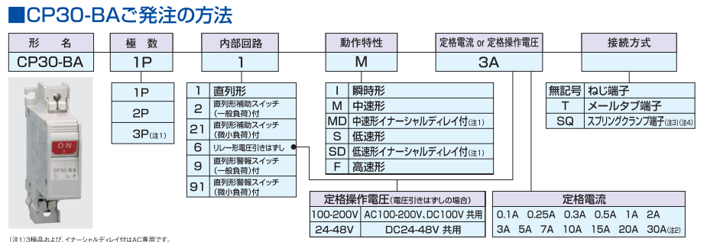

### 用語（遮断機）

#### MSP 駆動電圧

MSM スイッチで開閉される部分？

#### 協約形

JIS規格で定められた形状に準じた遮断機のこと。

## 断路器

無電流の場合のみ回路を入切できる。少しでも電流が流れていると入切できない → 遮断機と併用して使う？

## ファン

ファンの選定をする際には熱計算が必要

関連パラメータ：

|  |  |  |
| --- | --- | --- |
| 項目 | 暫定値 | 備考 |
| 内部許容温度 | 50℃ | 制御機器はだいたい50℃までが多い |
| 熱通過率（U） | 5 | 一般的な鉄製の塗装品5～6[W/㎡・K]。 仮に５とする |
| 発熱量 | 別資料参考(※1) |  |

※１．　<http://www.tecta.jp/shiryo.html>のpdf 001 「盤内収納機器の発熱量（目安）指針」

（参考）<https://ecdtejun.work/archives/704#i-7>

## 電装BOX

### IP

International Protection

電気機械器具の外郭に対する水や個体の保護等級を示す数値。

<https://www.takigen.co.jp/tech/ip.html>

## その他

### 電磁弁

|  |  |  |
| --- | --- | --- |
|  | シングルソレノイド | ダブルソレノイド |
| 特徴 | シリンダの前後動作を文字通り１つのソレノイドで行う。もう片方はバネになっている。 | 前動作、後ろ動作をそれぞれ別々のソレノイドで行う。 |
| 信号を遮断 | 元に戻る | 現状を保持 |
| 図 |  |  |

### ３方向弁

流体の行き先を切り替える場合に使用

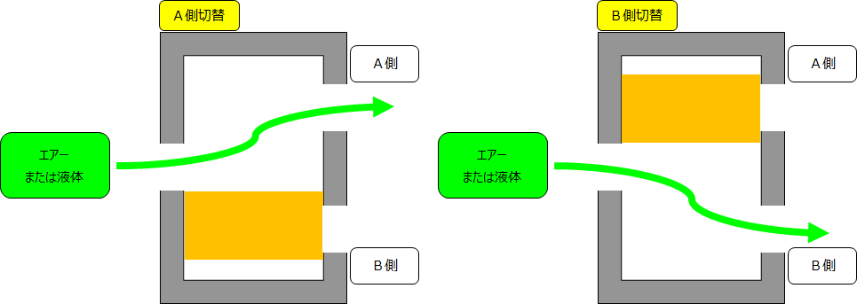

### アイソレータ

電流の回りこみを防止する。

単純に0-10Vを4-20mAの電流に変換する。

メーカー

渡辺電機工業 WSP-DS

### ディストリビュータ

2線式伝送方式のアイソレータ。信号電流と，電源電流の供給ができるアイソレータ。（らしい）

#### 電流計（電流センサ） 概要

#### 方式

CT方式（CTセンサ）

CT；Current Transformer　変流器，CTセンサ

1次側の電流により生まれる磁束を利用した方法。電流検出部における電源が不要。

AC専用

ホール素子方式

AC/DCに対応

ロゴスキーコイル方式

AC専用

#### 用語（電流計）

変流比（CT比） Turn ratio

定格の一次電流と二次電流の比の事。

例）1000:1 の時，一次電流が1Aの時二次電流は1mAになる。

負荷抵抗

二次電流を測定電圧にする為に**必要**。だいたいセンサーのデータシートに推奨の抵抗値の記載がある。

下式のRLの事で，抵抗値が小さいと出力電圧も低い。逆に1mVあたりの精度は高くなる。

EOUT=K・IOUT・RL/n　　　　　※Kとnは分かりようが無い。その為にデータシートの変流比を参考にする

EOUT：出力電圧[Vrms]　K：結合係数　　IOUT：貫通電流[A]　　RL：負荷抵抗[Ω]　　n：電流計のコイル巻き数

また，オームの法則により　抵抗[Ω]×電流[A]で出力電圧が定まる。（確信無し 2021-07-06）

（例）二次電流1mA × 10Ω = 出力電圧10mV

位相角

一次電流ベクトルと二次電流ベクトルとの間の位相差

関連　VT; Voltage Transformer

Arm

電流量(A) をRMS（root mean square:二乗平均平方根）という統計方法で計算した実効値の事。交流の最大値÷√2 で実効値は算出される。

（関連）VT；Voltage Transformer ⇒ 一般に言うトランス、変圧器の事

# 制御系

## PID

### 概要

アナログPID

MVn　 = Kp・e(t) + Ki ・ dt + Kd・de/△t

PIDはもともとアナログ的な発想。このアナログPIDをコンピュータで実現しようとすると無限大の計算を含む事になり実現不可能。基本的には下の２つのデジタルPIDを用いる。

### 位置型デジタル演算式

MVn =Kp×e(n)　+　Ki ×　+　Kd× de/dt

・∑ の範囲（何回前からの合計値にするか）は設定可。アナログでは積分時間と呼ぶ。

・dt は微分時間と呼ばれ、サンプルとなる変化率をとる時間の長さを指定する。

・固定制御→PID時に「バンプ」と呼ばれる操作量差が生まれてしまう。

・流量計のようにノイズを含みやすいものに対しては反応が早い。

（補足）∫は連続的な合計、∑は複数点の合計。

### 速度型ジタル演算式

△MVn = Kp×{e(n) - e(n-1)}　+　Ki×e(n)　+　Kd×{ e(n)-2e(n-1)+en(n-2) }

MVn = MVn-1 + △MVn

「前回操作量」が0でない事が前提。

・制御対象の変化が比較的ゆっくりなものに使いやすい。

※上の式は以下の計算式を基に算出される

MVn　 = Kp・en + Ki・　+ Kd・Td/Δt・(en－en-1) 今回操作量

MVn-1 = Kp・en-1 + Ki・ + Kd・Td/Δt・(en-1－en-2) 前回操作量

△MVn= MVn – MVn-1 今回と前回の操作量差

= Kp(en-en-1) + Ki ・en + Kd・Td/Δt {(en－en-1)－(en-1－en-2)}

* en =（y(t)－SV） とする事で △MVn×－１ と同じ計算結果が生まれる

定義

en 偏差（SV－y(n)）； y(n)　現在値 ；SV 目標値

MVn（今回の）操作量 Δtサンプル抽出周期 de　△t時間内の変化

※△aでaの差分(difference) dも同じ。δは無限小の変化を、dは無限小の差(微分)を表す事がある。　△n = dn

e(k) = y(k)-y(k-1) k回目の時の偏差変化(k=nとは限らない)　積分、微分のところで使われる事がある

### PID蛇足情報

P，I，Dをつかった各制御の特徴

P 基本的に永遠に目標値に達しない。やや上か下で平行推移する。

PI 時間をかければ目標値に完全に一致する。目標値に変化が無い場合はこれで問題ない場合が多い。

PD あまり無いらしい。運動などに対するダンパ（抵抗）がある時に使う。例えばバネとか重力の影響を受けるとか。

### オートチューニング

・ステップ応答法

ゲイン毎に目標設定値になるまで制御を続け、その間の目標値の最大変化傾斜Rを算出する。

目標設定値に到達したら、目標値を下降方向に修正し、実際に目標値が下降し始めるまでの時間Lを算出する。

この２つの方法で各ゲイン定数を算出する。

・限界感度法等

・ラウス・フルビッツの安定判別法

KP，KDのゲインの範囲を絞り込める（らしい）

## ラウス・フルビッツの安定判別法

伝達関数

制御工学で用いる入力と出力の関係を表す一般式の事。その関数を用いてシステムの挙動や安定性を評価する。

良くGが使われ、G(s) などと表現される。

（参考）<https://www.kairo-nyumon.com/control_theory2.html>

<https://qiita.com/kerochan/items/c3e3f2d6b1f8df635b12>

## ラプラス変換

### 概要

あるシステムに波形を入力し，どのような結果が出力されるかの計算を簡単にする方法。

ラプラス変換を使って現実世界（時間領域）から仮想世界（複素数領域）に変換し，計算を行ってから逆ラプラス変換で現実世界に戻してやる，といった形。

なお、ラプラス変換された関数は　ℒf(t) 又は F(t)　と表現される。

以下のような順番になる

　手順１　ある現象について、t関数による方程式を立てる。→任意の時間関数f(t)

　手順２　手順１の方程式の諸量をラプラス変換し、s方程式F(s) ※をつくる。（ラプラス変換）

　手順３　s方程式を求めている量のs関数X（s）について解く。（s計算）

　手順４　X（s）をラプラス逆変換して、答であるx（t）を得る。（ラプラス逆変換）

※これ｛F(s)｝ を像関数と言うらしい

（参考）<https://www.kairo-nyumon.com/control_laplace.html>

定義

ラプラス変換 F(s)= ℒ[f(t)] =

逆ラプラス変換 f(s)= ℒ-1{F(t)}= ℒ-1{F(t)}は ℒ-1 F(t) とも書く

区間 で定義された関数 に対して, 次の広義積分

f(t)：原関数、時間関数 e-st：ラプラス変換の核 s ：複素数

※実際には変換表を使う為，この式を用いる事はほとんどない。

memo

収束とは？ 発散とは？

**指数関数の積分**を知る必要があるらしい

= =

= (a>0)

[] は像？

|x| はXの濃度を指す？カーディナルサイン。集合の大きさ？

### ラプラス変換表

|  |  |  |
| --- | --- | --- |
| f(t)  時間領域 | F(s)  複素数領域 | 備考 |
| δ(t) | 1 | 単位インパルス関数（デルタ関数）  t=0 の時∞で，それ以外の時0になる関数の事。 |
| 1, u(t) |  | 単位ステップ関数（ヘビサイド関数）t<0で 0 、t≧0で 1 となる関数。  ※直流電源などを考えると分かりやすい  ※on/off になるものをステップと呼ぶらしい |
|  |  | f(t) の微分  f(t) は t の任意に関数、 F(s) は s の任意の関数。 |
| a*f*(t) | aF(s) | a=1なら単純にf(t)→F(s) |
| e-at |  |  |
| eat |  |  |
| tn |  | n=1なら単純に t→1/s2 になる |
| sin(ωt)  [ sin(ωt)・u(t) ] |  | 時間領域側はsinω*t* と書かれる事もある。 |
| cin(ωt)  [ cos(ωt)・u(t) ] |  | 時間領域側はcinω*t* と書かれる事もある。 |
| e-at sin(ωt) |  |  |
| e-at cos(ωt) |  |  |
| e-at tn |  |  |
|  | sA(s)-a0 | a0 は 時間軸(t) = 0の時の値。  電気で使う場合はi0 とされ、大体の場合=0(アンペア) となる |
|  |  | f(t) の積分  f(t) は t の任意に関数、 F(s) は s の任意の関数。 |

記号の意味

s 複素数空間で用いられる虚数

e 自然対数の底。ε（イプシロン）の時もある。

ω 1周期内の角度を示す（？）

F(s) 関数f(t)の複素数領域での関数

用語（ラプラス変換）

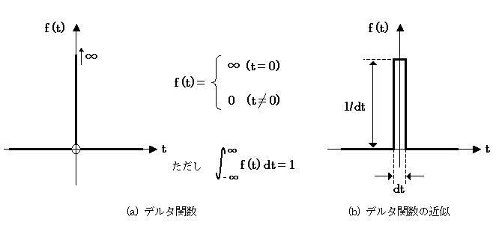デルタ関数

t=0 で ∞ 、それ以外で 0 となる関数の事。

積分値が 1 となる。（xとyで掛け算した時に面積が１になる）

図(b) のように幅dtと高さ1/dtの関数を考えると分かりやすい。

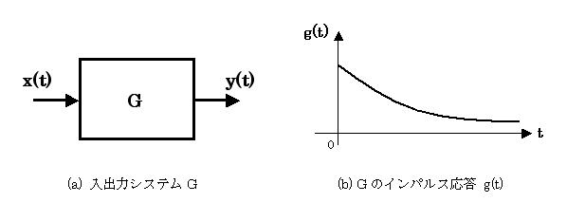インパルス応答

何かしらの入力波形の幅を極限まで小さくして「１回の入力値」を作り出す。その「１回の入力値」**のみ**を入出力システムに入れた時の時間的変化を示すもの。

電気的に言うと，一瞬だけ信号を入れた時の挙動だと考える。

インパルス応答をラプラス変換すると伝達関数G(s) が得られる。

伝達関数

制御工学で用いる入力と出力の関係を表す一般式の事。その関数を用いてシステムの挙動や安定性を評価する。

補足

ラプラス変換はフーリエ変換を基にしているらしい。

## PWM

## 用語 - 制御系

オープンループ エンコーダなどのセンサーをどこにも付けない制御。インバーターなどで多い。

セミクローズド アクチュエーター（モーター）のみにエンコーダなどのセンサーをつける制御。

フルクローズド ワーク側にもリニアエンコーダなどのセンサーをつける制御。非常に高価で非現実的。

極 制御工学で、伝達関数の「分母多項式=0」を解いた結果のこと。※数学の極限値とは異なる。

極の実部が負であればシステムは安定

虚部が存在する場合はシステムの応答は振動的

# 映像系

## mipi

規格としては

├ MIPI D-PHY 1レーンあたり最大1.0Gbpsの通信速度

│ ├ カメラ・シリアル・インターフェイス(CSI)

│ ├ ディスプレイ・シリアル・インターフェイス(DSI)

├ MIPI M-PHY 1レーンあたり最大6Gbpsの通信速度

MIPI DSI display (4-lane)

MIPI DSI display (2-lane)

参考：<https://www.wdic.org/w/WDIC/MIPI>

# 数学系資料

## 記号

### 一般記号

（上にバー） 統計 ：平均値を示す。 電気・論理：NOTを表す。

d dx, dtなどのd。微分、積分などで用いられる、限りなく0に近い範囲の意。

※ライプニッツ記法と言うらしい

△ dに同じく積分などで用いられる。

|A| スカラー量を表す。絶対値を示す？

[a,b] 閉区間；**閾値を含む**区間。 e.g. a ≦ x ≦ b は [a,b] と表される。 という書き方もある？

※ちなみに(a,b) の場合は開区間と言い，閾値を**含まない**区間。

（電気における）ベクトル。　（補足）数学ではベクトルは と上に矢印をつける。

∫ インテグラル；数学で積分。 （compare）∑：複数**点**の総和

∑ シグマ：複数点の総和 （compare）∫：**連続する**面の合計

C 積分定数

exp. 指数関数の事。exp(x) といった感じで使われる。

∴ ゆえに

∵ なぜならば

### ギリシャ文字

γ（ガンマ：小）

Γ（ガンマ：大）

δ（デルタ：小）

ε（イプシロン：小）

η（イータ：小）

λ（ラムダ：小）

Λ（ラムダ：大）

μ（ミュー：小） マイクロ（10-6）を示す。物理学で摩擦係数。統計学で平均（mean）。

Π（パイ：大） 数学で総乗。

∑（シグマ：大） 数学で総和。

σ（シグマ：小） 統計学で標準偏差。置換を表す。

τ（タウ：小） 電気工学でRC回路の時定数を表す。材料力学でせん断応力。置換を表す。

ω（オメガ：小）

Ω（オメガ）

∇（ナブラ）

ρ 電気で抵抗率を表す。

### 論理記号

※論理記号を数学系　とするのは少しどうかと思うが。

|  |  |  |  |
| --- | --- | --- | --- |
| 記号 | 名称 | 読み方、説明 | 備考 |
| ⇒  →  ⊃ | 実質含意 | 含む; もし〜ならば  順接的な条件。逆説は成り立たないかもしれない。 |  |
| ⇔  ≡  ↔ | 実質等値 | 〜のとき、かつそのときに限り; iff;  順方向、逆方向ともに成り立つ。  「A ⇔ B」は、A と B が共に真、または共に偽のときのみ真。 |  |
| ¬  ˜  ! | 否定 | 〜ではない  言明「¬A」は A が偽のときのみ真となる。 |  |
| ∧  ·  & | 論理積 | かつ（and）  言明「A ∧ B」は、A と B が共に真であるときのみ、真である、他の場合は偽。　（補足）1\*0 = 0 になる。⇒積 |  |
| ∨  +  ∥ | 論理和 | または（or）  言明「A ∨ B」は、A または B のいずれか（または両方）が真のとき、真である; そして両方が偽のときは、偽。 |  |
| ⊕  ⊻ | 排他的  論理和 | いずれか（xor）  言明「A ⊕ B」は、A または B のいずれか（両方ではない）が真のとき、真となる。 |  |
| ⊤  T  1 | トートロジー | 言明「⊤」は無条件に真である。  A ⇒ ⊤ は常に真。 |  |
| ⊢ | ターンスタイル | ～を証明する  「x ⊢ y」は x から y が証明されることを意味する。 |  |
| ⊨ | ダブル・ターンスタイル | ～を含意する  「x ⊨ y」は x が y を含意することを意味する。 |  |

|  |  |  |  |
| --- | --- | --- | --- |
| **記号** | **名称** | **読み方、説明** | **備考** |
| ∈ | 集合 |  |  |
| ⊆ | 部分集合 | 例　A⊆　A{1,2,3}、B{1,2,3,4,5,6,7} | 高校数学では⊂ |
| ⊄ | 部分集合の否定 |  |  |
|  | 和集合 |  |  |
|  |  |  |  |

## ルート

= /

= / a

1 / ( ＋ ) = － / a - b

1 / ( ― ) = ＋ / a - b

## 指数・対数

### 指数法則

a0=1

am×an=am+n

(an)m=amn

(ab)n=anbn

a−n=

an/m =m√an=m√an

### 対数基本

= 3 2を**底**とする8の対数　と言う。要するに２を何乗すると8になる？と言うこと。

= 5 ちょっと複雑だが、こうゆう事。

|  |  |  |  |
| --- | --- | --- | --- |
|  | 表記 | 別の表記 | 備考 |
| 自然対数 |  | Log x；In x | 微分すると1/x になる便利な対数。  e はネイピア数。 |
| 常用対数 |  | log x | 10進数で値を求める際に便利。  省略表記は自然対数なのか常用対数なのか誤解のない文脈で使う |
| 二進対数 |  | lg x | 情報処理の世界で使われる |
| 指数関数 | ex | exp(x) | 分数を伴う指数など、複雑な場合に使われる。 |

### 自然対数の底

（別名）ネイピア数 数学者ジョン・ネイピアから来ている

*e*=2.71828182845 「船人、ヤツは一発梯子」と覚える。

=0.36603

*=* e のn乗をn→∞ にした時の極限

複利的発想で、金利が金利を呼ぶような場合を考える

= 2.613 =2.714

ネイピア数eは**連続した時間**における計算で重要な役割を果たす。

例）単位時間あたりに平均λ回起こる現象が単位時間にk回起きる確率（ポアソン分布の式）

P(k) =

https://atarimae.biz/archives/10256

## 三角関数

### 基本

単位円

半径が1の円で，三角関数を考える時の基準となる。

x座標がcosθ，y座標がsinθ，傾きがtan

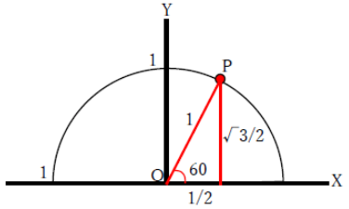

|  |  |  |  |  |  |
| --- | --- | --- | --- | --- | --- |
|  | 0° | 30° | 45° | 60° | 90° |
| SIN | 0 |  |  |  | 1 |
| COS | 1 |  |  |  | 0 |
| TAN | 0 |  |  |  | なし |

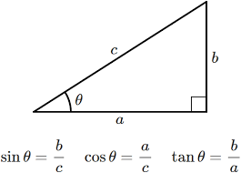

a = c　× cosθ，b ÷ tanθ

b = c × sinθ，a × tanθ

c = a ÷　cosθ，b ÷ sinθ

### 公式

tanθ = sinθ / cosθ

sin2θ+cos2θ = 1

逆関数なので 20.01.23現在、全然意味が分からない

※逆関数 y = f(x) の時 x = f-1(y) の事

sin(arcsinθ) = θ

θ ＝ tan-1θ　= arctanθ

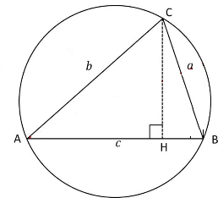

余弦定理

a2=b2+c2-2bc cosA

b2=c2+a2-2ca cosB

c2=a2+b2-2ab cosC

加法定理

sin(α±β) = sinαcosβ±cosαsinβ

cos(α±β) = cosαcosβ∓sinαsinβ ※マイナスプラス　cos(α+β)= cosαcosβ－sinαsinβ　と言う事

⇒発展して

sin2α=2sinα・cosα

cos2α=cos2α - sin2α

a・sinθ+b・cosθ= ・sin(θ+α)

## ベクトル

### 基本

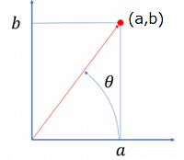

大きさ：=

偏角：θ=tan-1

※ベクトルとx軸のなす角度の事

### 極座標

## 微分

### 微分係数

例えばx=2の時の微分係数を求めよ　などと出てくる。関数y=f(x) のx=2の時のyの値の傾きの事。

### 導関数

f(x) の微分係数を求める際の一般式。

f’(x)= ※よく見ると、あたりまえの事を数式で書いているに過ぎない。

（補足）

・limは幅を極限まで狭くすることで瞬間の傾きを求めようとしている、という事。limが出てきた場合は、仮にh=0とみなして計算して良い（らしい）

・f’ はラグランジュ記法。f’が一階導関数、f’’が二階導関数…の意。 =f(n)(x) でx(t)のn回微分

### 微分の公式

y=xn → y’=nxn-1 nが有理数の時

y=x-n → y’=-nx-n-1 nが有理数の時（補足）=x-n

y=k → y’=0

y=kf(x) → y’ = {kf(x)}’　= kf(x)’

y= f(x)±g(x)→ y’ = f’(x) ±g’(x)

y= f(x)・g(x)→ y’=f’(x)・g(x) + f(x)・g’(x) 積の微分公式

y=→ y’ = 逆数の微分公式

y=→ y’= 商の微分公式

二項定理 n乗の式を展開するための公式

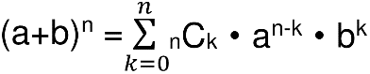 ※ここでのCは確率とかで使う二項係数；n個からk個選ぶ組み合わせ。

## 積分

### 概要

簡単には掛け算、つまり面積を計算するような形。微分の反対。

∫とdと言う記号を使う。dは限りなく0に近いx（横方向）の幅の事。∫は連続する値の和。

### 部分積分

= -

ある関数の積分が難しい場合に、その関数を別の関数g’(x)との掛け算で構成されていると見做して積分しやすくする事。

### 用語（積分）

[] 閉区間；閾の値を含む区間。e.g. a ≦ x ≦ b は[a,b] と表される という書き方もある？

※ちなみに() の場合は開区間と言う。

C 積分定数。(constant 定数から来ているらしい)

例えば　 という不定積分は、微分したら2になる関数（傾き2の関数）全て、という意味になる。

これは2x+1とか2x+100とか無限に存在する。これを2x+C という形で表現する。

⇒ 不定積分でのみ使う？？

g(x) ちなみにG(x)はg(x)の原始関数を示す。

不定積分 範囲の明記されていない積分

導関数 f(x) の微分係数（=傾き）を求める一般式の事。f’(x)で表される。（´ダッシュをつける）

原始関数 導関数の基の関数f(x)の事。関数F(x) を微分したf(x)がある時、F(x)はf(x)の導関数。

※何故か大文字で示される事が多い。導関数からすると積分する事になる為？

## その他公式

### 基本

ax2 +bx+c=0 の時，x= (-b ±√ b2-4ac) / 2a 因数分解できない時に使う。

→ b2-4ac<0 の時，解は虚数になる。言い換えると，実数解の有無が判別できる→判別式と呼ぶ。

### 部分分数展開

１つの分数を、複数の分数の加減算で表す事。 例） = ー = ー

公式：

= +

= +

= +

（情報元）<https://atarimae.biz/archives/23147>

※AとBは不明の定数で、２つの等式を使って連立方程式で値をもとめる。

## その他

極限

|  |  |  |  |
| --- | --- | --- | --- |
|  |  |  |  |
| 収束 | = a | 極限値がある | 収束：バラツキが収まっていくこと |
| 発散 | = ∞ | 極限は正の無限大 |  |
| = ―∞ | 極限は負の無限大 |  |
| 振動する | 極限は無い |  |

例えばn2は1,4,9,16... なので**無限大に発散する**　と言う。 ※nk は全て無限大に発散する

# 電気系理論など

## キルヒホッフの法則

キルヒホッフの第二法則

「電源電圧は電圧降下の総和と等しい」

## 交流

### 瞬時値

|  |  |  |  |
| --- | --- | --- | --- |
|  | 意味 | 電圧 | 電流 |
| 瞬時値 | 瞬間ごとの現在値 | e = Emax[V]  e = E [V] | i = Imax[A]  i = I[A] |
| 実効値 | 直流に直した時の相当値 | E=Emax | I=Imax |
| 最大値 | 波形のピーク | Emax = E | Imax = I |

ω：角周波数　=2πf [rad/sec] f：一次周波数

補足

ωtの意味：

1Hz交流でt = 0.5 [sec] の時：　ωt = 2πf・t ⇒ 2π・1・0.5 = π[rad] つまり180°の時に相当する。

※ちなみにsin180°= 0 　なので0[V] になる。

位相のずれ：e2=Emax この場合、[rad](=45°) の位相のずれ。マイナスは遅れ、プラスは進み。

具体例：

|  |  |  |  |  |  |
| --- | --- | --- | --- | --- | --- |
| 周波数[Hz] | 実効値[V] | 時間[sec] | 位相[rad] | 計算式 | 答え |
| 60 | 100 | 0.01 | 0 | ・100・sin( 2π・60・0.01 ) | -83.13[V] |
| 50 | 200 | 0.02 | π/2 | ・200・sin{ (2π・50・0.02) + π/2 } | 282.84[V] |

memo

pythonだと

上: math.sqrt(2) \* 100 \* math.sin(2 \* math.pi \* 60 \* 0.01)

下: math.sqrt(2) \* 200 \* math.sin((2 \* math.pi \* 50 \* 0.02)+(math.pi/2))

### 交流電力

力率

負荷が消費する電力の割合を表す。cosφで表される。

電圧を基準とした電流の位相差をあらわしつつ，cosが0～1までなので%を表すのに都合が良い。

cosφ= P/S = P/VI = R/Z

位相のずれが90°に近い（0に近い）ほど影響が大きくなる。

参考値

|  |  |  |
| --- | --- | --- |
| 機器 | 力率 | 備考 |
| パソコンなど | 0.7～0.8 |  |
| モーター | 0.6～0.8 |  |
| ランプやヒーター | 1.0 |  |

有効電力

負荷で消費される電力の事。単位は[W：ワット]

記号にはPが用いられる。

P = V・I・cosφ=S・cosφ[W] V電圧実効値，I電流実効値

瞬時電力Vsin(ωt)Isin（ωt+θ)

無効電力

交流電源と負荷の間を往復しているだけで、消費されない電力。交流電源に対するコイルが典型的。

量記号：Q 単位：var（バール）

Q = = V・ I・sinφ [var]

sinφを無効率と呼ぶ

皮相電力

有効電力と無効電力を合わせたもの。「見かけ電力」とも言われる。

量記号：S 単位：VA（ボルトアンペア）

S=VI=　[VA]

参考：<https://detail-infomation.com/difference-of-power/>

参考：<https://tmi.yokogawa.com/jp/library/resources/measurement-tips/fundamentals_of_power_meter_and_power_measurement/>

例：

三相 200V cosφ= 0.5 の場合 　？？負荷抵抗1kとした時？

|  |  |  |  |  |
| --- | --- | --- | --- | --- |
|  | 式 | 値 | 電流値 | 備考 |
| 有効電力 |  | 100 kw | 346A |  |
| 皮相電力 |  | 200 kVA | 577A |  |
| 無効電力 |  | 173.2 kvar | 500A |  |

情報元：<https://detail.chiebukuro.yahoo.co.jp/qa/question_detail/q14178400634>

# その他

## 工場のIoT

製造現場のIot導入には3つのフェーズがある

1. 見える化 (Monitoring)

製造機器から収集したデータを統計的手法により分析し、数値やグラフによって傾向や状態を視覚化。

2.制御 (Control)

「見える化」によって得られた分析結果をもとに、より効率的な動作をするように製造機器の制御を行う。

3.自動化 (Automation)

「制御」を自動化し、効率化をシステム自身が自律的に行う。

※バーチャル化（仮想化）はここには含まれないんだろうか。

## Industry4.0

別名：I4.0，I4

製造業におけるオートメーション化およびデータ化・コンピュータ化を目指す昨今の技術的コンセプトに付けられた名称。一般に第四次産業革命として言及されるが，広義ではIoTとほぼ同意語。

課題も多い：

・ITセキュリティの問題。

・非常に短く安定したレイテンシーを含む、重要なマシン同士の通信 (M2M) に必要な信頼性と安定性。

・製造工程の完全性を維持する必要があること。

・高額製品の供給停止を引き起こしかねないIT障害を回避する必要がある。

・産業のノウハウ（産業用オートメーション機器の制御ファイルも含む）を保護する必要がある。

・第四次産業革命への前進を加速させるための適切なスキル一式の欠如。

・企業IT部門が冗長化する恐れ。

・ステークホルダーによる変化への一般的な消極姿勢。

・自動化やIT管理された工程により、特にブルーカラー作業者向けの様々な仕事が喪失する。

・不明確な法的問題およびデータセキュリティ。

・不明確な経済的利益や過剰な投資。

・規制や基準そして認定形態の欠如。

## 工作機器

ボタンを押したり，状態がかわっても無反応は一番ダメな事。必ずユーザーに分かる形にする。

## CPU

### 仕組み

加算

CPUが足し算をする時の方法は基本的には以下の４通り

|  |  |  |  |  |
| --- | --- | --- | --- | --- |
| A | B | C(桁上がり) | S(和) | 備考 |
| 0 | 0 | 0 | 0 |  |
| 1 | 0 | 0 | 1 |  |
| 0 | 1 | 0 | 1 |  |
| 1 | 1 | 1 | 0 |  |

これはAND, OR, NOT の電子回路で組む事が可能。この回路の事を半加算器(Half Adder;　HA) と呼ぶ。

半加算器にOR回路（下の桁からの桁上がりor今の計算で生じた桁上がり）を組み合わせると全加算器(Full Adder; FA) となる。

|  |  |  |  |  |  |  |  |  |  |
| --- | --- | --- | --- | --- | --- | --- | --- | --- | --- |
| A | B | C1 | C（桁上がり） | S(和) | A | B | C1 | C（桁上がり） | S(和) |
| 0 | 0 | 0 | 0 | 0 | 0 | 0 | 1 | 0 | 1 |
| 1 | 0 | 0 | 0 | 1 | 1 | 0 | 1 | 1 | 0 |
| 0 | 1 | 0 | 0 | 1 | 0 | 1 | 1 | 1 | 0 |
| 1 | 1 | 0 | 1 | 0 | 1 | 1 | 1 | 1 | 1 |

全加算器を8つつなげて8桁(8bit)計算できるようにしたものを8bitCPUと呼ぶ。

減算

補数を用いる事で減算も可能。補数とは、ある自然数に足す事でn進数の桁上がりする数最小の数。たとえば3に対する(10の)補数は7となる。ビット演算について考える時「9の補数」があり、例えば7に対する9の補数は2となる。

補数を使うと加算だけで減算ができる。　a　-　b = a + (bの補数) + 1 ではみ出した上の桁を無視する。

例えば、5714-2840 = 5714-2840=5717+(1+9999)-2840-10000 と言う考え方。　9999-2840の部分が(9の)補数。

電気信号での減算の具体例として14-11 = 3の計算を考える。 14は2進数4桁(0x1110)なので、補数は2進で全ての桁が１になる15(0x1111) や2進5桁である16 (0x10000) の補数を考える。

11(0x1011)に対する15(0x1111)の補数は、桁ごとにビット反転させた0x0100。（ビット反転がポイント）

元の数＋引く数の補数+1 ではみ出した上の桁を無視、なので 0x1110(14) + 0x0100(補数) + 0x001 = 0x10011ではみ出した5桁目を無視で0x0011(3)となる。しかし、よく考えると16の補数を使った結果と変わらない事が分かる。16の補数は15の補数に1を加算したもの（考えてみれば分かる）

乗算は小学校の筆算に似た方法を，ANDとビットシフトで実現する。例 2×3＝0b10×0b 11 = 0b110

### クロック

水晶振動子 CPUに取り付ける事でクロックを作る。

セラミック発振子 水晶振動子よりも安く、精度が悪い。

内蔵発振器 CPU内臓のクロック生成機能。だいたい精度最悪。

クロックはCPU(MPU) を動作させるための同期信号で、周辺コントローラーとの同期をとる為に必要。

PLLというものを使うとn倍（逓倍）に増やす事ができる。その為、CPUの動作クロックと水晶振動子のクロックは異なる。

#### タイマーによるクロックの調整

例えば80Mhzクロック＋16bitのクロック用タイマーがある場合：

タイマーは最大値が65536で次は0にリセットされる。なので半分の32768でGPIOをLOW、それ以外をHIGHなどとすると160Mhz のPWMが得られる。80Mhz で12.5nSecなのでHIGHしている時間は

25×10-9 × 32768 = 819.2 ×10-6 = 819.2μSec となる。

さらにカウンタのビット数も変更できる為、例えば8bitタイマーにすると12.5nSec ×256 = 3.2μSec

尖頭出力電流

尖頭（せんとう）＝ピークの事

参考資料：

ルネサス　エンジニアスクール

<https://www.renesas.com/jp/ja/support/technical-resources/engineer-school.html>

### FPGA

## 通信系

RS232C

別ドキュメント「通信系情報のまとめ」という.docファイルにまとめた。

## 電気／電子系の道具

### 検電器

・ネオン式検電器は、電路の充電の有無を確認

・検電器で100VACの極性確認ができる。接地側は反応しない。

### テスター（回路系）

・内部電池の消耗状況に応じて、抵抗値計測前に0Ωを調整するツマミが付いているものもあるとか。

### はんだごて

|  |  |  |  |
| --- | --- | --- | --- |
|  | 特徴 | 写真 | 用途など |
| Ｂ型 | 鉛筆型 |  | 市販のこての標準品だが，あまり活躍の場面はない。 |
| C型 | 斜めカット |  | 太さによって１Ｃ、**２Ｃ、３Ｃ，４Ｃ**，５Ｃなどと表される。  幅広い用途が期待される。鉛筆型でなく，**3C型を標準とすべきという声も**ある。狭い箇所は苦手。 |
| D型 | マイナスドライバ |  | 狭い箇所でも使える。  幅の大きさが様々。 |
| K型 | ナイフ型 |  | 横にすると細く，縦にすると線で使用できる。  玄人好み？ |
|  |  |  |  |

その他

BC型 BとCのいいとこ取り？テーパー形のC型になっている。

こて先の径が太ければ太いほど熱が効率よく伝わるが，ワークより大きすぎると基板を傷つけやすい。

# 用語

## 電子系記号まとめ

|  |  |  |  |
| --- | --- | --- | --- |
|  | 単位 |  | 備考 |
| VF | V | 順方向電圧 | LEDの電圧降下にも使われる記号。 |
| IF | A | 順方向電圧 |  |
|  |  |  |  |
|  |  |  |  |

POR Power On Reset

ADC A/D Converter

ODR

## 用語（電子系）

VCC Voltage Collector

バイポーラトランジスタ回路のプラス電源。NPNトランジスタのコレクタ側の電源。

≒入力電源のプラス　と考えても良い。コレクタ電圧Vc と紛らわしい為、Vccとなった。

アナログ系の電源に用いられる事が多いが必ずしもそうではない。

VCC IO：IC内部で扱う電源。もしくはICの特定の信号用の電源。

VEE バイポーラトランジスタ回路のマイナス電源。片(単)電源方式ならアース。

ＮＰＮトランジスタのエミッタ側の電源。

VDD Voltage Drain

ICの二次側出力電圧などに使われる

デジタル系の電源に用いられる事が多いが，必ずしもそうではない

FET回路のプラス電源。ＮチャネルＦＥＴのドレイン側の電源ということ。

Vss Voltage Source

VDDと対で用いる。接地(GND)の意で使われる事もあるが必ずしもそうではない。

ＦＥＴ回路のマイナス電源。片(単)電源方式ならアース。ＮチャネルＦＥＴのソース側の電源ということ

VBB ベースのバイアス電圧というようなつもりで使われる。これは珍しい。

VCES ベース・エミッタ間が短絡された状態で、規定された測定条件下でのコレクタ・ エミッタ間の降伏電圧。

ICEO ベースオープンで、しゃ断状態における コレクタ・エミッタ間に電圧を印加したときにコレクタに流れる電流。（漏れ）

LSI；Large-Scale Integration

集積回路（IC）の内、比較的大きなもの。

カットオフ周波数 システムの入力限界となる周波数

## IC系

### SoC；System-on-a-chip

OSやアプリを実行するCPUなどを含む重要な部品

eSIM； 端末内に内蔵されたSIM

iSIM；Integrated SIM

## 用語（電気系）

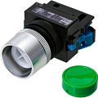

フルガード 押しボタンの周りを覆う誤作動防止用の円柱板の事

(see also) ハーフガード

キルヒホッフの法則

電流則（第一法則） 「接続点に流れ込む電流の和」と「接続点から流れ出る電流の和」は等しい

電圧則（第二法則） 「閉回路内の起電力の和」が「その閉回路内の電圧降下の和」に等しい

定格インパルス耐電圧 故障なしに耐えられる指定されたインパルス電圧の尖頭値

Rated Impulse Withstand Voltage

## 用語 - その他

弱電

特に電気工事の業界で使われる言葉で、定義としてはあいまいで48～60V以下を指す。

（補足：低圧は交流で600V以下，直流で750V以下。）

元々は通信機などを指す言葉だったが、一般的には電子制御の分野を指す。比較的古い言葉で、近年では、強電は「電力」や「動力」などと表現され、弱電は「信号」や「制御」などと表現される。

負荷

様々な用途でこの言葉は用いられ，単に「接続先」や「出力先」といった意味でも使われる。

ウォッチドッグ

CPUの異常を監視するタイマー。

具体的には一定時間毎にCPUがウォッチドッグ用のカウンタをリセットするが、そのカウンタ値が規定値を超えた際に異常を知らせる。

蛇足だが、デバッグの際にはOffにしておいた方が作業性が良い。

フールプルーフ

フェールセーフ

フェールソフト

フェールアボイダンス